Teorie her jako bojové umění

(1) Úvod
25. leden 2013

Motto: "Každé malé dítě vám odmítne hrát hru, která nemá pravidla, kde se pravidla mění nebo kde někdo podvádí: "To nemá cenu..." Proč my tu hru s politiky i nadále hrajeme a necháme si to líbit?"
(Vladimíra Dvořáková, Rozkrádání státu, s. 22)

...a nejenže si to necháme líbit - dodal bych - někteří z nás do různých her, které nemají pravidla, v nichž se podvádí, dokonce vstupujeme a jsme přesvědčeni, že je to správné. Přitom jsme pouhými figurkami či dokonce jen pěšáky, které jsou ochotni ti, co nás do těchto her vtahují, obětovat. A také dříve nebo později obětují. V těch hrách, o kterých oni vědí, ale my ne. V těch hrách, ze kterých oni mají prospěch, ale my ne.
Pokud chceme pochopit, o co v současné době jde, a neprohrávat, je dobré - podle mě dokonce nutné - osvojit si teorii her jako bojové umění. Přesněji pochopit základy těch částí teorie her, které se bezprostředně týkají našeho každodenního života, tak, abychom byli schopni on-line rozpoznávat standardní situace, orientovat se a obstát v nich.
Jde přitom mj. o to, abychom si dokázali propojit teoretický model s vlastními zkušenostmi. Realita je vždy podstatně složitější než sebelepší model. Vhodná abstrakce nám však umožní uvidět to nejdůležitější a vhodně si utřídit zkušenosti. Schopnost využívat teorii her tak není dána jen studiem, ale i zkušenostmi.
Pokud jde o motto a navazující otázku, tj. proč hrajeme hry, ve kterých můžeme jen prohrávat, protože jejich pravidla určují druzí, dáme si na ni odpověď. Prostřednictvím poměrně jednoduchých nástrojů, které teorie her využívá: Her dvou hráčů s nekonstantním součtem vyjádřených v normálním tvaru (prostřednictvím výplatní matice).
K tomu si ovšem budeme muset nejdříve něco říci o tom:
- Z čeho studovat (jaké zdroje se nabízejí a jsou k dispozici)?
- Co je to teorie her, jaké má nástroje, s jakými hrami a s jakými modely her se můžeme setkat?
Pro případné zájemce dodávám, že knížce V. Dvořákové "Rozkrádání státu" z hlediska teorie her se budeme věnovat v rámci pravidelného dobrovolného teoretického semináře. Ten proběhne ve středu 30.1. v budově Vysoké školy finanční a správní (Estonská 500, roh ulice Kodaňská a Estonská, vstup z ulice Kodaňské, Praha 10), v 17.30, místnost 230 E. Je volně přístupný. Budeme se mj. zabývat otázkami:
- Jsou příčiny toho, že jsme ochotni hrát hry, v nichž nemůžeme vyhrát, že se necháme do těchto her vtahovat, psychologické povahy, nebo podstatu toho, o co v tomto případě jde, lze vyjádřit prostřednictvím aparátu teorie her?
- Pokud podstatu toho, o co v tomto případě jde, lze prostřednictvím aparátu teorie her vyjádřit, tak jak? (Kdo dá lepší model?)
Informace o semináři, archiv podkladů, pracovní materiály viz:
http://www.vsfs.cz/?id=1046-teoreticky-seminar-eps

(2) Prameny samostudia
26. leden 2013

Z čeho studovat?
Osvojit si základy teorie her rozhodně stojí zato. Literatura v češtině i angličtině je nepřeberná.
Začnu tím, co je nejlevnější a nejsnadněji dostupné. Lze si stáhnout výborně a velmi populárně zpracovaný studijní podklad M. Hykšové z FD ČVUT v Praze. Je tam vše, co je pro pochopení základů teorie her nutné:
http://euler.fd.cvut.cz/predmety/teorie_her/hry.pdf
Těm, co chtějí mít něco přehledného a stručného v ruce, doporučuji studijní text, který lze levně koupit v prodejně na VŠE v Praze (vyplatí se tam zavolat, někdy bývá vyprodán), příp. si ho objednat. Na něco málo více než 100 stránkách rovněž obsahuje vše základní:
Dlouhý, M., Fiala, P.: Úvod do Teorie her, VŠE, Praha 2009 a další vydání
U nás na VŠFS jsme zařadili některé užitečné pasáže z teorie her do středního (magisterského) kurzu mikroekonomie (těm, co studují ekonomické obory, může být z tohoto hlediska užitečný, obsahuje některé pasáže důležité pro pochopení toho, k čemu teorie her je):
Heissler, H., Valenčík, V., Wawrosz, P.: Mikroekonomie, středně pokročilý kurz (oranžová), VŠFS, Praha 2010 a další vydání
Populární povídání na motivy role teorie her při pochopení reality formou rozhovoru (mého a kolegy P. Čírtka) je na videu ke stažení
http://www.youtube.com/watch?v=y5S1jtW9m4M
Pokud někdo chce něco přímo "od zdroje", je ke stažení klasická kniha V. Neumanna a O. Morgensterna z roku 1944 "Theory of Games and Economic Behavior", která je považována za základ teorie her. Její studium je velmi náročné. Výhodou je, že na následujících stránkách je nejen plné oskenované znění, ale i plná zvuková verze:
http://archive.org/stream/theoryofgamesand030098mbp#page/n627/mode/2up
Nesmírně zajímavá diskuse čtyř nobelistů, včetně jedné z nejslavnějších postav této disciplín - Johna Forbese Nashe (o kterém byl natočen oskarový film Čistá duše) - na 4. Světovém Kongresu Společnosti Teorie Her v Istanbulu v roce 2012 je na:
http://vimeo.com/46254631
Pokud by se někdo chtěl povznést do výšin teorie her, jsou k dispozici plné texty několika set vystoupení na "olympiádě ducha", tj. 4th World Congress of the Game Theory Society (4. Světovém Kongresu Společnosti Teorie Her), který se koná každé čtyři roky. Tentokrát byl v červenci 2012 v Istanbulu a měl vynikající úroveň. Texty jsou snadno přístupné a utříděné podle hlavních směrů rozvoje teorie her. Ovšem - nezalekněte se. Je to hodně vysoká úroveň vědy. Pokud se však někdo vydá nelehkou cestou k vrcholům této vědy (a má na to), rozhodně nebude litovat. Texty najdete na:
http://editorialexpress.com/conference/GAMES2012/program/GAMES2012.html
Doporučuji studovat po malých kouscích a v návaznosti na postupné uveřejňování jednotlivých dílů Teorie her jako bojového umění na tomto blogu. Teorie her je způsob uvažování, způsob vidění světa, styl myšlení. Není to jen o tom "něco se naučit".
Náš tým, který se zhruba od roku 2006 zabývá využitím teorie her k pochopení toho, o co jde v reálném životě, uveřejňuje informace o své činnosti (termíny a zaměření setkání pravidelného teoretického semináře, který je volně přístupný, archiv podkladových materiálů k seminářům, pracovní materiály apod.) na:
http://www.vsfs.cz/?id=1046-teoreticky-seminar-eps

(3) Tři úrovně osvojení teorie her jako bojového umění
27. leden 2013

Tři základní úrovně osvojení teorie her jako bojového umění
Hned na začátku osvojení teorie her jako bojového umění se vyplatí mít ucelenou představu o tom, čím začneme, čím navážeme, v čem se budeme postupně zdokonalovat a co bychom měli zvládnout, až si teorii her jako bojové umění osvojíme. Pro názornější představu rozdělíme osvojení základů teorie her jako bojového umění na tři úrovně. Je pravděpodobné, že čtenář si pod některými z bodů nedokáže v tuto chvíli (při prvním čtení a se současným stupněm znalostí) udělat dostatečnou představu. Ale to je při osvojování teorie, která využívá kromě jiného i vyšší stupeň abstrakce, běžné. I tak mu to napomůže orientovat se v dalších pokračováních. Lze doporučit i to, aby se k tomuto členění čtenář vracel, protože mu to i průběžně, v návaznosti na další poznatky, umožní zpřesňovat si představu o tom, "odkud kam jde" (ve smyslu osvojování teorie her jako bojového umění).

1. Úroveň (Level)
První úroveň znamená zvládnutí základů teorie her a pochopení možností jejich aplikace v oblasti společenské reality. Na úrovní zvládnutí prvního stupně:
- Víme, co je to teorie her. Rozumíme smyslu jednotlivých definic a umíme převést jednoduché problémy reálného života do jazyka teorie her.
- Známe základní rozlišení jednotlivých typů her. Víme, co a jak je v rámci těchto typů her pojmenováno. Umíme na základě toho pojmenovat různé situace.
- Víme, co jsou to hry dvou hráčů s nulovým součtem a co chápeme pod řešením hry. Známe smysl pojmů "smíšená strategie", "Nashova rovnováha".
- Umíme interpretovat základní typy her dvou hráčů s nenulovou sumou k vyjádření standardních situací (vězňovo dilema, hon na jelena, manželský spor, tragédie společného). Orientujeme se v tom, jak najít Nashovu rovnováhu v těchto hrách a jaký je její smysl.
- Máme základní představu o tom, kam sahají možnosti aparátu teorie her. (To je velmi důležité, ale smysl toho, o co jde, budeme schopni pochopit až v příslušném kontextu.)

2. Úroveň (Level)
Druhá úroveň znamená pochopení kontextuálního charakteru her a využívání znalostí umožňujících analyzovat souvislost mezi jednotlivými typy her. Na této úrovni:
- Známe příklady zdánlivé odlišnosti mezi tím, jak by se člověk měl chovat podle toho, "co říká teorie", a jak se chová "ve skutečnosti", umíme je vysvětlit na základě kontextuálního charakteru her.
- Umíme si představit rozhodovací dilemata, do kterých vstupujeme při každém rozhodování, a jejich formální model prostřednictvím kontextuálních her (s možností využití bayessovských her).
- Známe odlišnosti modelu založeného na racionálním jednotlivci maximalizujícím svůj užitek a rolí jednotlivých složek psychiky (včetně paměti, představivosti, prožitkového mechanismu apod.).
- Víme, jak jednotlivé složky vlastní psychiky kultivovat a zvyšovat přesnost našich rozhodnutí.
- Víme, co je to omyl prvního a druhého řádu z hlediska kontextuálního charakteru her.
- Máme schopnost si vytvořit koncept reality, který je založen na mnohostranné vzájemné propojenosti různých her.
Poznámka: Na druhé úrovni stále ještě pracujeme pouze s aparátem her dvou hráčů. Oproti běžnému postupu při výkladu teorie her se věnujeme tomu, jak v realitě jsou jednotlivé hry propojeny. Z hlediska využívání teorie her jako bojového umění je právě tento moment velmi významný. Ne vždy však nacházíme dostatečnou oporu v aparátu teorie her. Proto právě zde má důležitou roli schopnost propojit abstraktní vyjádření reality s konkrétními zkušenostmi.

3. Úroveň (Level)
Třetí úroveň znamená pochopení (a přenesení do akční podoby při rozpoznávání situací v reálném životě a efektivním reagování) procesu vyjednávání koalic ve hrách s více hráči a působením vnějších vlivů na predeterminování jejich vzniku. Na té úrovní:
- Známe základní teoretické přístupy k analýze her s více hráči, vyjednáváním a tvorbou koalic, včetně vyjádření her v různém tvaru, a různé přístupy k definování řešení těchto her.
- Máme představu o tom, jak probíhá proces vyjednávání koalic v redistribučním systému (v systému, ve kterém jsou hráči spojeni ke společnému výkonu a rozdělují si to, co prostřednictvím tohoto výkonu mají k dispozici).
- Umíme využít představu o procesu vyjednávání v redistribučních systémech k identifikování a odhadu míry vnějších vlivů působících na reálné systémy redistribučního typu.
- Známe odlišnost působení vnějších vlivů spojených s různými typy spřízněnosti od působení vlivů spojených s pozičním investováním a působením struktur založených na vzájemném krytí porušování obecně přijatých zásad.
- Máme základní představu o tom, jak vznikají struktury založené na vzájemném krytí porušování obecně přijatých zásad v návaznosti na model hry typu tragédie společného.
- Umíme číst, co se ve společenské realitě odehrává v důsledku působení struktur založených na vzájemném krytí porušování obecně přijatých zásad.
Poznámka: Na této úrovni osvojení teorie her začínáme pracovat s aparátem her s více hráči (většinou půjde o tři hráče). Tento aparát je poměrně náročný na pochopení. Vyložíme jej však ve vhodně uživatelsky upravené podobě tak, aby byl dostatečně srozumitelný. Současně s tím budeme postupovat výběrově, tj. z aparátu teorie her se třemi a více hráči vybereme jen ty pasáže, které jsou nezbytné k tomu, abychom dosáhli toho, o co nám jde - uměli rozpoznávat standardní situace a efektivně na ně reagovat.

Poznámky ke všem třem úrovním:
- Nad uvedenými třemi úrovni osvojení teorie her jako bojového umění jsou další. K pochopení toho, co nám mohou přinést, je potřeba osvojit si v určité míře výše uvedené tři základní úrovně.
- Každá úroveň osvojení teorie her jako bojového umění má vlastní rozměr zdokonalování. Tj. posloupnost prezentace jednotlivých úrovní neznamená, že musíme dosáhnout dokonalosti nižší úrovně a teprve následně přejít k další. Posloupnost jen vymezuje cestu k dostatečnému pochopení toho, o co jde a co s tím. Každý bod každého směru je pak spojen se zdokonalováním příslušného typu schopností. Vždy na každé úrovni jde nejen o získání nových poznatků a pochopení jejich smyslu, ale i o umění rozpoznávat reálné situace a naučit se na ně efektivně reagovat.
- Kurz vychází z představy, že skutečně svobodný člověk chtě nechtě musí pochopit, o co jde ve společenské realitě a co s tím. A to i ve smyslu, "co s tím" udělá (i) on sám. Klade důraz na individuální pochopení a individuální zodpovědnost. Teprve následně pak na rozpoznávání těch, kteří jsou schopní obdobného přístupu a schopni vzájemné koordinace, aniž by se museli uzavírat do skupiny vymezené dodržováním styků, pravidel, rituálů, uznáváním vůdců (byť i jen ideových) apod.
- Výše uvedený výklad je spojen s využitím určitého stupně teoretického zázemí. Další rozvoj teorie umožní přesnější, srozumitelnější, dostupnější a efektivnější výklad. To je také hlavní smysl rozvoje teorie v této oblasti.

(4) Elementární pojmy teorie her a výchozí příklad
28. leden 2013

Velmi jednoduchý příklad na úvod
Začneme velmi jednoduchým příkladem - hádáním, zda je mince v levé či pravé ruce. Představme si, že máme dva hráč - Karla a Frantu. Karel dá minci do pravé či do levé ruky a Franta, který neví, ve které ruce Karel minci má, se pokusí uhodnout, kde je. Když uhodne, minci získá, když neuhodne, vyhraje Karel a Franta mu musí dát svou minci stejné hodnoty. Jedná se o jednu z nejjednodušších her.
V tuto chvíli ještě neznáme základní pojmy teorie her. Aniž bychom je potřebovali, lze poměrně snadným způsobem hru popsat. Každý z hráčů má dvě strategie. Karel může dát minci do pravé či levé ruky. Franta může hádat, že mince bude v pravé či levé ruce. Jsou možné následující čtyři možnosti:
1. Karel dává minci do pravé ruky, Franta hádá, že mince je v pravé ruce. (Vyhrává Franta.)
2. Karel dává minci do levé ruky, Franta hádá, že mince je v pravé ruce. (Vyhrává Karel.)
3. Karel dává minci do pravé ruky, Franta hádá, že mince je v levé ruce. (Vyhrává Karel.)
4. Karel dává minci do levé ruky, Franta hádá, že mince je v levé ruce. (Vyhrává Franta.)

Tyto možnosti může snadno a přehledně popsat následující maticí:

 |  | Franta
 |  | Pravá | Levá
Karel | Pravá | -1;1 | 1;-1
 | Levá | 1;-1 | -1;1

V obecnější poloze:
 |  | Hráč 2
 |  | Strategie 1 | Strategie 2
Hráč 1 | Strategie 1 | výplaty hráčů | výplaty hráčů
 | Strategie 2 | výplaty hráčů | výplaty hráčů

Pokud máme hru zadanou tímto způsobem, říkáme, že se jedná o hru v normálním tvaru. Tj. známe:
- Hráče.
- Strategie, kterými disponuje každý hráč, tj. mezi kterými si může vybrat.
- Výplatní matici, tj. to, jakou výplatu dostane každý z hráčů v případě každé kombinace strategií, která bude uplatněna.
(Tímto jsme si uvedli i některé základní pojmy teorie her.)
Příklad, který jsme si uvedli, je jedním z nejjednodušších případů hry, kterými se teorie her zabývá. Jedná se o hru dvou hráčů, kdy každý z hráčů disponuje dvěma strategiemi, a - což je velmi důležité - hru s nulovým součtem (součet výplat hráčů je nulový při každé kombinaci strategií, které uplatní, tj. to co jeden z hráčů získá, se rovná tomu, co druhý hráč ztratí).
Složitějším případem jsou hry, v nichž hráči disponují více strategiemi, hry s více hráči a hry s nenulovým (a nekonstantním) součtem. K tomu několik poznámek:
- V případě, že se jedná o hru s nulovým součtem, stačí k jejímu zadání uvádět v matici jen výplaty jednoho z hráčů.
- Jakmile se zvýší počet hráčů na více než dva, stává se popis hry, nalezení jejího řešení a dokonce i definování toho, co pod pojmem "řešení" chápeme, mnohem složitější. Jakmile by hra měla např. tři hráče, bude výplatní matice trojrozměrná a v každé její buňce budou tři hodnoty. Proto se poměrně dlouhou dobu budeme věnovat hrám se dvěma hráči.

Velmi důležité:
Obohaťte svoji představivost o schopnost vytvořit si představu matice, nejdříve 2x2 (dva hráči, dvě strategie).

Úlohy k zamyšlení 1-2(4):
1. Slavný americký spisovatel Edgar Allan Poe v povídce Odcizený dopis (doporučuji přečíst, pokud jste ještě nečetli) říká, že námi uvažovanou hru "levá - pravá" vyhraje ten, kdo je psychicky zdatnější. Ten, kdo se lépe vcítí do uvažování toho druhého, kdo je schopen uvažovat rychleji a přesněji, má větší zkušenosti s touto hrou. Je tomu opravdu tak? Mohl by hráč, který nemá zkušenosti s touto hrou a není na rozdíl od svého protihráče ani zdatným psychologem, najít způsob, jak protihráče o jeho výhodu připravit?
2. Dokážete samostatně popsat hru "nůžky, kámen, papír" prostřednictvím výplatní matice?

(5) Hledání nejlepší strategie – psychologie, nebo matematika?
29. leden 2013

Odpověď na 1. úlohu k zamyšlení z části (4), tj. úlohu 1(4)
Slavný americký spisovatel detektivek a hororů E. A. Poe se mýlil. Pokud hrajeme hru založenou na uhodnutí toho, zda náš protihráč schová minci v pravé či levé ruce, nevyhrává psychologie. Máme k dispozici strategii, kterou protihráče připravíme o výhodu, i kdyby byl stokrát lepší psycholog než my a my stokrát hloupější.
Strategie, která nám dává stejnou šanci, jako tomu, kdo je inteligentnější, je založena na tom, že ani my sami nesmíme vědět, do které ruky minci dáme. Tj. musíme místo sebe nechat rozhodnout pravděpodobnost, využít nějaký mechanismus generování pravděpodobnosti. Tak, abychom minci s pravděpodobností 1/2 : 1/2 dali buď do pravé, nebo do levé ruky. Totéž platí i pro toho, kdo se snaží uhodnout, ve které ruce mince je.
Poučení z tohoto příkladu: To, co zdá být psychologickým problémem, může mít čistě matematické řešení. Tak tomu je nejen v tomto případě. Později uvidíme, že i to, co se jeví jako morální problém, může mít jednoznačné matematické řešení. Pokud víme, jak se podívat "pod pokličku" toho, co se jeví jako problém naší psychiky či morality, vyvarujeme se mnoha chyb. A to je jeden z důvodů (nikoli ovšem důvod jediný), proč se vyplatí teorii her znát. Alespoň v "uživatelské" podobě.
Poznámka: To, kam až dokáže teorie her se svým matematickým aparátem proniknout, tedy do oblasti problémů, které se jeví jako problém naší psychiky či morality, je fascinující. Tak fascinující, že to navozuje otázku, kde jsou meze uplatnění matematiky a kde je nezastupitelná role psychologie a morálky.
Odpověď na 2. úlohu k zamyšlení z části (4), tj. úlohu 1(4)
Ve hře "nůžky, kámen, papír" má každý ze dvou hráčů tři strategie:
- Strategie 1 - ukáže symbol nůžek
- Strategie 2 - ukáže symbol kamene
- Strategie 3 - ukáže symbol papíru
Jedná se o hru dvou hráčů se třemi strategiemi jednoho i druhého hráče a s nulovým součtem.
Její výplatní matice je následující:

 |  | Hráč 2
 |  | Strategie 1 (N) | Strategie 1 (K) | Strategie 1 (P)
Hráč 1 | Strategie 1 (N) | 0;0 | -1;1 | 1;-1
 | Strategie 1 (K) | 1;-1 | 0;0 | -1;1
 | Strategie 1 (P) | -1;1 | 1;-1 | 0;0

I v této hře má méně inteligentní (hloupější) hráč strategii, kterou vyrovná svůj nedostatek. Bude hrát každou strategii s pravděpodobností 1/3.
Smíšené strategie
Všimněme si, že jsme se dopustili určité terminologické nepřesnosti. Například v případě hry "levá-pravá" jsme uvedli, že každý z hráčů má (jen) dvě strategie. A pak jsme jako nejvhodnější strategii uvedli novou, totiž tu, že hráč použije obě strategie současně, ovšem každou s pravděpodobností 1/2 : 1/2. Teorie her proto rozlišuje:
- Čisté strategie (tj. ty původní).
- Smíšené strategie (ty, které jsou pravděpodobnostním "mixem" původních, tj. čistých strategií).
Smíšené strategie hrají v teorii her velmi významnou roli. Ukáže se, že řada her má jednoznačné (přesné a efektivní) řešení právě ve smíšených strategiích.
Smíšených strategií je nekonečné množství. Každá kombinace čistých strategií, součet jejichž pravděpodobností se rovná 1, je jednou z těchto smíšených strategií. Která je však řešením? V případě výplatních matic, které jsme doposud uvažovali, jsme je našli poměrně jednoduše. Stačí však jen malá změna výplatní matice a nalézt řešení je mnohem obtížnější. Ukážeme si to na dvou úlohách k zamyšlení, jejichž řešení dáme v příštím pokračování. K tomu přidáme ještě jednu úlohu, trochu jiného (i když ne tak zcela) druhu:

1(5). Úloha k zamyšlení
Najděte řešení hry zadané následující výplatní maticí ve smíšených strategiích:

 |  | Hráč 2
 |  | Strategie 1 | Strategie 2
Hráč 1 | Strategie 1 | -1;1 | 1;-1
 | Strategie 2 | 4;-4 | -1;1
Červeně je vyznačena buňka, ve které došlo ke změně.

2(5). Úloha k zamyšlení
Najděte řešení hry zadané následující výplatní maticí ve smíšených strategiích:

 |  | Hráč 2
 |  | Strategie 1 | Strategie 2
Hráč 1 | Strategie 1 | -1;1 | 3;-3
 | Strategie 2 | 4;-4 | -5;5

Červeně je vyznačeny buňky, ve kterých došlo ke změně.

3(5) Úloha k zamyšlení
V ozbrojeném konfliktu se jedna strana (hráč 1) snaží zničit radar protivníka. Druhá strana konfliktu (hráč 2) se jej snaží uchránit.
První strana má k dispozici dva bombardéry a jednu jedinou bombu. Druhá strana má k obraně radaru jednu jedinou stíhačku.
Bombardéry letí na cíl jeden za druhým. Pokud stíhačka zaútočí na 1. bombardér, má šanci pouze 1/4, že jej sestřelí (je totiž chráněn 2. bombardérem, který letí za ní). Pokud zaútočí na 2. bombardér, má šanci 4/5, že jej sestřelí (2. bombardér může chránit pouze sám sebe).
V ozbrojeném konfliktu nejde o to, jaké ztráty kdo bude mít, ale jen o to, zda se radar podaří zničit (vítězství útočící strany) či ne (prohra útočící strany).
Poznámka: Na první pohled se může zdát naprosto logické umístit bombu do prvního bombardéru. Zdání ovšem klame. Pokud problém vyjádříme výplatní maticí a budeme hledat řešení ve smíšených strategiích, dospějeme k zajímavým výsledkům.
Otázky:
- Kam dát bombu?
- Na který bombardér má stíhačka zaútočit.
- Jaká je pravděpodobnost, že radar bude zničen, když každý hráč využije pro něj nejvýhodnější strategii?

(6) Netriviální příklad a jeho řešení
30. leden 2013

Poznámka na úvod tohoto dílu seriálu
Zjistíme, že i velmi jednoduchá úloha (hádání, zda se mince nachází v pravé či levé ruce) má netriviální řešení, pokud poněkud změníme výplatní matici. Nalezení řešení se bude možná někomu zdát příliš složité na to, aby pokračoval v seznamování se se základy teorie her. Toho V tom případě prosím o trochu trpělivosti. Až převedeme úlohu do podoby, ve které si budeme moci názorně představit, o co jde, bude vše hned mnohem jednodušší.
Mj. je to poučné i z hlediska mimořádně významné role, kterou naše představivost (schopnost něco si představit) má. Pokud se rozhodujeme on-line, rozpoznáváme a vyhodnocujeme situace (tedy například když využíváme teorii her jako bojové umění), pak se opíráme především o naši představivost. Důležitým úkolem teorie z tohoto hlediska je přispět ke kultivování a rozvíjení představivosti.
A ještě něco na úvod. To, že řešení úlohy z minulého dílu, kterým se nyní budeme zabývat, je poměrně složité, je dáno i tím, že v zárodečné příp. i více rozvinuté podobě obsahuje velké množství problémů, se kterými se v teorii her setkáme. Ale tak tomu u dobré teorie využívající matematický aparát bývá. Nejdůležitější je co nejvíce do hloubky pochopit základy. Pak už na nich lze stavět.

Odpověď na úlohu 1(5) - úvodní část
Podívejme se ještě jednou pozorně na matici výplat příslušné hry:

 |  | Hráč 2
 |  | Strategie 1 | Strategie 2
Hráč 1 | Strategie 1 | -1;1 | 1;-1
 | Strategie 2 | 4;-4 | -1;1

Lze ji číst i takto. Když Hráč 1 použije Strategii 2 a vyhraje, je jeho výplata 4x větší, než pokud použije Strategii 1. Kterou strategii zvolit? (Či ve smyslu našeho příkladu: Kam tedy dát minci?) Zdálo by se tedy, že nejlepší je volit Strategii 2.
Ovšem i Hráč 2 umí uvažovat. Proto si lehce spočítá to, k čemu došel Hráč 1, použije svou Strategii 2. a vyhraje.
Jakkoli se to tedy zdá být Hráči 1 výhodné, nemůže použít pokaždé Strategii 2. Z předcházejícího tušíme, že hra má řešení ve smíšených strategiích. Lehce si lze domyslet, že to v tomto případě není použití Strategie 1 a Strategie 2 se stejnou pravděpodobností. S Jakou pravděpodobností však tyto strategie použít? A s jakou pravděpodobností by měl Hráč 2 použít své strategie?
Odpověď na tuto otázku není triviální. Pokud neznáte základy teorie her a pokusili jste se na ni sami dát odpověď, nemuselo se vám to podařit. A to přesto, že oproti původnímu zadání výplatní matice došlo jen k malé změně.
K tomu, abychom našli řešení, provedeme úvahu, která má několik kroků. Možná se bude zdát trochu složitější, ale nezoufejte. Poté, co ji dokončíme, ukážeme si řešení s využitím grafických prostředků a vše se nám bude jevit mnohem srozumitelnější a intuitivně zřejmější. Nejdříve ovšem provedeme příslušnou úvahu:
1. Pokud bude Hráč 1 hrát Strategii 1 s pravděpodobností p (tedy tou, jejíž hodnotu hledáme), pak Strategii 2 bude hrát s pravděpodobností 1 - p (to je triviální - součet všech pravděpodobností se musí rovnat jedné).
2. Obdobně pro Hráče 2 platí, že pokud bude hrát svou Strategii 1 s pravděpodobností q (tedy tou, jejíž hodnotu též hledáme), pak Strategii 2 bude hrát s pravděpodobností 1 - q (pro p i q platí, že se jedná o čísla větší nebo rovná nule a menší nebo rovna jedné).
3. Podle výplatní matice mohou nastat celkem čtyři možnosti, přičemž pokud známe hodnoty p a q, víme s jakou pravděpodobností každá z možností nastane. Pokud například bude Hráč 1 hrát Strategii 1 s pravděpodobností p a Hráč 2 Strategii 2 s pravděpodobností 1 - q, pak pravděpodobnost, že nastane situace odpovídající příslušné buňce ve výplatní matici (první řádka, druhý sloupec) je součin obou pravděpodobností, tj. p(1 - q).
4. Odsud je zřejmé, že výplata každého z hráčů bude rovna součtu jeho výplat v jednotlivých případech, které mohou nastat, vynásobených pravděpodobností, se kterou mohou nastat. Tj.:
Výplata Hráče 1 bude: -1pq + 4(1 - p)q + 1p(1 - q) - 1(1 - p)(1 - q)
Výplata Hráče 2 bude: 1pq - 4(1 - p)q - 1p(1 - q) + 1(1 - p)(1 - q)
5. Platí:
Optimální strategie Hráče 1 bude taková, při které bude hodnota matematické formule
-1pq + 4(1 - p)q + 1p(1 - q) - 1(1 - p)(1 - q)
(tj. jeho výplaty) maximální, když může určit hodnotu p (je to jeho rozhodnutí, s jakou pravděpodobností bude své strategie hrát), ovšem nezávisle na tom, jakou hodnotu nabyde q (pravděpodobnost, se kterou bude Hráč 2 hrát svou Strategii 1).
(Obdobné platí pro Hráče 2.)
6. Nyní stačí příslušné maximální hodnoty nalézt. K tomu existuje několik matematických postupů. Vzhledem k tomu, že jsou i v tak jednoduchém případě poněkud komplikované, použijeme nejdříve grafické řešení, které nám pro další úvahy poskytne potřebnou oporu.

(7) Grafické řešení úloh ve smíšených strategiích
31. leden 2013

Úvodní poznámka
Již jsme si řekli, že při seznamování se s teorií her i při jejím využívání má velmi významnou roli naše představivost.
Proto si nyní ukážeme grafické řešení úlohy 1(5) zadané maticí výplat:

 |  | Hráč 2
 |  | Strategie 1 | Strategie 2
Hráč 1 | Strategie 1 | -1;1 | 1;-1
 | Strategie 2 | 4;-4 | -1;1

Grafické řešení úlohy 1(5)
V případě, kdy alespoň jeden z hráčů má pouze dvě strategii, můžeme řešení hry dvou hráčů s nulovým součtem vyjádřit prostřednictvím následujícího obrázku:

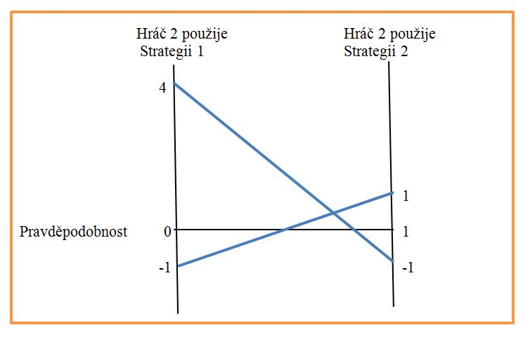
Kde:
- Černá horizontální linie znamená rozložení pravděpodobnosti od 0 do 1
- První vertikální linie odpovídá situaci, kdy Hráč 2 zvolí svou Strategii 1
- Druhá vertikální linie odpovídá situaci, kdy Hráč 2 zvolí svou Strategii 2
- Modrá linie jdoucí od hodnoty -1 (na první vertikální linii) do hodnoty 1 (na druhé vertikální linii) odpovídá situaci, kdy Hráč 1 zvolí za svou Strategii 1 (buď získá -1, nebo 1) a Hráč 2 využije své smíšení strategie (každému bodu na této linii odpovídá jedna ze smíšených strategií).
- Modrá linie jdoucí od hodnoty 4 (na první vertikální linii) do hodnoty -1 (na druhé vertikální linii) odpovídá situaci, kdy Hráč 1 zvolí za svou Strategii 2 (buď získá 4, nebo -1) a Hráč 2 využije své smíšení strategie (každému bodu na této linii odpovídá jedna ze smíšených strategií).
Rozhodující roli hraje průsečík obou linií:
- Jeho horizontální souřadnice odpovídá optimální smíšené strategii Hráče 1., tj. tomu, s jakou pravděpodobností p má hrát svou Strategii 1 a s jakou pravděpodobností 1 - p má hrát svou Strategii 2. (V daném případě se jedná o p = 5/7 a 1- p = 2/7, k tomu se později ještě vrátíme.)
- Jeho vertikální souřadnice odpovídá tomu, co nazýváme hodnota hry, tj. tomu, jakou průměrnou výplatu může hráč očekávat, pokud se hra bude mnohkrát opakovat. Vidíme, že hodnota hry v našem případě není rovna nule, ale je kladná. To lze chápat i takto - pokud by se hra (se stejnou výplatní maticí) opakovala mnohokrát, Hráč 1 by v průměru získával tuto hodnotu a Hráč 2 by tuto hodnotu ztrácel. (V daném případě je hodnota hry 21/49, tj. o něco méně než 1/2; k otázce proč se později ještě vrátíme.)
Proč tomu tak je? Hodnoty na linii odpovídající situaci, kdy Hráč 1 zvolí svou Strategii 1 a Hráč 2 volí své smíšené strategie, které rostou od -1 do 1. Hodnoty na linii odpovídající situaci, kdy Hráč 1 zvolí svou Strategii 2 a Hráč 2 volí své smíšené strategie, které klesají od 4 do -1. Použití smíšené strategie odpovídající bodu průsečíku těchto linií zaručuje Hráči 1, že jako svou průměrnou výplatu nebude mít méně, než je hodnota hry. Je to totiž maximum z jeho minimálních výplat, ať již Hráč 2 použije jakoukoli svou smíšenou strategii. Pokud by se Hráč 1 od této své smíšené strategie odchýlil, má Hráč 2 k dispozici smíšené strategie, které mu zajišťují větší výhru. Vzhledem k tomu, že se jedná o hru s nulovým součtem výplat hráčů (to, co jeden vyhraje je přesně tak velké jako to, co druhý prohraje), jedná se o optimální strategii Hráče 1.
Tento bod určuje i optimální smíšenou strategii Hráče 2, a to právě proto, že se jedná o hru s nulovým součtem. Podrobně si to ukážeme v dalším díle našeho seriálu.

(8) Grafické řešení úloh ve smíšených strategiích
1. únor 2013

Úvodní poznámka
V tomto díle budeme opakovat v podstatě totéž, co při komentování grafického řešení hry dvou hráčů se dvěma strategie a nulovým součtem v přecházejícím díle. Je to prospěšné pro vytvoření toho, co by bylo možno nazvat "prostorem představivosti" v dané oblasti, do kterého budeme "ukládat" naše poznatky a do kterého budeme "vkládat" další problémy, s nimiž se setkáme. Můžeme se těšit na díl (9). V něm dáme řešení úlohy 3(5). Ta se týkala modelu skutečné bojové situace a přináší řadu nových a zajímavých momentů.

Grafické řešení úlohy 1(5) - pokračování
Tutéž úlohu zadanou výplatní maticí z hlediska hledání optimální strategie Hráče 2 můžeme graficky vyjádřit takto:

 |  | Hráč 2
 |  | Strategie 1 | Strategie 2
Hráč 1 | Strategie 1 | -1;1 | 1;-1
 | Strategie 2 | 4;-4 | -1;1

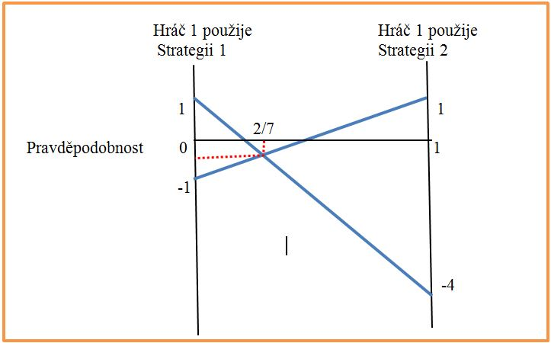
Kde:
- Černá horizontální linie znamená rozložení pravděpodobnosti od 0 do 1
- První vertikální linie odpovídá situaci, kdy Hráč 1 zvolí svou Strategii 1
- Druhá vertikální linie odpovídá situaci, kdy Hráč 1 zvolí svou Strategii 2
- Modrá linie jdoucí od hodnoty -1 (na první vertikální linii) do hodnoty 1 (na druhé vertikální linii) odpovídá situaci, kdy Hráč 2 zvolí za svou Strategii 1 (buď získá -1, nebo 1) a Hráč 1 využije své smíšení strategie (každému bodu na této linii odpovídá jedna ze smíšených strategií).
- Modrá linie jdoucí od hodnoty 1 (na první vertikální linii) do hodnoty -4 (na druhé vertikální linii) odpovídá situaci, kdy Hráč 2 zvolí za svou Strategii 2 (buď získá 1, nebo -4) a Hráč 1 využije své smíšení strategie (každému bodu na této linii odpovídá jedna ze smíšených strategií).
I zde rozhodující roli hraje průsečík obou linií, a to ze stejných důvodů, jako když jsme se na danou úlohu dívali z hlediska Hráče 1.
- Jeho horizontální souřadnice odpovídá optimální smíšené strategii Hráče 1., tj. tomu, s jakou pravděpodobností q má hrát svou Strategii 1 a s jakou pravděpodobností 1 - q má hrát svou Strategii 2.
- Jeho vertikální souřadnice odpovídá tomu, co nazýváme hodnota hry, tj. tomu, jakou průměrnou výplatu může hráč očekávat, pokud se hra bude mnohokrát opakovat.

Grafické řešení úlohy 2(5)

Pro úplnost ještě uvedeme grafické řešení úlohy 2(5) zadané výplatní maticí:

 |  | Hráč 2
 |  | Strategie 1 | Strategie 2
Hráč 1 | Strategie 1 | -1;1 | 3;-3
 | Strategie 2 | 4;-4 | -5;5

Zde je toto řešení, ke kterému by bylo možné uvést prakticky tentýž komentář jako k předešlému:
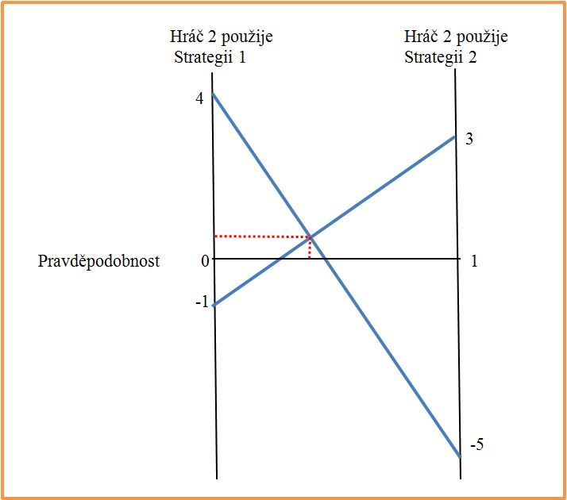

(1.1) První vsuvka – Proč se necháme vtahovat do her, v nichž nemůžeme vyhrát?
2. únor 2013

Úvodní poznámka
Uveřejňuji první vložený díl seriálu Teorie her jako bojové umění, který navazuje na díl (1), tedy vůbec první díl tohoto seriálu. Využití vložených dílů nám umožní (jako v tomto případě) více sledovat a prezentovat vzájemné propojení rozpracování teorie a jejího praktického využití, v jiných případech pak vrátit se k tématu, které si zasluhuje podrobnější výklad.
Jako motto celého našeho seriálu jsem uvedl citaci z knížky V. Dvořákové Rozkrádání státu: "Každé malé dítě vám odmítne hrát hru, která nemá pravidla, kde se pravidla mění nebo kde někdo podvádí: "To nemá cenu..." Proč my tu hru s politiky i nadále hrajeme a necháme si to líbit?" (S. 22.) K tomu jsem dodal: "...a nejenže si to necháme líbit - dodal bych - někteří z nás do různých her, které nemají pravidla, v nichž se podvádí, dokonce vstupujeme a jsme přesvědčeni, že je to správné. Přitom jsme pouhými figurkami či dokonce jen pěšáky, které jsou ochotni ti, co nás do těchto her vtahují, obětovat. A také dříve nebo později obětují. V těch hrách, o kterých oni vědí, ale my ne. V těch hrách, ze kterých oni mají prospěch, ale my ne."
Vzhledem k tomu, že jsme se již seznámili s některými základy teorie her, můžeme si položit dva navazující otázky:
1. Jedná se o problém psychologický, nebo k jeho objasnění může pomoci i teorie her se svým matematickým aparátem?
2. Pokud ano, tj. pokud k objasnění výše uvedeného problému lze použít i aparát teorie her, tak jaký, resp. dokážeme vytvořit model, který by výše uvedený fenomén (naši ochotu hrát "špatné hry" popsaného typu) objasnil?
Realita vztahu teorie a praxe
Dne 30.1.2013 se v rámci pravidelného teoretického semináře pořádaného Katedrou ekonomie a mezinárodních vztahů VŠFS odehrála diskuse na toto téma. Šlo o následující:
1. Co nejpřesněji definovat fenomén naší ochoty nechat se vtáhnout do her, v nichž velká většina těch, co se jich účastní, nemůže vyhrát, protože někdo jiný průběžně a podle svých záměrů určuje jejich pravidla. (Jedná se o obdobu problému, který nastoluje V. Dvořáková ve své knížce.)
2. Říci si přímo na tomto semináři, kdo má jaký nápad – ve smyslu které nástroje teorie her a jak použít, příp. které z problémů jsou v kompetenci jiných vědních disciplín (psychologie apod.).
3. Vrátit se k tomuto problému přesně za čtyři týdny, tj. v rámci pravidelného teoretického semináře 27.2.2013, pokusit se do té doby v řešení otázek postoupit dál a vyhodnotit, čeho se podařilo dosáhnout.
To – podle mého názoru – mj. umožní získat cenné poznatky týkající se toho, jak rozvoj teorie (pokud se nám podaří postoupit dále) umožňuje zefektivnit její praktické uplatnění, a to i formou jejího "on-line" uplatnění jako "bojového umění".

Některé poznatky ze semináře 30.1.2013
Upřesnění popisu hry, o kterou jde: Ne všichni hráči jsou informováni o tom, jaká hra se ve skutečnosti hraje. Informovaní hráči mohou průběžně měnit pravidla hry, neinformovaní hráči mají chybnou představu, o co v dané hře jde. Této představě věří, čehož využívají ti, kteří vědí, o co jde.

Jaké nástroje použít (tak, jak byly na semináři formulovány):
- Teorie poměrně dobře prozkoumala některé struktury mafií. Zde se ukazuje, že např. výplaty dealerů drog jsou ve srovnání s rizikem, které dealeři nesou, velmi malé. Ochotu pracovat jako dealer drog lze vysvětlit tím, že někteří z dealerů jsou povýšení a stávají se organizátory distribuce drog. Jejich výplaty jsou již podstatně vyšší a riziko odhalení podstatně menší. Tj. ochota pracovat ve struktuře, kde výnosy jsou malé a rizika velká, souvisí s možností kariérního postupu. (Podobně viz např. Napoleonův princip, že každý voják si v torně nese maršálskou hůl.) – Kritická reflexe tohoto východiska: Pravidla této hry jsou daná, nikdo je nemění a není žádná jiná hra, o které by hráči nebyli informováni. Prvek ocenění očekávaného karierního postupu je ovšem nutno brát v úvahu.
- K ocenění očekávaných užitků lze využít model bayesových her a řadu poznatků, které ukazují, že člověk se při odhadu pravděpodobnosti toho, co se může stát, často mýlí, a to formami, které jsou známé. – Kritický rozbor: Omyly při odhadu pravděpodobnosti nejsou patrně jedinými omyly, k nimž dochází.
- Nepochybně lze využít teorii omylu formulovanou prizmatem teorie her (přesněji teorii omylu v kontextuálních hrách), tj. že se mýlíme následujícími formami: a) tím, že chybně odhadujeme parametry hry, b) neznáme některé parametry hry, c) neznáme některou z her, která se hraje a která souvisí s tou, v níž se rozhodujeme, d) domníváme se, že v kontextu s danou hrou se hraje určitá hra, aniž by se však tato hrála. – Kritický rozbor: Teorie omylu v kontextuálních hrách popisuje způsob, kterým se hráč může mýlit, jen velmi obecně. Pokud ji chceme použít, musíme ji vhodným způsobem konkretizovat na danou oblast.
- V uvedeném typu her se patrně projevuje role struktur založených na vzájemném krytí porušování obecně přijatých zásad. – Kritický rozbor: Nutno ovšem ukázat, jak.

Závěrečná poznámka
Uvidíme, kam se podaří dojít do 27.2.2013. Do té doby si v rámci hlavní linie našeho seriálu řekneme něco o hrách s nenulovým součtem, o způsobu a praktickém významu jejich řešení, o kontextuálním charakteru her (pokud porovnáváme model a realitu) a o tom, jakým způsobem se z hlediska teorie her mýlíme. V tuto chvíli sám nedokážu odhadnout, kam se naše poznání výše uvedeného problému posune. Pochopitelně uvítám každý námět, jak na to.

(9) Příklad – dva bombardéry a stíhačka
3. únor 2013

Řešení úlohy k zamyšlení 3(5)
Dostáváme se k první úloze, která se týká modelu boje. Připomeňme si, jak zněla:
V ozbrojeném konfliktu se jedna strana (Hráč 1) snaží zničit radar protivníka. Druhá strana konfliktu (Hráč 2) se jej snaží uchránit. První strana má k dispozici dva bombardéry a jednu jedinou bombu. Druhá strana má k obraně radaru jednu jedinou stíhačku. Bombardéry letí na cíl jeden za druhým. Pokud stíhačka zaútočí na 1. bombardér, má šanci pouze 1/5, že jej sestřelí (je totiž chráněn 2. bombardérem, který letí za ní). Pokud zaútočí na 2. bombardér, má šanci 4/5, že jej sestřelí (2. bombardér může chránit pouze sám sebe). V ozbrojeném konfliktu nejde o to, jaké ztráty kdo bude mít, ale jen o to, zda se radar podaří zničit (vítězství útočící strany) či ne (prohra útočící strany).

Otázky:
- Kam dát bombu?
- Na který bombardér má stíhačka zaútočit.
- Jaká je pravděpodobnost, že radar bude zničen, když každý hráč využije pro něj nejvýhodnější strategii?

Řešení:
Nejdříve převedeme zadání do podoby výplatní matice. Hráč 1 (bombardéry) získají 1, když zničí radar, a 0, když jej nezničí. Tak tomu je v případě, že stíhačka protivníka zaútočí na ten bombardér, ve kterém bomba není.
Když stíhačka zaútočí na 1. bombardér, zničí jej s pravděpodobností 2/10, tj. pravděpodobnost zničení radaru bude 8/10. Tomu odpovídají hodnoty v příslušné buňce (1. Strategie 1. Hráče a 1. Strategie 2. Hráče 2). Obdobně pak v případě, když stíhačka zaútočí na 2. bombardér.
Zde je příslušná výplatní matice:
 |  | Hráč 2 (stíhačka)
 |  | Strategie 1: Zaútočit na 1. bombardér | Strategie 2: Zaútočit na 2. bombardér
Hráč 1  (bombardéry) | Strategie 1: bombu dát do 1. bombardéru | 0,8; 0,2 | 1; 0
 | Strategie 2: bombu dát do 2. bombardéru | 1; 0 | 0,2; 0,8

Všimněme si, že se nejedná o hru s nulovým součtem. V každé buňce je však součet hodnot konstantní, což je hlavní. I zde totiž platí, že to, o kolik víc získá jeden hráč, o tolik méně získá druhý hráč. Tyto hry nazýváme hry s konstantním součtem a jejich grafické řešení je velmi obdobné, viz:

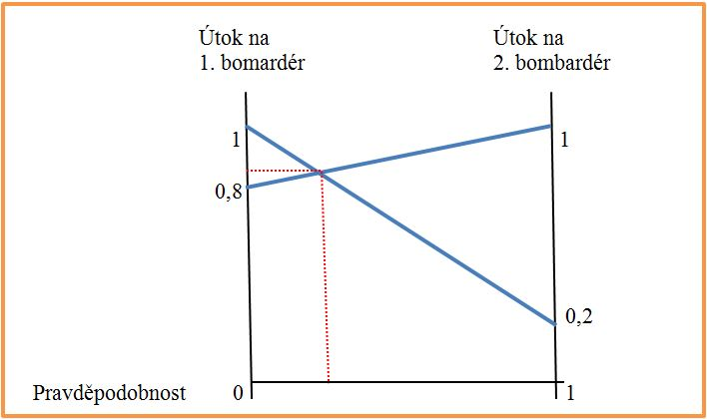

Vidíme, že optimální strategií Hráče 1 (bombardérů) je dát ve většině případů (konkrétně v 80% ) do 1. bombardéru, ale občas i do druhého (konkrétně ve 20%)
Podobně stíhačka by měla převážně útočit na 1. bombardér, ale občas i na druhý.
Hodnota hry je 0,84 To znamená (oproti tomu, pokud bychom dávali bombu vždy do 1. bombardéru), že pravděpodobnost zničení radaru vzroste oproti 80 % na 84%.
Pokud by se některý z hráčů odchýlil od příslušné smíšené strategie, jeho vyhlídka na úspěch (zničení či naopak ochránění radaru) se zhorší.

Poznámka o kontextuálním charakteru her
Častou námitkou vůči uplatnění teorie her v praxi je, že realita je od jejího modelu natolik odlišná, že se nám použití teorie her nevyplatí. Pokud by např. existovala možnost, že ve štábu řídícího střediska bombardérů je špión, nemá smysl využívat zlepšení vyhlídek na zničení radaru využitím smíšené strategie. Pokud bychom totiž dali bombu do 2. bombardéru a nepřítel se to dozvěděl, šance bombardérů na zničení radaru by zásadním způsobem poklesla.
Tato námitka je oprávněná. Teorie her však disponuje prostředky, které nám umožní analyzovat i kontext jednotlivých her (vyjádřit ho prostřednictvím modelů využívajících teorii her). Kontextuální charakter her (tedy to, že se každá hra hraje v určitém prostředí, má tedy určitý kontext a tento kontext má rovněž charakter určité hry) je při využití teorie her v praxi, zejména při on-line rozhodování, velmi podstatný. Proto mu v příslušných dílech seriálu budeme věnovat značnou pozornost.
(Pokračování)

(10) Hry s nekonstantním součtem (Vězňovo dilemma)
4. únor 2013

Úvodní poznámka
Dostáváme se ke hrám s nekonstantním součtem, tj. ke hrám, v nichž to, co získá jeden hráč, není nutně na úkor druhého hráče. To znamená, že hráči v těchto hrách mohou např. i kooperovat. Přesto, že se zdánlivě jedná o malý rozdíl, odlišují se hry s nekonstantním součtem podstatným způsobem od her s nulovým či (což je téměř totéž) s konstantním součtem v několika podstatných parametrech, mj.:
- Je mnohem obtížnější nalézt jejich řešení. To vyplývá již z toho, že hru s konstantním součtem lze zadat maticí, která v každé buňce obsahuje výplatu jednoho z hráčů (tím je určena i výplata druhého hráče). O hrách s nekonstantním součtem se proto hovoří též jako o hrách dvoumaticových (musíme je zadat dvěma maticemi, resp. maticí, která má dvě nezávislé hodnoty v každé buňce pro každého z hráčů).
- Lze je mnohem více využít k analýze chování lidí v různých reálných situacích. Hry s nulovým (konstantním) součtem mají řadu významných aplikací při řešení úloh optimalizace struktury výroby, parametrů výrobků apod. Přímých a netriviálních uplatnění k analýze chování člověka ve standardních životních situacích je však - na rozdíl od her s nenulovým (nekonstantním) součtem - velmi málo.
Různých typů her s nenulovým (nekonstantním) součtem je velké množství. Budeme se věnovat jen některým.

Hra typu Vězňovo dilema
Prezentaci her s nenulovým (nekonstantním) součtem začneme nejznámějším (patrně i nejčastěji využívaným a filozoficky velmi zajímavým) případem hry typu Vězňovo dilema. Legenda této hry, ze které pochází i její název, je následující: V dávných dobách, kdy se rodil právní řád, byli obviněni dva muži, že se dopustili krádeže. Jsou odděleně drženi ve vězení. Dostatek důkazů k jejich odsouzení chybí.
Soudce se nechce dopustit omylu, proto se sejde s každým zvlášť a dá mu následující nabídku: Když se přiznáš, budu mít chybějící důkaz o vině a propustím tě, pokud se tvůj společník nepřizná, ten pak půjde na 8 měsíců do vězení (kradl a ještě se nepřiznal). Když se oba přiznáte, dostanete přiměřený trest - 6 měsíců vězení. V případě, že se žádný z vás nepřizná, nebudu si jist, zda jste kradli, proto si každý z vás odsedí jen 3 měsíce.
Dodejme, že legenda může být vyprávěna různým způsobem. Čísla, která uvádíme, mohou být i odlišná. Pro hru typu Vězňovo dilema je "rozpoznávacím znamením" pouze to, že hráč má největší výplatu, když druhého zradí (podvede, poruší dohodu apod., zkrátka chová se nekooperativně), druhou největší výplatu, když žádný z nich druhého nezradí, třetí největší výplatu, když se oba dva vzájemně chovají nekooperativně (zradí, podvedou apod. jeden druhého), a nejmenší výplatu, když se chová kooperativně, zatímco druhý jej zradí či podvede.
Sestavit výplatní matici hry typu Vězňovo dilema není těžké. Můžete se o to pokusit sami. Zde je:

 |  | Hráč 2
 |  | Strategie 1 (zradí) | Strategie 2 (nezradí)
Hráč 1 | Strategie 1 (zradí) | -6; -6 | 0; -8
 | Strategie 2 (nezradí) | -8; 0 | -3; -3

Záporné hodnoty jsou zde logické - sedět ve vězení určitě není příjemné. Čím více měsíců člověk ve vězení sedí, tím má menší výplatu.
Jak si ukážeme v dalším díle seriálu, není legenda, ze které pochází název tohoto typu hry, nejvhodnější. Aby nedošlo k některým nedorozuměním, uvedeme si proto příklad hry typu Vězňovo dilema, kde se problém, na který příště narazíme, nevyskytuje. Vhodné je i to, že v tomto příkladu budou všechny výplaty kladné.
Jedná se o případ dvou firem, které působí samy v určitém odvětví (vytvářejí duopol). Pokud uzavřou a dodrží dohodu o rozdělení trhů, vydělají nejvíce (každá 6 milionů). Pokud jedna z firem dohodu dodrží a druhá ne, vydělá firma, která dohodu porušila 8 milionů, ta která dohodu neporušila, nic. Pokud obě firmy dohodu nedodrží, vydělá každá jen 3 miliony. Snadno si ověříme, že posloupnost velikosti výplat podle toho, kdo se chová či nechová kooperativně a nekooperativně, je stejná, jako v předcházejícím případě dvou vězňů.

Úloha k zamyšlení 1(10)
Zadejte výše popsanou hru typu Vězňovo dilema se dvěma firmami, které mohou dodržet či porušit uzavřenou dohodu, formou matice výplat.

Úloha k zamyšlení 2(10)
Jak byste se zachovali, pokud byste byli jedním z vězňů, v případě, že:
- Dopustili jste se zločinu (kradli jste).
- Nedopustili jste se zločinu (nekradli jste).

Úloha k zamyšlení 3(10)
Pokuste se oba příklady hry typu vězňovo dilema vyjádřit graficky a najít graficky řešení těchto her.

(11) Vězňovo dilema – grafické vyjádření
5. únor 2013

Teorie her jako bojové umění (11)

Řešení úlohy 1(10)
Výplatní matice hry z úlohy 1(10) je následující:

 |  | Firma 2
 |  | Poruší dohodu | Neporuší dohodu
Firma 1 | Poruší dohodu | 3; 3 | 8; 0
 | Neporuší dohodu | 0; 8 | 6; 6

O tom, co znamenají červeně a modře vybarvené buňky tabulky si více řekneme za chvíli.

Řešení úlohy 2(10)
Z hlediska parametrů hry a jejího výsledku pro vás, vůbec není důležité, zda jste se dopustili zločinu (kradli jste), nebo ne. Lépe pro vás bude se přiznat, protože vyváznete s menším trestem (maximálně si odsedíte 6 měsíců), a pokud se váš komplic nepřizná, vyváznete dokonce bez trestu.
Z toho vyplývá, že soudce chtěl být sice spravedlivý, ale ve skutečnosti není. Jednak se nic nedozví a jednak se mu oba vězni přiznají i v případě, že budou bez viny.

Řešení úlohy 3(10) - grafické vyjádření hry typu Vězňovo dilema

K matici (která popisuje případ dvou vězňů):

 |  | Hráč 2
 |  | Strategie 1 (zradí) | Strategie 2 (nezradí)
Hráč 1 | Strategie 1 (zradí) | -6; -6 | 0; -8
 | Strategie 2 (nezradí) | -8; 0 | -3; -3

Existuje následující grafické vyjádření:

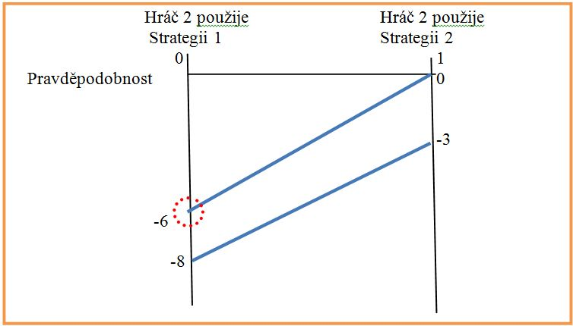

To, co vidíme na obrázku, lze číst takto: Nejlepší odpovědí Hráče 1 na situaci, ve které Hráč 2 může použít jakoukoli svou smíšenou strategii (tj. jeho maxim z minimálních výplat při jakékoli smíšené strategii Hráče 2) je, pokud bude (on, tj. Hráč 1) hrát Strategii 1, tj. přizná se a tím zradí svého komplice (zachová se nekooperativně).
Dosáhne maxima z minim.

K matici (která popisuje případ dvou firem):

 |  | Firma 2
 |  | Poruší dohodu | Neporuší dohodu
Firma 1 | Poruší dohodu | 3; 3 | 8; 0
 | Neporuší dohodu | 0; 8 | 6; 6

Existuje následující grafické vyjádření:
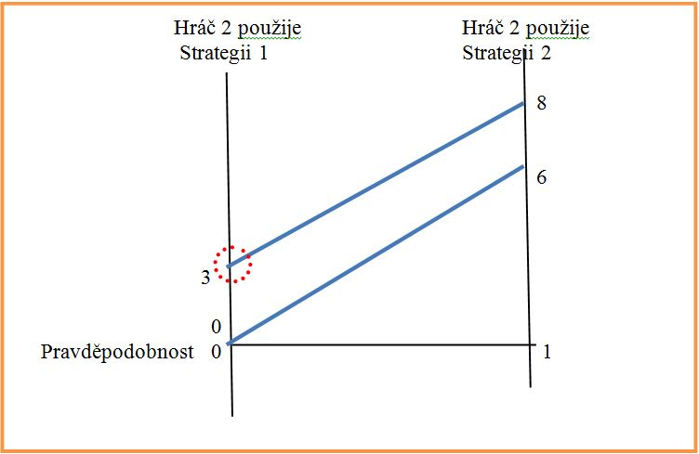
I zde to, co vidíme na obrázku, lze číst takto: Nejlepší odpovědí Hráče 1 na situaci, ve které Hráč 2 může použít jakoukoli svou smíšenou strategii (tj. jeho maxim z minimálních výplat při jakékoli smíšené strategii Hráče 2) je, pokud bude (on, tj. Hráč 1) hrát Strategii 1, tj. poruší dohodu (zachová se nekooperativně).
Dosáhne maxima z minim.

Několik poznámek k řešení úlohy typu Vězňovo dilema
1. Pokud existuje dvojice (smíšených) strategií dvou hráčů, pro kterou platí, že pokud se jeden z hráčů od své strategie jednostranně (tj. pouze on sám) odchýlí, nemůže si polepšit, a použijí-li hráči tuto dvojici strategií, nachází se systém v tzv. Nashově rovnováze. Pojem "rovnováha" je převzat z ekonomické interpretace příslušného stavu. Pokud v dané hře existuje Nashova rovnováha, považujeme ji za optimální strategii, resp. za řešení hry (říká nám, co máme dělat).
Poznámka: John Forbes Nash (loni mu bylo 84 let, měl možnost jsem se s ním setkat na 4. světovém kongresu teorie her v Instabulu a byl to pro mě velký zážitek) patří k nejvýznamnějším postavám, které se zasloužily o rozvoj teorie her. Za to získal Nobelovu cenu. Byl o něm natočen oskarový film Čistá duše.
2. Nashova rovnováha (v obou maticích vyznačena červeně) je v daném případě odlišná od Paretovy rovnováhy. To je nesmírně významné.
Poznámka: Paretova rovnováha říká, že systém je ve stavu optima, pokud není možné zvýšit užitek kohokoli, aniž by se snížil užitek někoho jiného. - Lze ji formulovat i jinak: Paretovské zlepšení je takové zlepšení, při kterém si nikdo nepohorší. Pokud jsou v systému paretovská zlepšení, nemůže být tento systém v rovnováze. V rovnováze (optimálním stavu) se nachází teprve tehdy, když už byly využity možnosti všech paretovských zlepšení. (W. Pareto byl významným italský ekonom a sociolog na přelomu předminulého a minulého století. Jeho definice optima dala neoklasické mikroekonomii jasný logický základ.)
3. Mnohým, kteří pochopí řešení hry typu vězňovo dilema, se toto řešení nebude líbit. Mohou se proti němu dokonce vnitřně vzbouřit. Jednak budou namítat, že reální lidé se chovají jinak. Jednak obviní ty, co se zabývají teorií her, že propagují amorálnost, chování člověka bez jakýchkoli zábran. Uvidíme, že tyto výtky jsou neopodstatněné. Nutno vždy rozlišovat mezi modelem a realitou. Pokud v realitě působí další vlivy, je úkolem teorie vyjádřit je rovněž teoreticky, v daném případě prostřednictvím aparátu teorie her. Pak se ukáže, že se naše intuice ani cit pro to, co je správné a morální, nemusejí rozcházet. Dokonce naopak. Pokud chceme jednat morálně, pak najdeme v teorii her účinnou oporu. Musíme ovšem respektovat kontextuální charakter her, tj. to, že teoretický model, který se snaží popisovat reálné situace, musí vycházet z toho, jak spolu jednotlivé hry v reálném světě vzájemně souvisejí.

(12) Jaký původ má moralita?
6. únor 2013

Jaký původ má moralita?
Předcházející pokračování našeho seriálu nastoluje řadu otázek a patrně vyvolalo i určité emoce. Řekli jsme si, že pokud se hraje hra typu Vězňovo dilema (viz díl (10 - 11)), je optimální strategií čistá nekooperativní strategie (nedodržet dohodu, zradit či podrazit druhého apod.). A protože se s hrami typu (ne úplně šťastně pojmenovaných, jak jsme si již řekli) Vězňovo dilema setkáváme prakticky na každém kroku, "normálnímu člověku", tj. tomu, kdo se ještě nenaučil číst realitu prostřednictvím teorie her, se to nelíbí. A není divu.
Vzniká dokonce dojem, že na jedné straně barikády stojí ti, co si uchovali smysl pro morálku, na druhé straně pak ti, co se zbavili morálních zábran (a k tomu jim mohla dopomoci třeba i teorie her).
Ukážeme si, že tomu tak není. Je tomu dokonce v určitém smyslu právě naopak. Správně pochopená teorie her:
1. Umožňuje ukázat, jaký původ má existence morality ve společnosti.
2. Zdůvodňuje, proč se vyplatí být morálním.
3. Vyzbrojuje toho, kdo chce být morální a ví, proč se vyplatí být morálním, nástroji (v souhrnné podobě typu bojového umění), které mu umožní obstát i ve velmi turbulentních dobách ve smyslu uchování morality vlastní i podílu na uchování či obnově morality ve společnosti.

 | zrada | kooperace | neznámé rozhodnutí
Shafir, Tversky (1992) | 97 | 84 | 63
Li, Taplan (2002) | 83 | 66 | 60
Busemeyer (2006) | 91 | 84 | 66
Zdánlivá odlišnost teorie od reality

Při experimentech zkoumajících chování lidí v situacích her typu Vězňovo dilema se narazilo na významný rozpor mezi tím, co říká teorie, a tím, jak se lidé reálně chovají. Ve hrách typu Vězňovo dilema mají oba hráči dvě možnosti - spolupracovat nebo zradit. Sobecká volba zradit vede k vyššímu zisku než spolupráce, pokud druhý hráč spolupracovat chtěl, ale k nižšímu, pokud také zradil. Racionálním chováním obou obviněných je udat svého spolupachatele, i když optimálním řešením je mlčení obou. Výsledek, kdy zrada je tím "správným rozhodnutím", vedl k mnoha diskuzím a pokusům o vysvětlení. Také bylo provedeno několik experimentů. Ukažme si výsledek nejznámějších a nejvýznamnějších:
Jména a rok uvádějí, kdo a kdy příslušné experimenty realizoval. Čísla v jednotlivých sloupcích vyjadřují procentuální zastoupení "zrad", tj. případů, kdy příslušný hráč, který měl zaručenou informaci, že druhý hráč zradil (první sloupec), nezradil (druhý sloupec), případně nebyl o rozhodnutí druhého hráče informován (třetí sloupec), a volil nekooperativní strategii.
Další experimenty ukázaly, že ochota zradit či kooperovat je do velké míry ovlivněna velikostí odměny (trestu).
Podívejme se nyní blíže na to, v čem je odlišnost mezi tím, jak by se "teoreticky" měli hráči (tj. konkrétní lidé) chovat, a tím, jak se chovají "ve skutečnosti":
1. Pokud nevíme, jak se druhý rozhodl, měli bychom zradit (a ne jen v 60-66 % případů nekooperativního chování).
2. Pokud víme, že nás druhý zradil, měli bychom jej rovněž zradit tím spíše (a ne jen v 83-97 % případů nekooperativního chování).
3. Pokud víme, že druhý kooperuje, proč jej zrazovat (a proč dokonce v 66-84 % případů nekooperativního chování, tj. dokonce ve větším množství případů, než když nevíme, jak se druhý hráč zachoval)? I když i v tomto případě z modelu hry typu Vězňovo dilema vyplývá, že i v tomto případě je optimální strategií zradit druhého.

Jak tuto zdánlivou odlišnost teorie od reality objasnit?
K objasnění uvedené odlišnosti se nabízí hned několik vysvětlení. Nejdříve jejich přehled:
1. Pokud dva hráči hrají hru typu Vězňovo dilema opakovaně, vyplatí se jim za určitých podmínek spolupracovat. Mezi uvedené podmínky patří zejména to, že počet opakování musí být dostatečně vysoký a žádný z hráčů nesmí vědět, která hra je poslední. Pokud by to totiž věděli, nemělo by smysl, aby se v posledním kole chovali kooperativně. Pak by se ovšem nechovali kooperativně ani v předposledním kole atd. Matematická teorie her typu Vězňovo dilema s opakováním je velmi složitá. Simulace a turnaje, ve kterých se střetly různé počítačové programy, ukázaly, že nejlepší strategie je "jak ty mě, tak já tobě" s vložením vstřícných kroků. Tj. hráč druhého hráče "trestá" (chová se nekooperativně), pokud tento v předcházejícím kole nespolupracoval, a "odmění" (chová se kooperativně), pokud tento v přecházejícím kole spolupracoval. Navíc - jak se ukazuje - i v případě, že druhý nekooperuje, se vyplatí občas vložit vstřícné gesto (kooperovat). Uvedený výsledek lze číst i tak, že moralita se rodí z pochopení nutnosti vzájemné koexistence a prospěšnosti spolupráce. Problematika her typu Vězňovo dilema s opakováním je sice velmi zajímavá (z matematického i filozofického hlediska), pro naše účely převedení teorie her do uživatelské podoby bojového umění však není příliš významná. Proto se jí již dále nebudeme věnovat.
2. Všichni jsme výsledkem vývoje přírody. Přirozený výběr do nás vtiskl svou pečeť v podobě genetické výbavy, a to i pokud jde to, jak svět prožíváme, co nám přináší potěšení, v čem nalézáme smysl. Od přírody (v pravém smyslu tohoto slova) jsme vedeni k tomu, abychom neporušovali obecně uznávané zásady v rámci určité komunity. Teorie her k analýze tohoto fenoménu má účinné nástroje v podobě modelování evolučně stabilních strategií. Ukazuje se, že to, co pociťujeme jako správné, co nás těší, v čem nalézáme smysl apod., je logickým výsledkem her určitého typu. Tomuto problému se budeme dále ještě věnovat.
3. V realitě se hra typu Vězňovo dilema hraje vždy v určitém kontextu. Každý z hráčů se může například obávat, že jej komunita, ve které se hra hraje, odhalí jako nepoctivého a potrestá. Přinejmenším ztratí reputaci (důvěru ostatních). Zde je původní legenda dvou vězňů zcela na místě. Zrada (výpověď obviněného v neprospěch druhého obviněného včetně přiznání za účelem snížení trestu) se ve věznici trestá a to mnohdy krutě. Kontextuálnímu objasnění toho, proč hráči ve hrách typu Vězňovo dilema kooperují, budeme věnovat samostatnou pozornost. Bude to pro nás odrazovým můstkem k pochopení toho, co se odehrává "pod pokličkou" viditelného dění.

Úloha k zamyšlení 1(12)
Kde "končí" teorie her a kde "začíná" role ostatních disciplíny popisujících lidské chování (psychologie, etiky, teologie apod.)?

Úloha k zamyšlení 2(12)
Lze doplnit výplatní matici hry typu Vězňovo dilema tak, aby tato vyjadřovala ztrátu reputace, příp. možnost potrestání hráče, který se zachoval nekooperativně?

(13) Přirozený původ morálních dilemat

7. únor 2013
Teorie her jako bojové umění (13)

K úloze 1(12) - o tom, kde jsou hranice teorie her
Při vysvětlení zdánlivých rozporů mezi teorií her a realitou se ukazuje (jak jsme to naznačili již v minulém dílu seriálu), že:
1. To, co se na první pohled jeví jako rozpor mezi teorií a realitou, lze objasnit kontextem příslušné hry. A tento kontext lze popsat rovněž prostřednictvím aparátu teorie her.
2. To, co má podobu našich citů, přesvědčení, nalézání či ztráty smyslu, víry v něco apod. je určitým způsobem (jako fenomén naší psychiky) odvozeno od logiky (a to dokonce matematické logiky) her, kterými lze popsat naše chování.
Na každém stupni rozvoje teorie jsme však schopni vyjádření kontextu her a našeho specificky lidského prožívání světa popsat prostřednictvím teorie jen částečně a neúplně. Teorie však může postupovat stále dál. Z tohoto hlediska bude mj. poučné, kam se dostaneme při odpovědi na otázky nastolené v dílu (1.1), viz:
http://radimvalencik.pise.cz/191789-teorie-her-jako-bojove-umeni-11.html

O přirozeném (přírodním) původu našich morálních dilemat
V tomto dílu se budeme zabývat tím, jak je naše chování předurčeno vývojem našeho (tj. lidského) druhu, jakou roli sehrála příroda a co k tomu může říci teorie her.
Morální dilemata, která řešíme, výstižně popisují některé známé hry hráčů s nenulovým součtem. Nejznámější z nich jsou hry typu Vězňovo dilema, o které jsme si již něco řekli, jeho obdobou jsou hry typu Tragédie společného (Tragedy of Common), kterou se budeme později zabývat velmi podrobně, ale i další.
V těchto hrách má každý z hráčů dvě strategie:
- Kooperativní, tj. takovou, že dodrží obecně uznávané zásady, které umožní všem hráčům v dané hře (oběma hráčům či celé komunitě) přinést největší prospěch.
- Nekooperativní, tj. takovou, že poruší obecně uznávané zásady, čímž všichni hráči společně získají méně (často mnohem méně) ve smyslu součtu jejich výplat, ale sám hráč, který zvolí strategii porušení obecně přijatých zásad více, než kdyby ostatní hráči obecně přijaté zásady porušili a on sám ne.
Jsme "od přírody" předurčení spíše k tomu, abychom se chovali kooperativně či nekooperativně? Je v nás přírodou (či něčím jiným, co stojí mimo přírodu) zakódován sklon k tomu, abychom dodržovali obecně přijaté zásady a usilovali o prospěch všech zúčastněných (hráčů, tj. celé komunity), nebo u nás převažuje sklon k individuálnímu prospěchu na úkor komunity, dosahovaném porušováním obecně přijatých zásad?
Analýza "přespolečenského" období vývoje člověka jednoznačnou odpověď nedává. Pod pojmem "předspolečenský" vývoj chápeme velmi dlouhé období evolučního utváření biologické podstaty člověka vydělováním od ostatních hominidů ještě do vzniku specificky lidské kultury. Je to mnohem období delší, než je trvání lidské civilizace. Lze předpokládat, že toto období do nás geneticky "zakódovalo" řadu faktorů, které ovlivňují naše jednání, a které jsou následně různé ovlivňovány (kultivovány, ale příp. i deformovány) vývojem lidské kultury, aniž bychom si to vždy dostatečně uvědomovali. Každopádně se setkáváme s tím, co nás vede k využívání kooperativních strategií (a dodržování obecně přijatých zásad), právě tak jako k využívání nekooperativních zásad (a nedodržování obecně přijatých zásad):
- Vznikající lidská pospolitost či člověk jako živočišný druh by nepřežili v rámci přirozeného vývoje, pokud by byli příliš "sobečtí", málo "kooperativní", pokud by v jejich geneticky predeterminovaných faktorech ovlivňující jejich chování nebyl zabudován sklon k sounáležitosti, dodržování zásad prospěšných pro celou komunitu, dokonce i sebeobětování. To, co považujeme za morální, je zkrátka "v nás", má to kořeny v hluboké minulosti a ať se nám to líbí či nikoli, ovlivňuje to naše chování.
- V rámci lidské pospolitosti, každý z nás jako jednotlivec mohl získat individuální výhodu, která mu umožnila lépe se prosadit, a to i v rámci biologické soutěže o přežití genů. Ani tohoto genetického dědictví se nezbavíme a sklon k získání výhody na úkor celé komunity je v nás zabudován právě takovým způsobem a sahá též hluboko do minulosti.
K tomu několik poznámek pro názornější pochopení toho, o co jde. Každá z poznámek by si zasloužila samostatné rozpracování, které by ovšem odklonilo námi sledované téma jiným směrem, než je ten, který sledujeme. Takže jen ve stručnosti:
- Podobné dilema rodu a jednotlivce je zakódováno nejen u antropoidních opic, opic obecně, ale i u psů a dalších živočichů žijících v komunitách.
- Dilema kooperativnosti a nekooperativnosti, individualismu či altruismu apod. má více vrstev, což je dáno také tím, že i komunita se může chovat "sobecky" v rámci širší komunity.
- Některé aspekty uvedeného dilematu velmi výstižně popsal M. Dostojevský v díle Zločin a trest. Zde si povšimnul mj. i toho, že člověk, který se rozhodl vědomě porušovat obecně uznávané zásady v rámci komunity se, může považovat na něco vyššího a nacházet v tom nejen zdůvodnění pro sebe, ale i zdroj motivací. Na druhé straně vede ke ztrátě smyslu našeho žití. Takže to, co nás pudí k zodpovědnosti za komunitu, však může jednotlivce stejně dohnat.
- Víme, že lidské mládě se rodí - na rozdíl od jiných živočichů - velmi bezbranné a vyžaduje po dlouhou dobu značnou péči. Z biologického hlediska takový handicap není nutný (přirozený výběr by nepochybně mohl najít lepší řešení). Vysvětlení lze hledat v tom, že lidský rod je tímto "znevýhodněním" nucený ke větší kooperativnosti (dodržování obecně uznávaných zásad prospěšných pro celou komunitu). Uvedená "nevýhoda" tak posouvala hranici mezi kooperativností a nekooperativností ve prospěch kooperativnosti (morality) a tím se zdánlivá evoluční nevýhoda mění v evoluční výhodu. Tato "vynucená moralita" (bezbranností a potřebou dlouhodobé péče o potomky, jinak příslušné komunity nebyly schopné přežít) byla patrně evoluční reakcí na rozvoj lidského rozumu, tj. schopnosti uvědomovat si svoji individualitu a používat rozum k potlačení přirozených motivací.

Co k tomu dokáže říci teorie her
V každé době se mezi oběma principy našeho chování vytvářela a i v současné době vytváří určitý typ rovnováhy. Tuto rovnováhu lze modelovat prostřednictvím aparátu tzv. evolučních her, v rámci kterých se testují různě evolučně stabilní strategie. Tj. i zde můžeme dát odpověď na důležité otázky prostřednictvím aparátu teorie her.
Co důležitého z toho vyplývá pro nás
Je vždy dobré podívat se na sebe z nadhledu. V tomto případě z hlediska toho, jak nás vytvářela příroda. Jsme výsledkem vývoje přírody a "nevyskočíme ze své kůže". Tomu, kdo má velké nutkání zbavit se zábran, považovat se za něco vyššího lepšího, než jsou ostatní, lze doporučit, aby si přečetl Dostojevského. Alespoň prozatím, než se dostaneme s využitím aparátu teorie her k podrobnějšímu popisu toho, jak jsou utvářeny naše emoce, naše prožitkové struktura, naše hledání smyslu a vztahování naší existence k tomu, co má smysl a dává smysl našemu žití.

(14) Objasnění zdánlivé iracionality kontextem hry
8. únor 2013

Řešení úlohy k zamyšlení 2(12)
Položili jsme otázku, zda lze doplnit výplatní matici hry typu Vězňovo dilema tak, aby tato vyjadřovala ztrátu reputace, příp. možnost potrestání hráče, který se zachoval nekooperativně.
Řešení je poměrně jednoduché. K hodnotám v původní výplatní matici připočteme hodnoty odpovídající ocenění toho, jaký důsledek má ztráta či zvýšení reputace (snížení nebo zvýšení důvěryhodnostního kapitálu):

Hodnoty původní matice výplat (černě) doplněné hodnotami ukazujícími ztrátu či zvýšení reputace (červeně):
 |  | Hráč 2
 |  | Strategie 1 (zradí) | Strategie 2 (nezradí)
Hráč 1 | Strategie 1 (zradí) | -6 - 6; -6 - 6 | 0 - 6; -8 + 3
 | Strategie 2 (nezradí) | -8 + 3; 0 - 6 | -3 + 3; -3 + 3

Sankci zde oceňujeme hodnotou -6, odměnu +3 (reputace se snadněji ztrácí, než získává).
Po započítání:
 |  | Hráč 2
 |  | Strategie 1 (zradí) | Strategie 2 (nezradí)
Hráč 1 | Strategie 1 (zradí) | -12; -12 | -6; -5
 | Strategie 2 (nezradí) | -5; -6 | 0; 0

Rozbor řešení
V tomto případě pro každého z hráčů jasně dominuje Strategie 2 (nezradit) s hodnotami (v případě všech možných smíšených strategií druhého hráče) od -5 do 0 nad Strategií 1 s hodnotami od -12 do -6. Nashova rovnováha je dosažena v případě, že oba hráči budou kooperovat a v tomto případě je totožná s paretovskou rovnováhou.
Výsledek lze interpretovat takto:
- V případě, že oba hráči zradí, dostanou se do vězení a tam jim bude velmi těžce, protože zrada se trestá.
- V případě, že oba hráči nezradí, dostanou se sice do vězení, ale tam budou přijati pozitivně a získají důvěru podsvětí, což jim může kompenzovat újmu za čas strávený ve vězení.
- V případě, že jeden zradí a druhý ne, je tomu, kdo se ocitne ve vězení, újma částečně kompenzována, zatímco ten, kdo se ocitne na svobodě, bude podsvětím potrestán.

Závěry z tohoto příkladu
V daném případě jsme schopni kontext původní hry poměrně snadno vyjádřit pomocí modifikace původní výplatní matice. Při různých hodnotách odměny za kooperativní chování a sankce za nekooperativní chování ze strany širší komunity, můžeme dostávat různé typy výsledného chování. Proto se také v experimentech uvedených v dílu (12) setkali s různými případy reakce na situaci, ve které se hráč (osoba, se kterou se prováděl experiment) ocitl.
Za povšimnutí z tohoto hlediska stojí dva momenty:
- Víme, že nás druhý zradil, a přitom podle výsledku experimentů jej ve 3-17 % nezradíme. Má to logiku?
- Víme, že nás druhý nezradil, a přitom podle výsledku experimentů jej v 16-34 % zradíme. Má to logiku?
Samozřejmě, že to má logiku:
- V prvním případě (kdy nás druhý zradil) očekáváme, že sankce udělená tomu druhému ze strany širší komunity bude natolik citelná, že je lépe ze sebe udělat neviňátko. Obětujeme se, aby druhý byl potrestán ještě citelněji. (To se stává např. při "exportu" vnitřních manželských sporů do širší komunity.)
- Ve druhém případě (kdy nás druhý nezradil) víme, že můžeme získat velmi vysokou výplatu tím, že jej zradíme. Ta může být vyšší, než případná sankce ze strany širší komunity (alespoň podle našeho hodnocení). No a tak toho druhého zradíme.

Úloha k zamyšlení 1(14)
Čím je dáno to, jak subjektivně, tj. z našeho hlediska, provádíme ocenění různých situací (což modelujeme např. velikostí výplat ve výplatní matici)? Kdy jsou tato ocenění adekvátní (správná) a kdy ne?

(15) Racionalita a iracionalita – jak vysvětlit příklad s dělením stokoruny?
9. únor 2013

Úvodní poznámka
V předcházející části jsme si ukázali, že zdánlivé rozpory mezi tím, "jak by se měl člověk chovat podle teorie" a "jak se chová ve skutečnosti" lze vysvětlit kontextuálním charakterem reálných her, které hrajeme: Každá hra se hraje v kontextu jiných her a my na základě svých zkušeností (které přenášíme z jedné reálné situace do druhé) tento kontext určitým způsobem vyhodnocujeme a respektujeme.
Vztahy mezi modelem reality a realitou samotnou jsou poněkud složitější, než je výše uvedeno, pro začátek však lze s touto představou vystačit. Respektování kontextuálního charakteru reálných her je při praktickém využití teorie her jako bojového umění mimořádně významné. Pokud bychom se řídili pouze modely jednotlivých her, které teorie her poskytuje, mohli bychom se dopouštět řady omylů. (Problematice omylu se budeme věnovat v některém z dalších dílů.)
V tomto dílu našeho seriálu si ukážeme konkrétní příklad dobře popsané zdánlivé odlišnosti mezi tím, co říká teorie, a tím, jak se chová člověk ve skutečnosti. V návaznosti na to pak (v dalším dílu seriálu) předvedeme, jak snadno a velmi přesně lze zdánlivou odlišnost reality a jejího modelu objasnit prostřednictvím rozšířeného modelu reality, který respektuje kontextuální charakter reálných her.

Zdánlivý rozpor mezi teorií a realitou podle A. Michla
Na blogu A. Michla (výborného ekonomického analytika a schopného ekonomického publicistu) lze najít příspěvek "Jak rozdělit intergalakticky zapákovaných 100 Kč?", viz:
www.blog.aktualne.centrum.cz/blogy/ales-michl.php?itemid=6643

Pro zajímavost – za jeden týden od svého publikování byl přečten 1739krát, což je velmi vysoký počet návštěv. Příspěvek byl uveřejněn 22. 05. 2009. Je v něm uvedeno následující:
"Úkol: Podělte se s neznámým o nalezených 100 Kč. Vy navrhujete, v jakém poměru se rozdělíte. Máte jednu možnost učinit nabídku. Pokud druhá strana odmítne, nedostane nikdo nic. Když odsouhlasí, bude po vašem. Co vy na to? Za mě říkám, vezmu si 80 korun a vám dám dvacetikorunu na malé pivo. Vezmete to? Podle teorie byste měli maximalizovat užitek. Proto zlatá dvacka, ne? Ruku na srdce, vezmete nabídku doopravdy? Když jsem při studiích dělal tento pokus v nejlepším londýnském studentském baru "The Quad", 90 procent lidí nabídku 80:20 odmítlo. Ekonomickou teorii boří přirozené lidské vlastnosti typu vlastní zájem, pýcha, potupa, msta (podtrženo námi). Podle pokusů musíte přijít alespoň s 65:35, aby byla celkem slušná šance na to, že neskončíte s prázdnou."
Z hlediska toho, čím se zabýváme, lze stěží najít vhodnější příklad, který otevírá cestu k následujícímu:
- Vyvrací výše zmíněný "obecně oblíbený omyl", že (řečeno např. slovy autora příspěvku) "ekonomickou teorii boří přirozené lidské vlastnosti typu vlastní zájem, pýcha, potupa, msta", resp. ukazuje, že dobrá ekonomická teorie je schopna dešifrovat zdroje psychických fenoménů tohoto typu.
- Ilustruje, že za každou poznanou vrstvou reality je další a zajímavější.
Dříve než si ukážeme, o co v daném případě jde, podívejme se na reakce čtenářů uvedené na stejné webové adrese (vybrali jsme ty, které jsou nejvíce k věci). Čtenáře označujeme písmeny A, B, C atd.:
A: "Dobré cvičení. Taky bych dvacku nevzal: Když jsi skrblík, utři hubu se mnou. Ale pravda je, že být na druhé straně pokusu, na vteřinu bych neuvažoval o jiné oferetě než fifty-fifty. Vyplývá z toho něco? Asi ano. Jsem patrně spíše na okraji Gaussovy křivky. Kde je její střed? Kolem té pětatřicítky."
B: "Dvacku bych vzal, ale hned mě napadlo to, co Jedlu: Kdybych byl na druhé straně, nalezené bych dělil 50:50. To je v člověku. Možná proto dodnes nic nemám..."
C: "Tak to jste pane Michl docela drsňák. Pokud je to nastaveno tak, že pokud druhý odmítne, nedostane nikdo nic, tak já bych tedy tolik neriskoval."
D: "Ten druhý dostal od prvního příležitost, bez prvního by neměl vůbec nic, tedy z mého pohledu 50:50 není jediná spravedlivá nabídka."
E: "Pane Michle, zapomněl jste na takové pojmy, jako je spravedlnost a fair play – chápu vás, fair play není ekonomická kategorie."
F: "Vy opravdu nevíte, že v normálním "chlapském společenství" (na vojně, ve skautském oddílu, v partě dělníků na stavbě) je zcela samozřejmé dělení 50:50 a jakékoliv jiné se kvalifikuje jako lotrovina? Právě tento fakt je zjevně neznámý našim "elitám" a domnívají se, že můžou zcela libovolně krást, a to i v případě, že "je na ně vidět". Někde jsem četl, že etické jednání je v podstatě reflex – ti, kteří veřejně kradou, jednají proti tomuto reflexu, a budou dříve či později (nejčastěji v čase nějaké krize – ejhle!) potrestáni."
G: "Ještě mě napadlo – jaký vliv má velikost té částky. Malé pivo je docela jednoduché odmítnout z pohledu "spravedlnosti". Ale jak by se člověk asi zachoval při dělení 1 miliónu (20:80)?"
H: "Pokud dobře rozumím podmínkám a pokud jsou stoprocentně jasné i účastníkům pokusu (nejsou pod nějakým tlakem), tak si myslím pane Michle, že na to jdete moc vědecky. My prostí lidé uznáváme půl na půl anebo jděte někam..., buď akceptuje, nebo odmítá."
I: "Jaképak fifty-fifty? Nejde o dělení s kámošem. Je jedno, kdo se jak zasloužil. Je to přece modelová situace a jediné, co je důležité, je maximalizovat zisk na základě toho, co můžu. Můžu učinit jednu nabídku. Obecné statistiky jsou, pane Michle, k ničemu. Je rozhodující, co pro druhého výše jeho podílu znamená. Bude-li to roční příjem, vezme bez ohledu na to, že na vás bude rozzloben. Bude-li to dvacetikačka (ve stejném poměru), pošle vás někam. Takže obecně stanovit poměr nelze. Kdyby šlo opravdu o stovku, je škoda času něco řešit."
J: "Hezká psychologická hříčka: jaká částka bude pro vašeho protihráče natolik lákavá, že se vzdá potěšení z pomyšlení, že vy nedostanete nic? Je možné, že škodolibost může sehrát roli i při pomyšlení na sdílení podílu při likvidaci průšvihu. Sebevražednou."
Všimněme si, že prakticky všechny reakce odkazují na různé psychické fenomény, kterými se čtenáři snaží zdůvodnit své stanovisko k danému problému.

Otázka k zamyšlení 1(15):
Dokážete popsat uvedenou hru příslušným modelem (maticí výplat)?

Otázka k zamyšlení 2(15):
Je odlišnost modelu od reality dána vlastnostmi lidské psychiky (jak se domnívá A. Michl a prakticky všichni, kteří na jeho příspěvek reagují), nebo tuto odlišnost lze vysvětlit prostřednictvím rozšířeného modelu v rámci teorie her?

(16) Objasnění zdánlivých rozporů mezi teorií a experimentem
10. únor 2013

K úloze 1(15) – Výplatní matice hry s dělením 100 Kč
Hru, kterou jsme popsali v přecházející části, je hra typu ultimátní (podmíněné) hry. Pro jednoduchost budeme předpokládat, že 100 Kč lze dělit jen na desetikoruny, nikoli menší částky.
Hru lze zadat následující výplatní maticí:

 |  | Hráč 2
 | Navrhne  rozdělení: | Strategie 1  Přijme | Strategie 2:  Odmítne
Hráč 1 | S1 0:100 | 0:100 | 0:0
 | S2 10:90 | 10:90 | 0:0
 | S3 20:80 | 20:80 | 0:0
 | S4 30:70 | 30:70 | 0:0
 | S5 40:60 | 40:60 | 0:0
 | S6 50:50 | 50:50 | 0:0
 | S7 60:40 | 60:40 | 0:0
 | S8 70:30 | 70:30 | 0:0
 | S9 80:20 | 80:20 | 0:0
 | S10 90:10 | 90:10 | 0:0
 | S11 100:0 | 100:0 | 0:0
.

Hráč 1 má 11 strategií, tj. 11 návrhů, jak stokorunu rozdělit (S1 – S11). Hráč dva má jen dvě strategie – přijmout či nepřijmout navržené rozdělení. Pokud by se hrála jen tato hra, Hráč 2 by přijal jakékoli rozdělení, kterým si zvýší užitek v podobě výplaty, Hráč 1 by navrhl to rozdělení, které bude pro Hráče 2 přijatelné a které pro něj znamená nejvyšší užitek. To je rozdělení 90:10.

K otázce 2(15) – Objasnění zdánlivé odlišnosti mezi experimentem a teorií
Zdánlivou odlišnost experimentů od toho, co říká teorie, lze vysvětlit tím, že většina z nás na základě svých zkušeností budeme uvedenou hru uvažovat v kontextu hry typu Poziční investování. Ve hře typu pozičního investování vyhrává ten, kdo je schopen investovat více.
Představme si, že na první hru (dělení stokoruny) navazuje další, a to hra typu Poziční investování. Konkrétní příklad – poté, co se aktéři předešlé hry rozdělí o 100 korun, se půjdou ucházet o dívku. Přitom každý z nich ví následující: Dívka si vybere toho, kdo jí koupí hezčí (a v našem případě tudíž dražší) kytku. Pak přesně podle ekonomické teorie (pochopitelně při přesně definovaných podmínkách) je pro každého z hráčů jediné přijatelné rozdělení 50:50. Jinak totiž ve druhé hře zcela jistě prohraje ten, kdo v první hře získá méně.
Lze namítnou, že náš příklad je založen na umělých předpokladech (dívka si vybírá jen podle toho, kdo jí přinese dražší kytku). Ale i výchozí příklad byl založen na vytvoření podmínek, které nejsou zcela přirozené. Pokud by se nejednalo o experimentování, pak by do hry musel vstoupit kouzelný dědeček.
V realitě se paralelně hraje množství nejrůznějších her, které se různě prolínají. V tomto smyslu můžeme hovořit o kontextuálních hrách, tj. hrách, které se v realitě hrají v kontextu jiných her. Jejich parametry nikdo nezná zcela přesně a každý je jen odhaduje. S pozičními hrami, o kterých jsme hovořili, se setkáme téměř všude (jak se kdo obléká, s jakým autem přijede na úřad, jakého si kdo najme právníka, do které restaurace kdo chodí, jaký večírek si kdo může dovolit financovat...).
Vyhodnocení nejrůznějších her, toho, jak se prolínají, jak je hrát a jak v nich obstát, provádí člověk nejen formou racionálního kalkulu, ale i prostřednictvím svých emocí. Člověk svou psychikou (prožitky) oceňuje (byť velmi přibližně a s řadou selhání, jinak to ovšem nejde) reálné situace. Projevuje se to i tím, že se v jeho psychice setkáme s takovými jevy, jako je závist, nepřejícnost atd. To však vůbec neznamená, že v této oblasti k "dešifrování" reality nemůžeme použít vhodný ekonomický model založený na předpokladu racionálního základu lidského chování. Mj. - abychom rozklíčovali (dešifrovali) určitý konkrétní jednoduchý případ, potřebujeme většinou odhalit tak 4-5 vrstev. Někdy k tomu již "čtecí zařízení" (postupně rozšiřovaný model) máme, jindy ne. Je poměrně vzrušující dešifrovat společenskou realitu včetně lidských slabostí (pokud to vůbec jsou slabosti) tímto způsobem.
Pro ilustraci uvedeme ještě třetí vrstvu, která by na dvě výše uvedené hry (předpokládající kouzelného dědečka nabízejícího za určitých podmínek stokorunu a pozičního investování do kytky, prostřednictvím které lze zlomit srdce milované dívky) navázala. Jak jsme si již ukázali, pro racionálně uvažujícího hráče je jediné rozumné řešení (pokud je informován o navazující hře, která vede k získání dívky) nabídnout dělení 50:50. Pokud by nabídl dělení, které by pro něj bylo výhodnější, musel by toto dělení vzhledem k existenci navazující hry druhý hráč odmítnout. Tím ovšem hra nekončí. Oba hráči mají 50 Kč, za které mohou pořídit kytku a ucházet se o dívku. Mohou však udělat ještě něco jiného. Toho, kdo se naučil vidět reálné situace prostřednictvím teorie her, okamžitě napadne, co mohou učinit a jakou další hru tím odstartují. Mohou totiž uzavřít dohodu, že nepoužijí peníze na nákup kytky a využijí je jiným způsobem. Pokud totiž oba kytku koupí, žádný z nich tím nic nezíská. Tuto dohodu však každý z nich může buď dodržet, nebo porušit. Tím se dostanou do situace, kterou lze popsat prostřednictvím nám již dobře známé hry typu Vězňovo dilema.

(17) Jak spolu hry souvisejí – kontextuální charakter her
11. únor 2013

Jak spolu různé hry souvisejí
Uvedli jsme dva příklady kontextuálního chápání her:
- Souvislost mezi hrou typu Vězňovo dilema a hrou spojenou s nabýváním či ztrátou důvěryhodnostního kapitálu (reputace).
- Souvislost mezi hrou založenou na přijetí či nepřijetí návrhu na rozdělení určité částky a hrou spojenou s pozičním investováním.
V prvním případě jsou obě hry propojeny maticí výplat: Výplata při každé kombinaci použitých strategií je součtem výplat jednotlivých her. Mj. takovýmto způsobem je sestavena i výplatní matice poměrně známé hry typu Manželské dilema.
Ve druhém případě jsou výstupy z první hry (výplaty jednotlivých hráčů) vstupními parametry ve hře bezprostředně navazující a určují výsledek navazující hry.
Obecně můžeme uvažovat různé případy:
- Navazující hry: Hry na sebe navazují tak, že po skončení jedné hry jsou její výstupní parametry vstupními parametry další hry.
- Doplňující se hry: Hry mají společnou výplatní matici, každá z her do ní přispívá svými výplatami.
- Skryté hry: Hra, o které někteří hráči nejsou informováni – to, že se hraje, zjišťují z odchylek od předpokládaného průběhu základní hry, kterou hrají.
- Dominantní hry: Hráči dominantní hry jsou schopni ovlivnit výsledek podřízené hry, a to bez ohledu na to, jakou strategii hráči v podřízené hře zvolí.
Identifikování, rozlišení a interpretace různých typů souvislostí mezi hrami má pro efektivní chování zcela zásadní význam.
Vyhodnocení nejrůznějších her, toho, jak se prolínají, jak je hrát a jak v nich obstát, provádí člověk nejen formou racionálního kalkulu, ale i prostřednictvím svých emocí. Člověk svou psychikou (prožitky) oceňuje (byť velmi přibližně a s řadou selhání, jinak to ovšem nejde) reálné situace. Projevuje se to i tím, že se v jeho psychice setkáme s takovými jevy, jako je závist, nepřejícnost atd. To však vůbec neznamená, že v této oblasti k "dešifrován" reality nemůžeme použít vhodný ekonomický model založený na předpokladu racionálního základu lidského chování.
Mj. – abychom rozklíčovali (dešifrovali) určitý konkrétní jednoduchý případ, potřebujeme většinou odhalit tak 4-5 vrstev. Někdy k tomu již "čtecí zařízení" (postupně rozšiřovaný model) máme, jindy ne. Je poměrně vzrušující dešifrovat společenskou realitu včetně lidských slabostí (pokud to vůbec jsou slabosti) tímto způsobem.
Racionalita a iracionalita
Vzhledem k tomu, že v reálném životě se musíme rozhodovat on-line, nepoužíváme při identifikování her, jejich analýze a vyhodnocení, návazně pak odvození optimální strategie kalkul (výpočet, posloupnost logických operací). Spoléháme spíše na naši zkušenost, cit, intuici apod. To však ještě neznamená, že se rozhodujeme "iracionálně". Pokud máme jednotlivé složky naší psychiky, které se podílejí na našem on-line rozhodování, dobře "kalibrovány", odpovídá naše rozhodování tomu, co rozumíme pod racionálním chováním.
Součástí osvojení teorie her jako bojového umění je:
- Znalost základů teorie her, která napomáhá systematizaci zkušeností z reálného života.
- Zdokonalování se v jednotlivých prvcích naší psychiky, které se podílejí na našem on-line rozhodování. (K tomu viz navazující díl.)
- Objasnění původu toho, co považujeme za omyl či iracionalitu. (K tomu se dostaneme v dalších dílech.)
K tomuto tématu doporučuji přečíst knížku Tima Harforda Logika života (Praha. Práh s. r. o. 2010). Autor v ní mj. říká: "Tvrzením této knihy je: za prvé, racionální chování je mnohem rozšířenější, než byste čekali, a projevuje se v těch nejočekávanějších místech – dokonce i v hlavách přeerotizovaných mladistvých; za druhé, víra ekonomů v racionalitu (víra je, myslím, to správné slovo) přináší skutečný vzhled do věcí." (s. 10)

(18) Naše racionalita a její meze
12. únor 2013

Co tvoří naši racionalitu a čím je omezena
K racionálnímu rozhodování (tj. výběru nejvhodnější alternativy z hlediska preferencí) používá člověk (a v určité míře i jiné bytosti) nejen rozum, ale i další složky svého vědomí, např.:
- Paměť, kterou uchovává svou zkušenost.
- Představivost, kterou zpřítomňuje to, co je z jeho zkušenosti uchováno prostřednictvím paměti, a to v kontextu situací, v nichž se nachází.
- Emoce, resp. prožitkový mechanismu, kterým provádí "on-line" výběr optimální varianty v podmínkách aktuálního a akutního působení nejrůznějších vlivů. (Zde je nutné pro úplnost dodat, že někdy je velmi obtížné definovat, co znamená "optimální varianta" či v jakém smyslu se jedná o "optimální variantu" - k tomuto problému se v budoucnu vrátíme.)
- Rozum, kterým se snaží odhalit obecně platné zákonitosti a nalézt tak trvalejší oporu při svém rozhodování.
- Pochybování, které mu umožňuje překračovat hranice toho, co považuje za jednou provždy dané a neměnné (ve smyslu existence obecné zákonitosti).
- Intuici, prostřednictvím které v určitých momentech vstupuje do rozhodování to, co je potlačeno používáním rozumu a co je určitou reflexí omezenosti rozumu.
- Kalkulaci či výpočet, včetně použití modelů, které umožňuje jednoznačnou volbu v podmínkách, které jsou přesně definovány.
- Morální hodnocení, které do výběru variant promítá různá tabu související s respektováním obecně přijatých zásad.
- A případně i další (psychika člověka je příliš složitá na to, abychom jednoduše vtěsnali to, co obsahuje, a funkční propojenost toho, co obsahuje, do jednoduchých škatulek).
To, že k rozhodování nepoužíváme jen čistě racionální prvky (těmi by byly v užším smyslu slova jen logická dedukce a použití matematických prostředků), ale i to, co je přesahuje (a takové prvky využívá i rozvažování používající pojmy), ještě neznamená, že se nerozhodujeme racionálně (v širším smyslu tohoto slova), tj. že nehledáme a nejsme schopni vybrat nejvhodnější alternativu, resp. že se o to alespoň snažíme. Jinak řečeno – nejrůznější prvky našeho vědomí tvoří vzájemně propojenou funkční strukturu, která je vývojově (už v živočišné říši) a návazně historicky kultivována tak, aby umožňovala optimální volbu vztahující se k příslušným preferencím. (K tomu, co jsou to "optimální preference", se vzápětí dostaneme.)
To, že celá složitá struktura našeho vědomí byla přírodním a historickým vývojem kalibrována tak, aby byla co nejvíce funkční a umožňovala rozpoznat podmínky, v nichž se nacházíme (odpovědět na otázku, o co jde) a návazně provést volbu optimální strategie chování, ještě naznamená, že je dokonalá. Může docházet k dílčím i systematickým selháním, kdy výsledky se významně rozcházejí s preferencemi, k nimž byla volba vztažena.
Vyvíjí se i to, na základě čeho stanovujeme preference a co souvisí jak s hodnotami, které uznáváme, tak s hledáním smyslu našeho bytí a žití, s tím, od čeho se koneckonců odvíjejí naše prožitky či emoce. Tj. řekneme-li např., že se chováme tak, že "maximalizujeme svůj užitek" (ve smyslu subjektivního prožitku), neznamená to, že naše prožitková struktura je neměnná. Mění se neustále pod vlivem nejrůznějších okolností, obsahuje hluboce vývojově zakořeněný vztah mezi jednotlivcem a rodem zděděný již z období živočišného vývoje, souvisí s nalézáním či naopak ztrátou smyslu, ale i fyziologickými procesy dospívání či stárnutí v souvislosti s uspokojováním potřeb, které člověk má a které v jednotlivých etapách života člověka hrají různou roli.
Za základ popisu, analýzy a vyhodnocení chování člověka (z hlediska předvídání toho, jak se bude chovat, a doporučení, které můžeme pro jeho chování poskytnout) můžeme vzít model založený na maximalizaci jeho užitku formou racionálního výběru optimální varianty.
Racionalita (ve smyslu výběru optimální varianty) je však vždy více či méně omezena:
- Omezením informací, které má člověk k dispozici.
- Omezením možností zpracování informací z hlediska jejich využití k aktuální volbě.
- Omezeními spojenými s vymezením preferencí, resp. jejich reflexí samotným člověkem.
(Stručně řečeno, provádíme-li výběr "on-line", musíme počítat s tím, že nemáme ani všechny informace, ani je nedokážeme dostatečně vyhodnotit, ani nemáme k čemu hodnocení vztáhnout, pokud bychom chtěli provést příslušný výběr zcela dokonale. Pokud si však tato omezení uvědomujeme, pak je model racionálně se chovajícího jednotlivce maximalizujícího svůj užitek vhodnou aproximací reality, podobně jako je "hmotný bod" dobrou výchozí, nikoli však dostatečnou aproximací reálného tělesa.)

(19) Logika fungování našich emocí
13. únor 2013

Úvodní poznámka
Při našem on-line rozhodování hrají významnou roli jednotlivé složky naší psychiky. Ty jsme schopni kalibrovat a kultivovat tak, aby naše rozhodování bylo co nejefektivnější (což je cílem našeho seriálu o možnosti využít teorii her jako bojové umění). V tomto díle seriálu si ukážeme, jak funguje náš prožitkový mechanismus.

Logika fungování našeho prožitkového mechanismu
Na realitu působíme, abychom uspokojili své potřeby. K působení na realitu:
- používáme určité prostředky,
- vykonáváme určité činnosti,
- dostáváme se do určitých situací.
Uspokojením potřeby dosahujeme určitý požitek či prožitek (tj. toto uspokojování je spojeno s určitou emocí).
Prostřednictvím prožitků oceňujeme (tj. prožíváme):
- Získání či nabytí (vlastnictví) prostředků, kterými vykonáváme činnosti.
- Vlastní výkon činností.
- Situace, v nichž se ocitáme, kterým se vyhýbáme či do kterých se dostáváme.
...a tak z původních prožitků bezprostředně spojených s uspokojením potřeby vznikají nové.

Názorně viz následující obrázek:
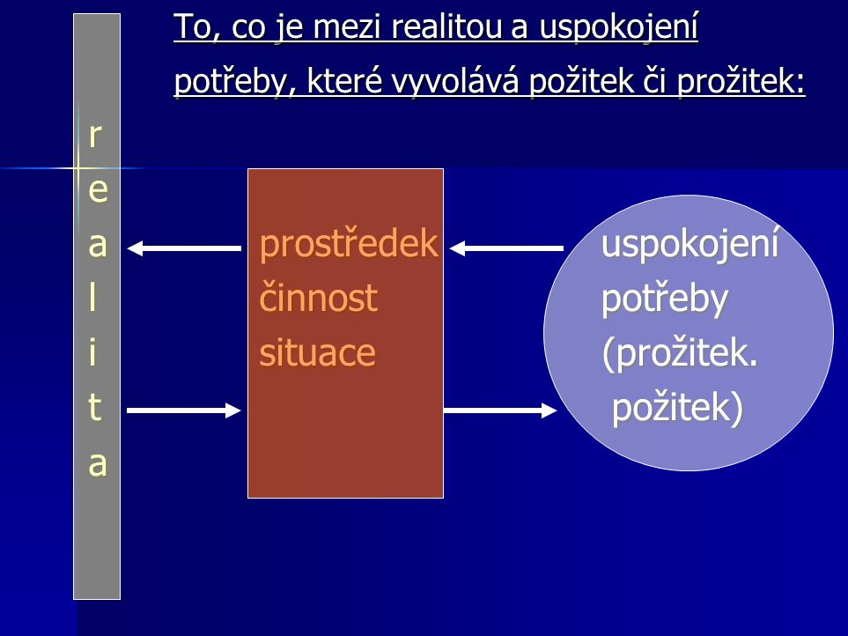

Těmito novými prožitky (emocemi) jsou fixovány nové potřeby, kdy potřebou se stává:
- Vlastnění či získání určitého prostředku (rybářský prut, peníze, auto, kabelka...).
- Výkon určité činnosti (lov ryb, vychovávání dětí, dokonce i práce).
- Ocitnutí se v určité situaci (být doma, v bezpečí, mezí přáteli, ve významné pozici).

Názorně viz následující obrázek:

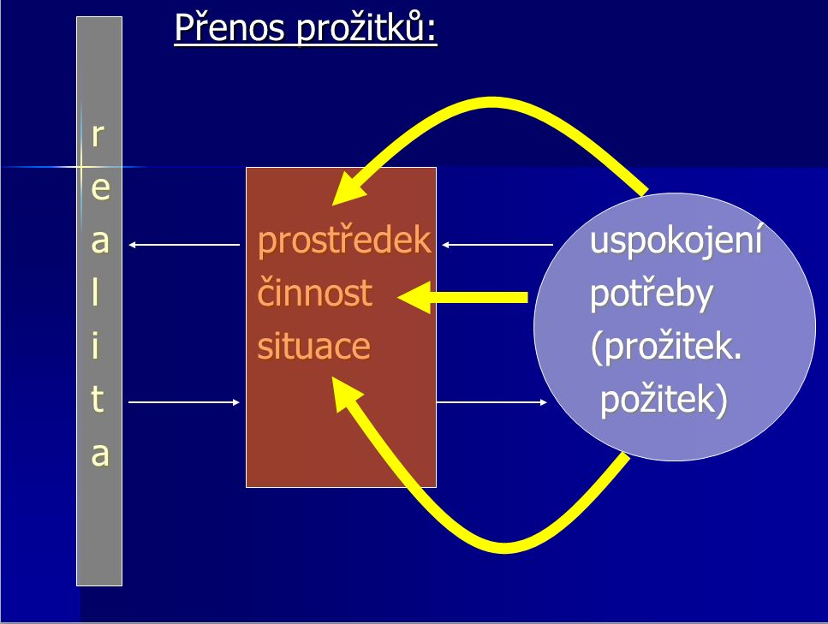

Ke vzniku nových prožitků dochází formou syntézy přenesených prožitků pocházejících z uspokojení stávajících potřeb, kdy:
- jeden a tentýž prostředek činnosti...;
- jedna a tatáž činnost...;
- jedna a tatáž situace...
...současně podmiňují uspokojení velkého množství potřeb. Nejenže se prožitky z uspokojení potřeb přenášejí na zprostředkování, ale dochází k syntéze prožitků a vzniku nových. To je klíč k pochopení toho, jak vznikají naše emoce.

Názorně viz následující obrázek:
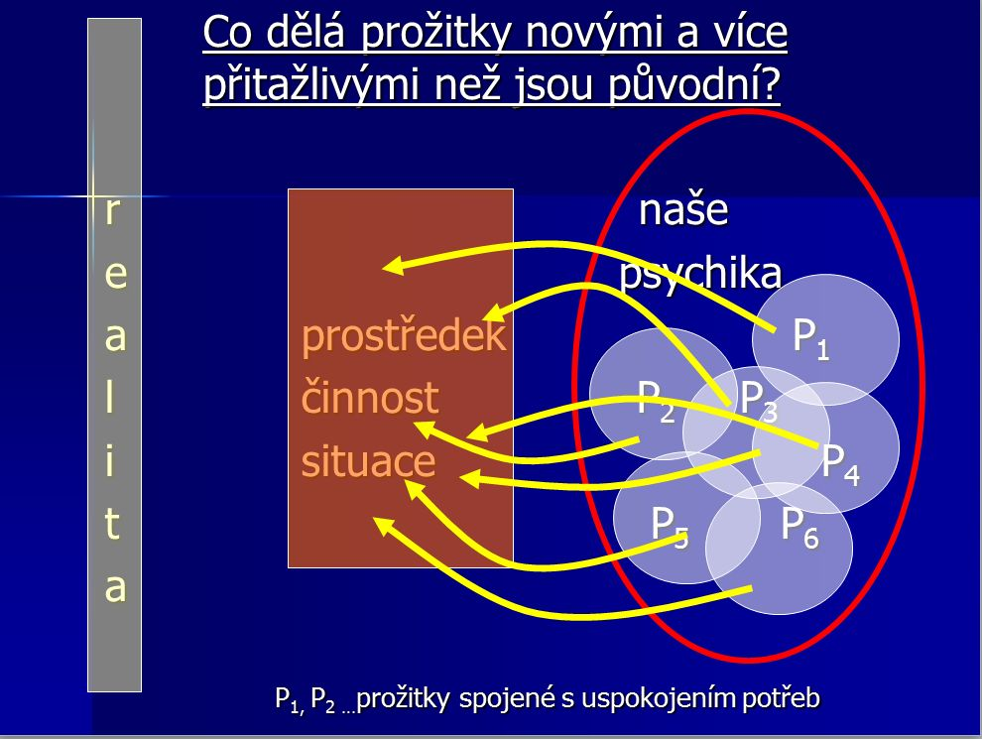

Naše prožitky či emoce (to, co i podle např. K. Čapka v R. U. R. dělá z člověka - i robota - člověka) nejsou něčím exogenním vůči racionalitě. Při chytání míče neřešíme rovnice numericky, ale analogově, resp. na základě naší představivosti. Podobně optimální chování "nepropočítáváme", ale oceňujeme emocemi, to co je vhodnější a co ne, to co preferujeme, a to, upozaďujeme. A i naše emoce se vyvíjejí (včetně těch nejhlubších existenciálních prožitků) a to v jistém smyslu slova "racionálně", tj. tak, aby nás co nejlépe vedly složitým a měnícím se světem. Logiku vzniku a vývoje emocí lze racionálně reprodukovat, a to včetně různých selhání, k nimž může v tomto procesu docházet.
Od mechanismu přenosu prožitků na zprostředkující činnosti, prostředky, jimiž vykonáváme činnosti, i situace, v nichž se nacházíme, je odvozen vznik nových prožitků. Vznik nových prožitků umožňuje efektivnější on-line rozhodování. Znalost mechanismu vzniku nových prožitků můžeme využít k tomu, abychom dokázali sami sebe motivovat, aby nás bavilo a těšilo to, co je pro nás užitečné. (Neměli bychom to však přehánět, abychom se nestali workoholiky apod.)
Náš existenciální svět je světem vztahování se k budoucímu (hledání smyslu) a zpřítomňování minulého. Obojí velmi úzce souvisí s výše popsaným mechanismem přenosu prožitků a vzniku nových.

(20) Jakým způsobem se mýlíme
14. únor 2013

Úvodní poznámka
Prostřednictvím kontextuálního charakteru reálných her jsme objasnili, že i zdánlivě iracionální jednání (vyplývající z nenávisti či závisti nebo naopak lásky či soucitu) může být racionálním a jakou roli v našem on-line rozhodování hrají jednotlivé složky naší psychiky. Ukazuje se, že je mnohem snazší obhájit koncept racionálně se rozhodujícího jednotlivce, než objasnit, jakým způsobem se mýlíme. Proto se této otázce budeme věnovat v samostatném dílu našeho seriálu.

O tom, jakým způsobem se mýlíme
Pohled na omyl z hlediska kontextuálního charakteru her je jedním z prvních poznatků, které jsou prokazatelně prakticky využitelné v reálném životě. Z hlediska kontextuálního charakteru reálných her je užitečné vycházet z toho, že společenskou realitu budeme chápat jako konglomerát nejrůznějších her, které jsou vzájemně propojeny. Nikdy nemůžeme znát všechny hry a nikdy nemůžeme znát všechny vazby a souvislosti mezi nimi.
V prvním přiblížení můžeme říci, že se mýlíme tím způsobem, že:
1. Buď neznáme všechny parametry určité hry (hráče, strategie, které mají k dispozici, hodnoty výplatní matice apod.).
2. Nebo neznáme některou z podstatných her, která se hraje a jejíž průběh a výsledky podstatným způsobem ovlivňují reálně dění, jehož jsme součástí.
Ukazuje se, že klíčovou roli v našem chybném vyhodnocení reality hraje především to, že neznáme některou z her. To, že neznáme, resp. špatně odhadujeme parametry některé z her je totiž dáno téměř vždy právě tím, že o určité hře nemáme tušení. Pro přesnost, úplnost a praktickou orientaci lze rozlišit omyly, kterých se dopouštíme, následujícím způsobem:
Omyl 1. řádu:
- Buď neuvažujeme významnou hru či hry, které vstupují do kontextu hry, v níž činíme rozhodnutí.
- Nebo naopak promítáme do hry, v níž činíme rozhodnutí, kontext nějaké jiné hry či jiných her, který v ní ovšem není přítomen.
Omyl 2. řádu:
- Buď u některého z hráčů neuvažujeme významnou hru či hry, které on sám uvažuje jako kontext her a činí na základě toho rozhodnutí.
- Nebo naopak promítáme do rozhodování některého hráče kontext nějaké jiné hry či jiných her, které on sám neuvažuje
Vzniká otázka, jakou podobu mají ty hry, jejichž roli si uvědomujeme nejméně často a kterých se tudíž můžeme snadno stát obětí (např. tím, že jsme považováni za figurku, se kterou se tahá v nějaké hře a která může být snadno obětována). Uvidíme, že takovými hrami jsou zpravidla ty, které souvisejí s vytvářením a fungováním struktur založených na vzájemném krytí porušování obecně přijatých zásad.

Teorie omylu a odpověď na otázku, proč hrajeme hry, ve kterých jsme jen figurkami?
Zde je na místě připomenout díl (1.1) našeho seriálu uveřejněný 2.2.2013, viz:
http://radimvalencik.pise.cz/191789-teorie-her-jako-bojove-umeni-11.html

Připomenu to nejdůležitější (text v rámečku):
Jako motto celého našeho seriálu jsem uvedl citaci z knížky V. Dvořákové Rozkrádání státu: "Každé malé dítě vám odmítne hrát hru, která nemá pravidla, kde se pravidla mění nebo kde někdo podvádí: "To nemá cenu..." Proč my tu hru s politiky i nadále hrajeme a necháme si to líbit?" (S. 22.) K tomu jsem dodal: "...a nejenže si to necháme líbit - dodal bych - někteří z nás do různých her, které nemají pravidla, v nichž se podvádí, dokonce vstupujeme a jsme přesvědčeni, že je to správné. Přitom jsme pouhými figurkami či dokonce jen pěšáky, které jsou ochotni ti, co nás do těchto her vtahují, obětovat. A také dříve nebo později obětují. V těch hrách, o kterých oni vědí, ale my ne. V těch hrách, ze kterých oni mají prospěch, ale my ne."
Vzhledem k tomu, že jsme se již seznámili s některými základy teorie her, můžeme si položit dva navazující otázky:
1. Jedná se o problém psychologický, nebo k jeho objasnění může pomoci i teorie her se svým matematickým aparátem?
2. Pokud ano, tj. pokud k objasnění výše uvedeného problému lze použít i aparát teorie her, tak jaký, resp. dokážeme vytvořit model, který by výše uvedený fenomén (naši ochotu hrát "špatné hry" popsaného typu) objasnil?
Zavázal jsem se na tuto otázku v kontextu aktuálního dění odpovědět na našem pravidelném teoretickém semináři, viz:

http://www.vsfs.cz/?id=1684-aktuality
a to 27.2.2013, návazně odpověď publikovat v rámci tohoto seriálu. Odpověď v souladu s tím, co jsme si řekli o tom, jakým způsobem se mýlíme, musí mít podobu přesného vymezení her, které nevidíme, a her, které vkládáme do našeho vidění reality, aniž by tyto byly původními hrami, následkem čehož pak i chybně oceňujeme parametry těch her, o kterých víme.

(21) Tragédie společného
15. únor 2013

Úvodní poznámka
Připravili jsme si již vše potřebné k tomu, abychom od příkladů, které jen ilustrují některé možnosti využití teorie her v běžném životě, přešli k "rozklíčovaní" reálných problémů. Velmi důležitým pojítkem je rozbor hry typu Tragédie společného (Tragedy of the Commons, někdy nesprávně překládáno jako Tragédie společenského vlastnictví) a jejího kontextu.

O hře typu Tragédie společného
Hra typu Tragédie společného je hrou dvou hráčů, vyjadřuje ovšem chování určité komunity, která užívá společnou pastvinu, či zásobu vody apod. V dalším budeme uvažovat případ farmářů, kteří hospodaří v podmínkách omezené zásoby vody. Komunita se dohodne na způsobu jejího čerpání. Každý z hráčů má dvě možnosti – buď dodržet pravidla čerpání vody, nebo je nedodržet. Model hry typu Tragédie společného je obdobou hry typu Vězňovo dilema. V matici stojí na jedné straně jeden z farmářů a na druhé straně jsou ostatní. Pokud budou všichni (jak jednotlivý farmář, tak zbývající farmáři) dodržovat dohodu a spolupracovat (což v daném případě znamená dodržovat dohodnutá omezení při používání vody), vypěstuje každý z nich slušnou úrodu (hodnocenou jako 5). Pokud někdo začne porušovat pravidla čerpání vody, může si svou úrodu zvýšit (např. na 10), ovšem jen v případě, že ostatní hráči dohodu dodrží (těm na úrodě porušení dohody jedním jediným hráčem nic neubyde). Když všichni pravidla čerpání vody poruší, bude každý z farmářů mít úrodu podstatně menší (hodnocenou 2). A nejhůře farmář dopadne (bude mít jen 1), pokud on sám dohodu dodrží a všichni ostatní ji poruší.
Tomu odpovídá následující matice výplat (první číslo v každé buňce je výplata jednoho farmáře, druhé číslo je výplata každého jednoho z ostatních farmářů, tj. nikoli součet výplat všech ostatních farmářů):

 |  | Ostatní farmáři
 |  | Dodrží pravidla | Nedodrží pravidla
Jeden  farmář | Dodrží pravidla | 5; 5 | 1; 2
 | Nedodrží pravidla | 10; 5 | 2; 2

Problém je v tom, že pokud budeme hráče považovat za racionální subjekty maximalizující svůj užitek, budou situaci vidět každý za sebe jako jednotlivý farmář a tudíž jejich dominantní strategií bude nedodržet pravidla týkající se čerpání vody. Výsledek bude tedy ten nejhorší. Poznamenejme v této souvislosti, že právě v kontextu těchto úloh vznikají averze vůči modelům založeným na předpokladu racionality hráčů a maximalizaci jejich užitku. Návazně pak i přesvědčení, že reálné chování lidí lze vysvětlit jen tehdy, pokud jsou modely doplněny etickou dimenzí, která je chápána jako exogenní prvek. (Jak neustále zdůrazňuji, pokud se chceme o prvek morality - obrazně řečeno - "opřít", musíme znát její původ, nikoli se k ní jen odvolávat či na ni apelovat.)
Nositelka Nobelovy za ekonomii za rok 2009 E. Ostrom (oceněná za analýzu společenského vlastnictví) nabízí jiný pohled na řešení tohoto dilematu. Na základě bohatých empirických výsledků předkládá řešení v podobě samosprávy. Společné vlastnictví lze spravovat svépomocí bez centrálního řízení. Dobrovolně vzniklé společenství dokáže samo spontánně vytvořit efektivní správu společenského vlastnictví. Jinými slovy, dobrovolně vzniklé společenství dokáže chránit společné vlastnictví, alokovat plody tohoto vlastnictví mezi své členy a eliminovat černé pasažéry. E. Ostrom nevytváří matematické modely, ale zkoumá společenské instituce formou analýzy rozsáhlého empirického materiálu z různých částí světa a uplatňuje vývojový pohled. Člověk podle ní chybuje, ale současně se učí, resp. umí se poučit z chyb.
Empirické analýzy testovaly, co udělá jeden hráč, pokud zjistí porušení pravidel (např. čerpání vody) jiným hráčem. Uvažovaly tři možnosti, jak na toto zjištění může reagovat:
- Neučinit nic (což má své důvody).
- Začít porušovat pravidla rovněž.
- Oznámit porušení pravidel ostatním hráčům, z čehož pak vyplývá trest pro hráče porušujícího pravidla.

Úloha k zamyšlení 1(21)
Co ještě může udělat hráč, pokud zjistí porušení pravidel jiným hráčem? (Jedna z nejvýznamnějších reakcí ve výše uvedeném přehledu totiž chybí a právě ta je příčinou toho, proč je dnes využití teorie her jako bojového umění tak významné.)

(22) Tragédie společného
16. únor 2013

Řešení úlohy 1(21)
Hráč, který přistihne jiného hráče při porušování obecně přijatých zásad (v našem případě s farmáři při porušení pravidel čerpání vody), může této skutečnosti využít a hráče, který porušil obecně přijatá pravidla, začne vydírat.
Tento případ se z hlediska modelů, kterými se snažíme "rozklíčovat" realitu, poněkud liší od předcházejících (kdy hráč, který druhého přistihl, a) neudělá nic, b) začne rovněž porušovat pravidla, c) porušení pravidel oznámí ostatním). Dosud uvažované tři alternativy se týkají toho, co se odehraje v dané komunitě (např. farmářů). Nový (čtvrtý případ, tj. vydírání) zpravidla komunitu přesahuje a vydírání jednoho hráče druhým se vztahuje k dalším komunitám, jejichž součástí oba hráči jsou.
Vzniká tedy otázka, jakým způsobem právě tento případ vydírání zkoumat prostředky teorie her. Vyjdeme z toho, že vydírání zakládá poměrně silný vztah (afinitu) mezi hráči (vydírajícím a vydíraným), kdy kromě jiného oba hráči vědí více než ostatní hráči. Na vztah vydírání jednoho hráče druhým zpravidla navazuje i vztah jejích vzájemného krytí a vzájemného protěžování.
Tento vztah přesahuje z jedné komunity, ve které jsou hráči sdruženi, do jiné komunity či jiných komunit. Vytvářejí tak část určité sociální sítě, kterou jsou propojeni hráči různých komunit. Porušování pravidel v jednom systému "přeskočí" do jiných systémů a zde má protěžování hráčů konkrétní podobu predeterminování vzniku koalic.
Navíc je zřejmé, že se nový prvek (krytí, vydírání a protěžování hráče) netýká jen dvojice hráčů, že tyto prvky budou mít tendenci se řetězit. To znamená, že budou vznikat struktury založené na vzájemném krytí porušování obecně přijatých zásad, které budou hrát velmi významnou roli ve společenském dění.
Toto je naprosto klíčový moment. Realita se stává zvrácenou a začínají platit úplně jiná pravidla než v situacích, kdy struktury založené na vzájemném krytí porušování obecně přijatých zásad nepůsobí. (Mj. již proto, že zde působí "místo trestu povýšení, místo povýšení trest" – to naprosto rozvrací stávající systém morálky, institucí apod. Toto je ovšem sdělení v popularizované podobě. Pro pochopení toho, co s tím, je nutné mít exaktní popis toho, o co jde.)

Sociální sítě a nástroje teorie her
Vytváření vhodných nástrojů umožňujících analyzovat výše popsané důsledky vztahů, které vznikají porušováním obecně přijatých zásad a následným vydíráním (spojeným se vzájemným krytím a protěžováním), začneme popisem role sociálních sítí. Sociální sítě zde chápeme široce jako jakékoli vztahy mezi hráči, které hrají různé hry v různých komunitách (sdruženích hráčů). Sociální sítě mohou být založeny např. na:
- Příbuzenských vztazích.
- Regionální spřízněnosti.
- Shodě zájmů, politického názoru, náboženského přesvědčení.
- Absolvování stejné školy.
Atd.
V úvahu je nutné brát i zpravodajské sítě, sítě vytvářené organizacemi, které zavádějí různé typy zasvěcení atd. V současné době se jako o sociálních sítích hovoří i o těch, které vznikají prostřednictvím internetu apod.
Sociální sítě mohou vznikat na bázi různých organizací a institucí, zpravidla však procházejí "křižmo" mezi vícero organizacemi a vícero institucemi. Na rozdíl od organizací a institucí nejsou tak viditelné. To, že existují, zpravidla zjišťujeme až podle toho, jak se jejich vliv projevuje. A ne vždy umíme dostatečně z jejich projevů vyčíst, jaké sítě v daném případě sehrály roli.
Příslušnost k určité síti a pozice v této síti zpravidla přináší určité výhody. Znamená však také určité závazky vůči síti.
Pokud si chceme osvojit základy teorie her tak, abychom teorii her využívali v běžném životě (jako svého druhu bojové umění), nemůžeme roli sociálních sítí ignorovat. Naopak. Většina standardních situací, v nichž se ocitáme, je podstatným způsobem působením sociálních sítí ovlivněna. Ovšem jak?

(23) Struktury založené na vzájemném krytí
17. únor 2013

Úvodní poznámka
Pro snazší pochopení toho, čím se budeme zabývat, si uvedeme, jak budeme postupovat (odkud kam v našem výkladu základů teorie her půjdeme). V předcházejícím díle našeho seriálu jsme si řekli, že se ukážeme, jakou roli hrají sociální sítě založené na různých typech afinit (spřízněnosti) mezi hráči. Zvláště nás pak zajímaly sítě založené na vzájemném vydírání a současně i krytí a protěžování hráčů, kteří na sebe něco vědí. Dále:
1. Popíšeme a pojmenujeme ty typy pospolitostí či komunit, v nichž budeme identifikovat roli sociálních sítí (nazveme je redistribučními systémy, protože nás bude zajímat, jak se bude projevovat role různých vlivů na to, jakým způsobem si budou rozdělovat a přerozdělovat to, co společně vytvářejí).
2. Předvedeme, jaké nástroje má teorie her k tomu, aby popsala roli koalic v těchto systémech.
3. Poskytneme aparát, který umožňuje ukázat roli sociálních sítí při určování (predeterminování) toho, jaké koalice mohou vzniknout a jaké dopady na výplaty to přináší jednotlivým hráčům.
4. Zvláštní pozornost budeme věnovat sítím založeným na investování do společenské pozice a sítím spojeným s působením struktur založených na vzájemném krytí porušování obecně přijatých zásad.
5. Tím si otevřeme cestu a analýze anatomie, fungování a vývoje struktur založených na vzájemném krytí porušování obecně přijatých zásad.
6. Ukážeme, že s existencí těchto struktur jsou spojeny nejvýznamnější hry, které se hrají v současné době ve společnosti (nejen u nás) a které často nevidíme, ze tří důvodů:
- Nechceme je vidět, protože si nechceme připustit, v jak složité době žijeme (stále máme tendenci dělat si iluze).
- Není snadné je vidět, protože jejich existence je založena právě na tom, že ti, co je vytvářejí, původ afinit (tedy to, co na sebe vědí), skrývají, zastírají, snaží se utajit - a to různými formami.
- Normální člověk nemá většinou k dispozici teoretické nástroje, které by mu umožnily zviditelnit, co se "pod pokličkou" vzájemného krytí odehrává (naším cílem bude tyto nástroje poskytnout).
Aparát, který si v následujících dílech seriálu připravíme, využijeme k odpovědi na otázku, proč se lidé nechávají vtahovat do her, v nichž jsou pouhými figurkami, jejichž pravidla neznají ani nemohou ovlivnit a dříve nebo později na to doplatí. (Zavázali jsme se, že tuto odpověď dáme 27.2.2013 v návaznosti na pořádání pravidelného teoretického semináře na VŠFS.)
Efektivní využití aparátu umožňujícího analýzu anatomie, fungování a vývoje struktur založených na vzájemném krytí porušování obecně přijatých zásad klade určité nároky na schopnost názorně si představit určité jevy. Tomu se budeme věnovat v samostatných navazujících dílech našeho seriálu, v nichž se seznámíme s grafickým vyjádřením příslušných her a řekneme si, jak prostřednictvím něj "číst" realitu, resp. "vidět", to, co běžně vidět není.
Uvedenou problematiku jsme popsali na stránkách tohoto blogu již dříve. Zabývali jsme se však spíše matematickým vyjádřením a řešením příslušných otázek, takže sledování textu bylo pro toho, kdo není specialistou v dané oblasti, poměrně náročné. Nyní tutéž problematiku vyložíme tak, aby její pochopení bylo dostupné prakticky každému, kdo projeví trochu snahy. Pro úplnost uvádím odkazy na původní výklad, protože případný zájemce v něm najde zdůvodnění některých tvrzení, která v našem příspěvku uvedeme jen v uživatelsky upravené podobě (tj. bez důkazu, definic, matematického formalismu apod.). Zde jsou odkazy na příslušné materiály:
http://radimvalencik.pise.cz/189819-trochu-teorie-te-neni-nikdy-dost.html
http://radimvalencik.pise.cz/190200-trochu-teorie-te-neni-nikdy-dost-ii.html
http://radimvalencik.pise.cz/190590-dobre-teorie-neni-nikdy-dost-iii.html
http://radimvalencik.pise.cz/190694-dobre-teorie-neni-nikdy-dost-iv.html
http://radimvalencik.pise.cz/190758-teorie-neni-nikdy-dost-v.html
http://radimvalencik.pise.cz/190810-dobre-teorie-neni-nikdy-dost-vi.html

Jak chápeme pojem redistribuční systém
Z praxe víme, že nám příslušnost k nejrůznějším sítím a pozice v těchto sítích může přinášet různé výhody, které běžně pojmenováváme např. jako "známosti". Popsat roli sociálních sítí ve společnosti znamená především ukázat mechanismus, kterým na základě spříznění lidí prostřednictvím sítí může určitá výhoda vzniknout.
Podívejme se na jakoukoli oblast společenského života, kde jsou lidé sdruženi ke společnému výkonu a kde mohou vznikat různé koalice, které své členy zvýhodňují. (V naší terminologii jsme tyto oblasti společenského života nazvali redistribučními systémy, protože zde dochází k přerozdělování pod vlivem koalic, které zde mohou vznikat.) Takovouto oblastí společenského života (tj. redistribučním systémem) může být pracoviště, firma, rodina, instituce, organizace nejrůznějšího druhu, politická strana či její organizační jednotka, neformální sdružení, sportování klub apod. Tedy zkrátka cokoli.
Nyní přejděme k terminologii teorie her, jejíž využití se pro další výklad nabízí. Pokud bude existovat mezi některými hráči (tedy lidmi) určité spříznění, jednostranná či vzájemná sympatie, je zřejmé, že to může podstatným způsobem ovlivnit (předurčit) to, jaká koalice v příslušném redistribučním systému vznikne.
Pro jednoduchost, resp. pro snadnou představu budeme uvažovat případ tří hráčů. Je zřejmé, že pokud mají všichni stejný vliv (což obecně nemusí platit), spojí-li se dva z nich a vytvoří koalici, mohou ovlivnit rozdělení toho, co v daném systému lze mezi hráče rozdělit (co společně vytvářejí, co může mít podobu peněžních i nepeněžních výnosů). Otázka zní, jak se hráči rozdělí a jakou roli v tom hrají sociální sítě.

(24) Problém vytváření koalic
18. únor 2013

Redistribuční systém a role koalic v něm
V předcházejícím dílu našeho seriálu jsme uvedli základní charakteristiku toho, co chápeme pod pojmem redistribuční systém. Nyní ji doplním ještě o jeden důležitý bod, který vyplývá z role koalic v systémech tohoto typu. Pro jednoduchost jsme uvažovali jen případ tří hráčů. Je zřejmé, že pokud se dva hráči spojí, mohou si zvýšit svou výplatu na úkor třetího hráče (mohou jej diskriminovat). Je zřejmé, že to, jaké jsou vztahy uvnitř redistribučního systému, má dopady na to, co hráči společným úsilím vyprodukují.
Budeme tedy předpokládat, že výplaty hráčů nejsou konstantní. Čím více se rozdělení výplat odchýlí od toho, kolik by si každý z nich zasloužil, tím bude suma výplat nižší. Pokles součtu výplat pak můžeme považovat za náklady diskriminace. Náklady diskriminace pak můžeme interpretovat nejrůznějšími způsoby, resp. ukazuje se, že pod tento pojem lze zahrnout velmi odlišné případy vyskytující se v praxi, např.:
- Rozdělení vody mezi farmáře ve hrách typu Tragédie společného. Existuje rozdělení, při kterém společně dosáhnou největší úrodu (to je určeno tím, že mezní výnos z každé jednotky vody určené pro jednotlivé farmáře je stejný). Rozdělení vody určuje velikost úrody jednotlivých farmářů. Čím více se farmáři vzdálí od rozdělení vody, při kterém dosáhnou nejvyšší výnos (a tím i od odpovídajícího rozdělení výnosů), tím menší bude součet výnosů jednotlivých farmářů.
- Tři skupiny mafiánů si dělí teritorium, ve kterém provozují organizovaný zločin. Každá ze skupin je schopna efektivně spravovat jen určitou oblast, resp. čím je oblast, ve které provozují svou činnost větší, tím menší výnos z každé jednotky teritoria dosahuje a tím více rostou rizika odhalení a potrestání provozovaného organizovaného zločinu. Čím více se kmotři při vyjednávání rozdělení teritoria vzdálí od rozdělení teritoria mezi jednotlivé mafie podle jejich kapacity provozovat organizovaný zločin, tím menší bude součet výnosů jednotlivých mafií (kde uvažujeme i případ negativních výnosů v podobě trestání organizovaného zločinu). Navíc hrozí, že vypukne válka mafií.
- Tři dřevorubci se dohadují na poměru, ve kterém si rozdělí výplaty ze společně odvedené práce. Výkonnost jednotlivých dřevorubců je odlišná. Budou-li se někteří z nich cítit diskriminováni dohodnutým poměrem rozdělení výplat (nechce se jim "pracovat na druhé"), bude jejich výkon nižší a tím bude nižší i společný výkon. (Místo předem dohodnutého poměru lze uvažovat případ zkušenosti z rozdělení v předcházejícím období a výplatu dosaženou v několika po sobě jdoucích obdobích.)

Grafické vyjádření různých možností rozdělení výplat:

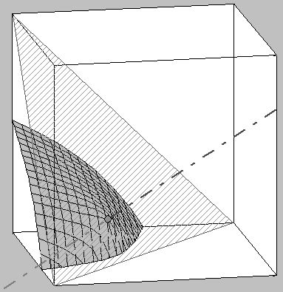

Zde:
- Světlá trojúhelníková plocha představuje situaci, při které by nedocházelo k poklesu součtu výplat hráčů (součet výplat hráčů by byl konstantní.
- O něco tmavší dvojitě šrafovaná zakřivená plocha představuje hranici množiny možných výplat. Pro všechny body na ní platí, že žádný z hráčů si nemůže polepšit, aniž by si jiný pohoršil, tj. jsou paretooptimální. Body pod ní představují možné výplaty, ovšem nejsou paretooptimální.
Dále budeme označovat:
S(x, y, z) = 0 je funkce popisující hranici možných výplat hráčů. Pro všechny body na ní platí, že žádný z hráčů si nemůže polepšit, aniž by si jiný pohoršil, tj. jsou paretooptimální. Jedná se o výše zobrazenou dvojitě šrafovanou zakřivenou plochu.
S(x, y, z) < 0 popisuje množinu všech možných výplat. Budeme předpokládat, že se jedná o množinu kompaktní a konvexní.
Terminiologická poznámka: Pokud budeme hovořit o grafickém vyjádření, budeme používat geometrické pojmy jako bod (kterému odpovídá prvek množiny), plocha, prostor pod plochou (kterým odpovídají různé množiny prvků).
Úloha k zamyšlení 1(24)
Představme si, že na daný systém (tří hráčů, kteří si dělí výplaty v rámci daných možností popsaných příslušnou množinou S(x, y, z) < 0) nepůsobí žádné vnější vlivy. Jak proběhne dělení výplat mezi hráče?

(25) Neumann-Morgensternovo řešení vytváření koalic
19. únor 2013

K úloze 1(24):
Uvažujeme případ, že na systém tří hráčů nepůsobí žádné vnější vlivy. Hráči mohou vytvářit dvoučlenné koalice (dva hráči se spojí s rozhodnou o výplatě své i výplatě třetího hráče), nebo koalice trojčlenné, pokud se dohodnou všichni tři mezi sebou. Předpokládáme přitom, že každý z hráčů může ovlivnit rozdělení stejným způsobem (má 1 hlas) a že 2 hlasy jsou dostatečné k tomu, aby proběhlo jakékoli rozdělení výplat podle možností vymezených množinou S(x, y, z) < 0.
Možnost vytvořit dvoučlennou koalici je pro každého hráče nákladem obětované příležitosti vůči možnosti vytvořit dvoučlennou koalici s druhým nebo se třetím z ostatních hráčů.
Pravidlo rozdělení výplat v případě tvorby dvoučlenných koalic
Uvažujme nyní jen případ, kdy se hráči rozhodli vytvářet dvoučlenné koalice, přitom ti, co tuto koalici vytvoří, budou plně (v maximální možné míře) diskriminovat třetího hráče. Pokud by mezi hráči neexistovaly žádné vztahy sympatií či antipatií a postavení hráčů bylo symetrické (každý by měl možnost ovlivnit vznik koalice stejným způsobem), mohly by vzniknout jen takové dvoučlenné koalice, ve kterých by měl každý z hráčů stejnou výplatu v koalici s jedním i s druhým hráčem. Pokud by totiž pro sebe chtěl některý z hráčů více v jedné nebo ve dvou z dvoučlenných koalic s druhým či třetím hráčem, vytvořila by se koalice bez něj.
Uvedené pravidlo určuje tři rovnovážné situace (nazveme je diskriminační rovnováhou):
- Koalici vytvoří Hráč 1 a Hráč 2, plně diskriminován je Hráč 3.
- Koalici vytvoří Hráč 1 a Hráč 3, plně diskriminován je Hráč 2.
- Koalici vytvoří Hráč 2 a Hráč 3, plně diskriminován je Hráč 1.

K tomu následující obrázek:

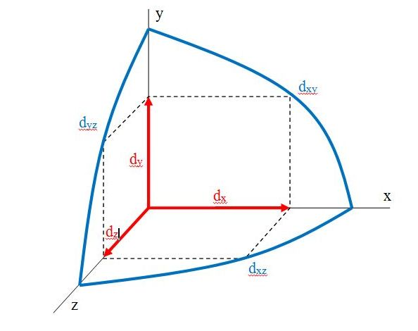

Zde:
- Souřadnice x, y, z odpovídají výplatám jednotlivých hráčů.
- Modré křivky odpovídají množinám bodů, kdy dva hráči plně diskriminují třetího hráče a sami tito dva hráči mají některou z maximálně možných výplat (žádný z nich si nemůže polepšit, aniž by si druhý pohoršil). Jsou řešením soustavy rovnic
S(x, y, 0) = 0
S(x, 0, z) = 0
S(0, y, z) = 0
- Body d_{xz}, d_{xy}, d_{yz}na modrých křivkách nazýváme diskriminační rovnováhy. Platí pro ně, že každý hráč v nich má stejnou výplatu s jedním i druhým z ostatních hráčů, konkrétně Hráč 1 má stejnou výplatu d_{x} s Hráčem 2 a Hráčem 3, podobně to platí pro hodnoty d_{y}a d_{z} vyznačené červenými šipkami.
Pokud známe rovnici, která (při grafickém vyjádření) omezuje plochu maximálních výplat, pak lze poměrně snadno tyto hodnoty spočítat. V reálném životě jsou hráči (konkrétní lidé) tyto hodnoty schopni poměrně přesně odhadnout. Proč? Odpovědi na tuto otázku slouží následující úvaha.
Pokud by hráč pro sebe chtěl více, než si zaslouží, ocitl by se vně vítězné koalice. Pokud by chtěl méně, zbytečně by se připravil o část výnosu. V souvislosti s druhým případem je nutné učinit dvě poznámky, z nichž vyplývá, že ani tato situace zpravidla v reálných hrách nenastane:
- Pokud Hráč 1 požaduje nižší výplatu s Hráčem 2, než by si v návaznosti na výše uvedené zasloužil, okamžitě by Hráč 3 přišel s výhodnější nabídkou pro Hráče 1 - postupně by se tak výplaty všech hráčů měly tendenci přiblížit k hodnotám diskriminační rovnováhy.
- Pokud se hra spojená s rozdělením výplat v redistribučním systému hraje v kontextu navazující hry typu Poziční investování, musí si každý hráč hlídat, aby požadoval tolik, na kolik má právo v rámci příslušné diskriminační rovnováhy. Jinak by totiž v navazující hře spojené s pozičním investováním utrpěl ztrátu.
Z výše uvedeného vyplývá jeden důležitý závěr: Každý, kdo chce být úspěšný ve hrách v těch systémech, které mají vlastnosti redistribučního systému, se musí snažit co nejlépe a nejpřesněji odhadnout své reálné schopnosti, svůj reálný přínos i to, jak jej vidí ostatní hráči. (Jak přeceňování, tak podceňování vede ke ztrátám.) Tomuto problému se budeme později věnovat podrobněji, protože schopnost odhadu vlastního přínosu souvisí rovněž s určitým typem her.
Za zmínku stojí ještě jeden zajímavý moment. Množina tří kombinací výplat třech hráčů, která se sestává ze situací, které jsme nazvali diskriminačními rovnováhami, tvoří tzv. diskrétní Neumann-Morgensternovu množinu, která je vnitřně i vnějšně stabilní, což znamená, že:
- o žádném z bodů z této trojčlenné množiny nemůžeme říci, že je lepší než některý jiný bod této množiny, tj. že alespoň někteří dva hráči v něm mají výplatu větší (to je vnitřní stabilita),
- pro každý bod z množiny všech možných rozdělení výplat kromě uvedených tří bodů platí, že alespoň jeden ze tří bodů naší množiny je lepší, tj. že existují takoví dva hráči, kteří v tomto bodě mají větší výplatu (to je vnější stabilita).
(Tj. žádný bod této množiny není ani "zbytečný", ale ani "nadbytečný".)
Jedna z možných interpretací je následující: Pokud by se hráči rozhodli orientovat se na vytvoření dvoučlenné koalice, mohla by vzniknout jen některá ze tří koalic s výplatami hráčů odpovídajícími uvedeným bodům Neumann-Morgensternovy množiny. (Uvažujeme modelovou situaci, kdy jsou hráči plně racionální, plně informováni a nepůsobí - alespoň zatím - žádné vnější vlivy.)

Úloha k zamyšlení 1(25):
Která z dvoučlenných koalic vznikne a co rozhodne o jejím vzniku?

Úloha k zamyšlení 2(25):
Mohou si hráči polepšit, pokud se dohodnout na vytvoření trojčlenné koalice? Pokud ano, tak za jakých podmínek?

(26) Nashův vyjednávací problém a jeho NM-modifikované Raiffovo řešení
20. únor 2013

Řešení úlohy 1(25) - Která z dvoučlenných koalic vznikne a co rozhodne o jejím vzniku?:
Situaci popsanou v této úloze k zamyšlení můžeme interpretovat různě. Například tak, že jakýkoli vnější vliv (byť i velmi malý), může předurčit vznik některé diskriminační rovnováhy, tj. to, že nastane právě tato a ne jiná diskriminační rovnováha.
Lze však uvažovat i jinak. Předpokládejme, že vznik každé z diskriminačních rovnováh je stejně pravděpodobný (tj. pravděpodobnost vzniku této koalice se rovná 1/3). Pak každý z hráčů může počítat s očekávanou průměrnou výplatou ve výši 2/3 své výplaty, kterou by měl ve vítězné koalici. (Existují dvě koalice, v nichž bude, a v obou má stejnou výplatu.) Tím se dostáváme k odpovědi na úlohu 2(25).

Řešení úlohy k zamyšlení 2(25) - Mohou si hráči polepšit, pokud se dohodnout na vytvoření trojčlenné koalice? Pokud ano, tak za jakých podmínek?:
Pokud budeme uvažovat rozdělení výplat, kdy každý z hráčů dostane očekávanou průměrnou výplatu, bude za určitých (běžné realitě odpovídajících) podmínek platit, že si oproti očekávané průměrné výplatě mohou všichni tři hráči polepšit, když se společně dohodnou. Možných rozdělení výplat, na nichž se mohou dohodnout za podmínky, že si všichni tři polepší, je celá řada. Rovněž tak i způsobů či cest, jak se k takovému rozdělení dostat.

Poznámka: Uvedený problém spadá do oblasti těch, které se nazývají Nashův vyjednávací problém. Každý případ tohoto typu problému je zadán dvojicí (S, d), kde S (odvozeno od anglického "set" - množina) je kompaktní konvexní podmnožina nějakého n-rozměrného prostoru (v případě tří hráčů trojrozměrného) a d (odvozeno od anglického "disagreement point" - bod nesouhlasu, resp. nedohody) odpovídá rozdělení výplat, při kterém se tři hráči nedohodnou.

Pokud chceme ukázat, jakou roli hrají vnější vlivy typu afinit (spřízněnosti) hráčů (tj. to, zda jsou si sympatičtí či nesympatičtí) na daný systém, potřebujeme nějakým způsobem porovnat situaci, kdy se každý hráč bude snažit vytvořit dvoučlennou koalici s jiným hráčem, se situací, kdy se všichni tři dohodnou (toto porovnání znamená - v terminologii ekonomické teorie - uplatnění principu nákladů obětované příležitosti). K tomu se nabízí považovat za bod nedohody ten, který má souřadnice odpovídající průměrným očekávaným výplatám jednotlivých hráčů.
Vzniká otázka, které z možných zlepšení všech tři hráčů zvolit. Logické je předpokládat, že jednou z vlastností tohoto řešení bude, že dospějeme-li k němu, nebude si již moci žádný z hráčů zlepšit svoji výplatu, aniž by se jinému zhoršila (to je známý předpoklad paretovské optimality).
Jak jsme si již uvedli, požadujeme, aby řešení, při kterém všichni tři hráči dospějí ke společné dohodě, bylo porovnatelné s řešením odvozeným od snahy každého hráče vytvořit s některým ze dvou ostatních hráčů koalici a diskriminovat třetího hráče. Proto i při hledání zlepšení oproti tomu, co jsme označili jako bod nedohody, má smysl použít stejný postup, kterým jsme dospěli k výchozímu bodu nedohody. Tj. řešit tutéž hru, ovšem s pozměněným zadáním, kdy se minimální výplata každého hráče rovná jeho výchozí očekávané průměrné výplatě. Pokud tento postup budeme opakovat, dopějeme k bodům se stále větší výplatou a budeme se blížit k bodu, který nazýváme bodem společně přijatelné rovnováhy. (Z matematického hlediska lze tento bod vymezit jako limitu určité posloupnosti.)

K tomu viz následující obrázek:
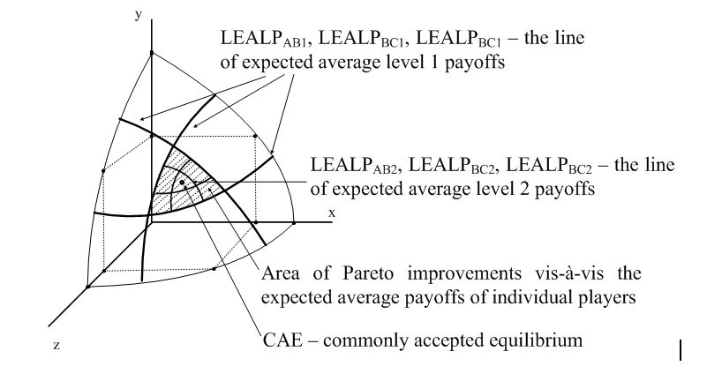
Tmavé křivky uvnitř plochy omezují množinu možných výplat, odpovídají bodům, v nichž mají jednotliví hráči očekávanou průměrnou výplatu. Na obrázku jsou tyto křivky označeny LEALP_{AB1}, LEALP_{BC1} LEALP_{AC1} (zde je ovšem v původním obrázku malá nepřesnost, místo LEALP_{BC1} a LEALP_{AC1} je zde dvakrát LEALP_{BC1} LEALP_{BC1}, ale čtenář určitě pochopí, jak to má být správně).
Šrafovaná plocha vymezená příslušnými liniemi představuje paretovské zlepšení výplat hráčů oproti jejich průměrné očekávané výplatě. Na této ploše paretovských zlepšení se pak opět hraje hra stejného typu, viz linie LEALP_{AB2}, LEALP_{BC2}, LEALP_{AC2}, od které se hráči dostanou k další ploše paretovských zlepšení oproti té, na které se tato hra hrála.

Poznámka: Uvedené řešení nazýváme NM-modifikované Raiffovo řešení (NM znamená, že vycházíme z Neumann-Morgensternovy vnějšně i vnitřně stabilní množiny). Raiffovo řešení, vzniklo již v roce 1950. Raiffa navrhuje dynamickou proceduru kooperativního vyjednávání, kde se bod nesouhlasu postupně mění. Diskin-Koppel-Samet později axiomatizovali a zobecnili Raiffovo diskrétní řešení.
Co nám umožňuje dosažený výsledek říci o reálném chování lidí v systémech, které jsme pojmenovali jako redistribuční systémy?
(Dodejme, že zatím uvažujeme pouze případ tří hráčů, resp. osob.)
Na uvedenou otázku odpovíme v několika bodech:
1. Pokud by na redistribuční systém nepůsobily žádné vnější vlivy, vyplatilo by se každému z hráčů dát přednost společné domluvě všech tří hráčů před snahou o vytvoření dvoučlenné koalice s některým ze dvou ostatních hráčů a diskriminovat třetího hráče.
2. Pokud máme zadánu hru (S, d), je možné rozdělení výplat odpovídající uvedené dohodě vypočítat. Pokud jde o reálné chování hráčů, lze předpokládat, že si více či méně představují, jak k dohodě dospět a jaký bude její výsledek.
3. Pokud na systém působí nějaký vnější vliv či více vnějších vlivů v podobě afinit mezi hráči, může tento vnější vliv predeterminovat (předurčit) vznik některé z dvojčlenných koalic.
(Nyní se dostáváme již velmi blízko tomu, abychom ocenili roli sociálních sítí působících mezi hráči v různých redistribučních systémech.)

(27) Jak využít teorii her při analýe sociálních sítí
21. únor 2013

Úvodní poznámka:
Textová část bude čtenáři patrně srozumitelná bez větších obtíží; tím spíše, že jde o shrnutí toho, co jsme si již řekli. Trošku potíže může mít méně zkušený čtenář s části obsahující matematické symboly. Nemusí se děsit, že mu něco unikne. V dalším pokračování předvedeme na jednoduchém příkladu, o co jde a jak využít poznatky uvedené v těchto dílech seriálu k efektivnímu nahlížení na společenskou realitu.

Připomenutí dosavadního postupu:
Výchozí myšlenku využití teorie her při analýze sociálních sítí lze zformulovat prostřednictvím následujících na sebe navazujících bodů:
1. Máme nějakou skupinu osob, které působí v nějakém sociálním systému (organizaci, instituci, firmě, pracovišti, neformální sdružení apod.). Plní nějakou roli a podle toho, jak je tato role plněna, jim připadnou určité prostředky, které jsou následně nějakým způsobem mezi ně rozděleny.
2. Pokud je daná skupina osob "nezasíťována", jsou vztahy mezi nimi neutrální (nikdo k někomu nechová nějaké antipatie či sympatie).
3. V rámci uvedené skupiny osob se mohou vytvářet koalice s cílem zvýhodnit ty, kteří jsou v koalici, na úkor těch, kteří v koalici nejsou.
4. Toto zvýhodnění má podobu prostředků, které si hráči mezi sebe mohou rozdělit. Zde vznikají dvě otázky:
- Čím je dáno (jak popsat) množství prostředků, které si hráči mezi sebe mohou rozdělit.
- Jakým způsobem (podle jakých pravidel či na základě jakých zákonitostí) si budou prostředky dělit.
(Uvedené otázky musíme uvažovat ve velmi obecné rovině, abychom zvolením nějakých omezení příliš "neodpoutali" koncept, který vytváříme, od reálných interpretací.)
5. Pokud v daném systému působí sociální sítě, budeme je chápat jako jednostrannou či vzájemnou afinitu některých hráčů v daném systému, přičemž jedna a tatáž síť může působit v řadě sociálních systémů.
6. Tyto systémy budeme pro jednoduchost nazývat redistribučními systémy, protože v nich dochází k rozdělení a přerozdělení prostředků v důsledku působení řady faktorů, např.:
- Vytváření koalic v daném systému.
- Vzniku sociálních sítí uvnitř systému.
- Promítání role sítí mezi různými redistribučními systémy do jednotlivých redistribučních systémů (formou predeterminování vzniku koalic).

Jak vyjádřit afinity mezi hráči a analyzovat sociální sítě s využitím našeho modelu
Jednou z aplikací je vyjádření vnějších vlivů spojených s afinitou mezi hráči. Jak jsme si již uvedli, pod afinitou jednoho hráče k druhému rozumíme užitek, který tomuto hráči vzniká již samotným vytvořením koalice s druhým hráčem, přičemž tento užitek lze vyjádřit ve stejných hodnotách, ve kterých vyjadřujeme výplaty v původní hře. Pokud vzniká užitek oběma hráčům, lze hovořit o vzájemné afinitě, ta ovšem může mít v případě každého z hráčů různou velikost. Pozitivní afinitu můžeme nazvat též sympatiemi jednoho hráče k druhému, negativní afinitu jako antipatie jednoho hráče k druhému.

Poznámka: Pod původní hrou chápeme hru, ve které neuvažujeme působení vnějších vlivů v podobě afinit mezi hráči.
Budeme opět pro jednoduchost uvažovat jen případ tří hráčů. Celková výplata x*, y*, z*, každého z hráčů v koalici s hráčem, ke kterému má afinitu se pak rovná jeho výplatě v základní hře plus jeho výplatě odpovídající užitku z vytvoření koalice, který označíme s_{xy}, s_{xz}, s_{yx}. s_{yz}, s_{zx}, s_{zy}. Platí tedy:
x* = x + s_{xy} + s_{xz}
y* = y + s_{yx} + s_{yz}
z* = z + s_{zx} + s_{zy}
Znaménko si může být kladné (kladná afinita, tedy sympatie), nebo záporné (záporná afinita, tedy antipatie).
Zdálo by se, že pokud mezi dvěma hráči existuje jednostranná či vzájemná afinita a mezi žádným z těchto hráčů a třetím hráčem žádná afinita neexistuje, pak je předurčeno to, že vznikne koalice mezi těmito dvěma hráči. Tak tomu ovšem nemusí být, pokud třetí hráč svou nižší výplatou tuto pozitivní afinitu vykompenzuje. Předpokládejme, že všichni hráči jsou o všech afinitách mezi hráči plně informováni. Pak původní soustava rovnic se modifikuje na soustavu:
S(x*, y*, d_{z0}) = s_{xy} + s_{xz}
S(x*, d_{y0}, z*) = s_{yx} + s_{yz}
S(d_{x0}, y*, z*) = s_{zx} + s_{zy}
Pravé strany rovnic interpretujeme tak, že ve hře vznikají dodatečné výplaty na bázi příslušných afinit. Tam, kde afinity nevznikají, se hodnota příslušného parametru rovná nule.

Poznámka: V dalším pokračování si výše uvedené ukážeme na jednoduchém příkladu.

(28) Vyjádření afinit mezi hráči
22. únor 2013

Pro jednoduchost následující příklad:
Máme hráče A, B, C. Pokud vznikne dvoučlenná koalice, tak:
- A a B si dělí 5,
- A a C si dělí 4,
- B a C si dělí 5.

K tomu obrázek:
(Následující schéma je uvedeno jen pro názornost, odlišuje se od plochy omezující množinu přípustných výplat.)
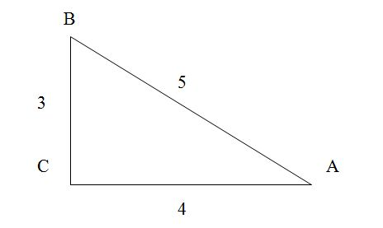

Původní řešení (nalezení diskrétní NM-množiny), ze kterého vyplývají podmínky vzniku dvoučlenné koalice, lze spočítat takto:
x + y = 5 odsud x = 3
x + z = 4 y = 2
y + z = 3 z = 1

Poznámka: O tom, co je to diskrétní NM-množina jsme podrobně hovořili v 25. dílu seriálu.

Viz následující obrázek:
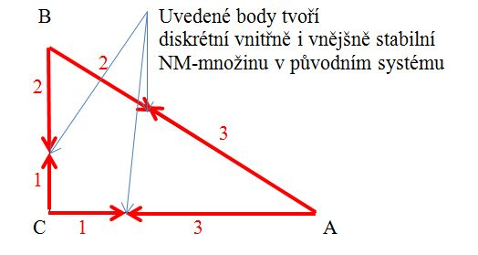
Zadejme nyní afinitu B →A
(Interpretace B "má rád" A)
Jako ochotu B za koalici s A "zaplatit" částku rovnou 1 (protože z této koalice má "potěšení")
Zaveďme y* = y + s_{yx} je podvojná výplata hráče B, která se rovná původní výplata y a výnos z uzavření koalice s hráčem A, k němuž má hráč B sympatie.
Nechť s = 1.
Podívejme se, jak se nám modifikuje původní soustava rovnic v námi uváděném jednoduchém případě
x + = 6 odsud x = 3,5
x + y* z = 4 y* = 2,5 odsud y = 1,5
y* + z = 3 z = 0,5
Vidíme, že se nám výplaty hráčů v bodech diskrétní NM-množiny změnily
V důsledku pozitivní afinity k A ztrácí jak C, tak i B na výplatě v původní hře 0,5.
Vytvořili jsme tak velmi jednoduchý nástroj umožňující postihnout některé důležité aspekty sociálních sítí, se kterým budeme dále pracovat.

Z tohoto vyplývají mj. následující závěry:
1. Pokud jeden z hráčů (např. první) má pozitivní afinitu k druhému hráči (např. k druhému hráči), pak v původní hře:
- Výplata prvního hráče se sníží úměrně velikosti této afinity.
- Výplata druhého hráče se zvýší úměrně velikosti této afinity.
- Výplata třetího hráče se sníží úměrně velikosti této afinity.
(Nejvíce tedy v původní hře získá ten hráč, který je druhému hráči sympatický, aniž by sám k tomuto hráči či jinému hráči měl sympatie.)
2. Pokud je hráč o pozitivní afinitě mezi ostatními dvěma hráči informován, může snížením požadavku na svou výplatu v původní hře tuto afinitu vykompenzovat a obnovit tak situaci, ve které existuje NM stabilní diskrétní množina v rozšířené hře, kdy v námi uvažované interpretaci je vznik každé z dvoučlenných koalic stejně pravděpodobný. Pokud hráč o této afinitě informován není, vytvoří se koalice, jíž nebude členem.

Poznámka:
S určitým zjednodušením můžeme říci, že platí následující princip: Co dokážeme vyjádřit matematickým modelem, to dokážeme v běžném životě docela přesně odhadnout. Tj. pokud pochopíme logiku toho, co popisujeme, a "opřeme" o tuto logiku průběžně získávané zkušenosti, může docela přesně kalibrovat naši schopnost odhadnout reálné situace a efektivně se v nich rozhodovat. V dalších pokračováních si to ukážeme na analýze reálných společenských situací.

(28.1) Vsuvka: Jak s teorií her vyhrát 200 tisíc
22. únor 2013

Řeč bude skutečně o tom, že třeba i na těchto volbách prezidenta bylo možné vyhrát 200 tisíc korun s využitím teorie her. Zde je přehled odkazů na konkrétní tikety, které podal jeden z členů našeho týmu a poslal mně je s následujícím komentářem: "Až se tě někdo bude zase ptát, k čemu je dobrá teorie her, tak jako příklad můžeš použít mé tikety (viz příloha), které mi v prezidentské volbě přinesly přes 200.000 CZK. V minulých parlamentních volbách byl zisk velmi podobný. Jsou to nejjistější sázky ... Konečně něco, kde funguje statistika (a když ti umožní zneužít starého Bayese, je to ještě lepší). Jen je škoda, že mi sázky tak omezili, kdyby přijali všechno, mohla být výhra dost přes 2.000.000"

Tady je ten přehled:
Sázka kurz Výhra/prohra (pod trojicí čísel je uveřejněn odkaz na tiket)
600 3,9 1740
http://www.ifortuna.cz/cz/sazeni/tiket/index.html?ticket_id=MTk5MDMzMDI0MDc1NDgwMDoSDbxW%2BJaGXoBaces%3Dpreview=hide_code
600 49,19 28914
http://www.ifortuna.cz/cz/sazeni/tiket/index.html?ticket_id=MTk5MTEzMDIzMDU1NjAwMDpsbHsIqTmKXCFZgBw%3Dpreview=hide_code
2000 16 30000
https://www.sazkabet.cz/?action=show-ticket-review&type=prematch&number=310251399016043458&hash=0dc604aa7cf8d25dca37eabc48dcb27c
25000 2,45 36250
https://www.sazkabet.cz/?action=show-ticket-review&type=prematch&number=310161399010881030hash=d11e261afffb7da5ed4d99e4b68a5d4a
1500 16 22500
https://www.sazkabet.cz/?action=show-ticket-review&type=prematch&number=310251399016636930&hash=df97f549c939590cc4bdc6b57b6ac264
500 16+b 11200
https://www.sazkabet.cz/?action=show-ticket-review&type=prematch&number=310251399019337598&hash=16ff2ad5e136110d5572fd795799e377
3000 3,5 -3000
https://www.sazkabet.cz/?action=show-ticket-review&type=prematch&number=310251399010137773&hash=2ab1f5836eace5d4c371298f45acfd75
2000 8,5 -2000
https://www.sazkabet.cz/?action=show-ticket-review&type=prematch&number=310251399015943392&hash=b09d5cf123a25257c9211a275028764
35000 2,5 52500
https://www.chance.cz/tiket-vyhledavani-response?cislo=2000022231442&kod=190433&iframe=true&height=500
2000 2,4 2800
https://www.tipsport.cz/ViewUsersLiveTicketAction.do?id=121198504&hash=gdyfF37P
2000 3,21 4420
https://www.tipsport.cz/ViewUsersLiveTicketAction.do?id=121198451&hash=%2FkJJ2W2W
2000 2,3 2600
https://www.tipsport.cz/ViewUsersLiveTicketAction.do?id=121198037&hash=NpmShhJy
3000 3 6000
https://www.tipsport.cz/ViewUsersTicketAction.do?idu=-70555139044&idb=-1&hash=My9htQkRCOSJtg14w0ciB9iuOl8%3D
1400 4,5 4900
https://www.tipsport.cz/ViewUsersTicketAction.do?idu=-70553536033&idb=-1&hash=Sa1p8lLUFMryOnS1b8u7Z8IVXY%3D
1000 4,5 3500
https://www.tipsport.cz/ViewUsersTicketAction.do?idu=-70553355107&idb=-1&hash=ACGYcNk0zcevu9pRIZMZCc0X%2F1k%3D
Celkový zisk 202.324 CZK
(Kliknutím na příslušný odkaz si můžete ověřit položku po položce.)

Příklad jednoho z tiketů (z 1500 Kč udělat 24.000 není zas tak špatné):
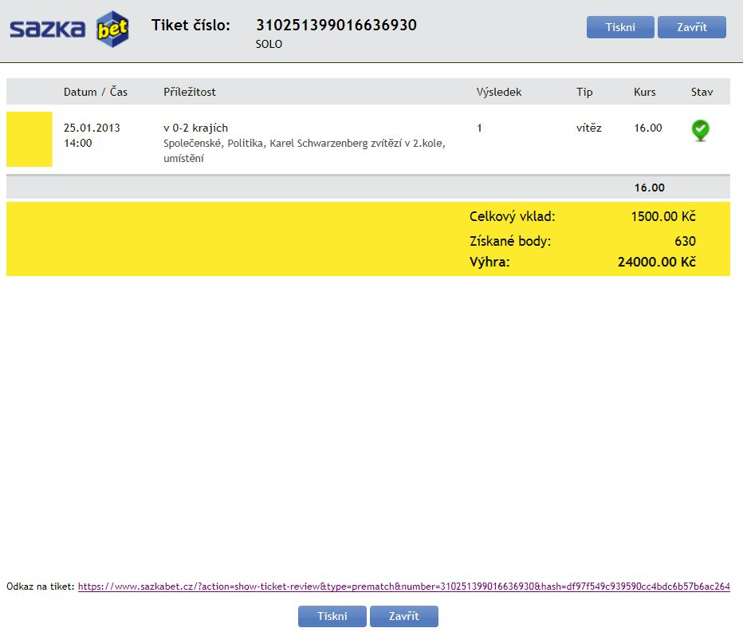

K tomu můj komentář
Chce to znát, jak na to, a k tomu mít i určité zkušenosti. Úspěšný výherce, člen našeho týmu bude v roli oponenta na našem pravidelném teoretickém semináři pořádaném Katedrou ekonomie a mezinárodních vztahů Fakulty ekonomických studií Vysoké školy ekonomické:
Termín: Středa 27.02.2013 v 17.30
Téma:Proč se necháme vtahovat do her, na které doplácíme a v nichž jsem jen figurkami? (O jedné z aktuálních aplikací teorie her v návaznosti na seminář 30.1.2013, řeč bude i o tom, jak modelovat 2. kolo prezidentských voleb)
Referuje: R. Valenčík
Místo: Estonská 500, Praha 10, místnost č. 230
Odkaz:http://www.vsfs.cz/?id=1684-aktuality

Přístup na seminář je volný, po skončení pokračujeme ve volné diskusi v příjemném prostředí, kde lze i povečeřet, zváni jsou všichni zájemci.
Někdo si možná položí otázku, proč se nevěnujeme jen této problematice a nevyděláváme více peněz? – Z prostého důvodu. Život není jen o penězích, ale také o zabezpečení normálních podmínek pro život v současném nejistém světě. To nebude tak jednoduché. Klidný život si prostě nelze koupit. Proto se zabýváme i uplatněním teorie her k palčivým otázkám současnosti – co dělat s korupcí, jak přečíst to, co se odehrálo v souvislosti s volbami prezidenta, o jakou společnost usilovat, jaké reformy a jak prosadit, atd.
Předpokládám, že někdy v budoucnu do našeho semináře zařadíme i téma: "Jak vydělávat peníze prostřednictvím teorie her". Za mnohem naléhavější v současnosti však považuji, aby se lidé, kteří to "ještě nevzdali", nenechali opít rohlíkem, nenechali vztáhnout do "špatných her", dokázali se najít, porozumět si a vzájemně podpořit.
Bylo by možné učit vydělávat peníze za peníze. Mnohem důležitější je však řešit otázku, koho vlastně naučit peníze vydělávat. A jsme zase u toho, že to není jen o penězích...

Ještě technická poznámka
Pravidelný seriál Teorie her jako bojové umění, který uveřejňuji od 25.1.2013, je jednou z opor pro každého, kdo se chce naučit tomu, o čem je řeč. Chce to ovšem vynaložit určité úsilí a vracet se k dané problematice pravidelně. Studovat. Může to trvat i rok, než se člověk naučí alespoň základy. Proto doporučují dosud uveřejněné díly i další díly průběžně stahovat a mít je přehledně uspořádné k dispozici. Mj. i proto, že obrázky v jednotlivých dílech mohou v důsledku určitých technických problémů zmizet. Tak "nasávejte", dokud to tam je a zadarmo.

(29) Co je výhodnější: Vytváření diskriminujících koalic, nebo společná dohoda?
23. únor 2013

Pro lepší představu o tom, jak s dosaženými výsledky pracovat, uvádíme dva obrázky
V předcházejících dílech seriálu jsme dospěli k řadě významných výsledků, s nimiž budeme dále pracovat. Umožní nám pochopit, co se odehrává v různých komunitách (společenstvích lidí), kde jsou lidé (hráči) spojeni ke společnému výkonu, rozdělují si, to co společně vytvářejí či získávají, spojují se za účelem maximalizace svých výplat do různých do koalic, které své členy zvýhodňují apod.
Tyto komunity či společenství jsme nazvali redistribučními systémy. Každý z nás žijeme v řadě takových systémů. To, co se v nich odehrává, ovlivňují nejrůznější vnější vlivy. Jde především o působení různých sociálních sítí, které mají podobu afinit (spřízněnosti) mezi hráči. Z toho, co se v každém redistribučním systému odehrává, lze odvodit (pokud máme dobrý teoretický koncept), jaké afinity v něm působí, a tudíž i to, jak vnější vlivy v podobě sociálních sítí pronikajících do daného systému působí.
Základní koncept, kterým nás teorie vybavuje, nám na základě průběžně získávaných zkušeností umožňuje stále přesněji vidět to, co bychom jinak neviděli. Pro lepší srozumitelnost toho, k čemu jsme doposud dospěli, zobrazíme některé důležité pojmy, s nimiž jsme doposud pracovali, a to v jednodušším případě dvou hráčů (a na základě toho si pak řekneme, jaký význam to má pro případ tří hráčů a pro reální situace, v nichž se ocitáme).

Řešení úlohy (S, d) pro případ dvou hráčů:
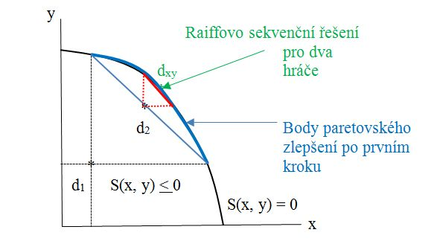
V uvedeném obrázku:
• x, y jsou výplaty hráčů
• S(x, y) = 0 (vyznačené silnou černou křivkou) je hranice množiny všech přípustných rozdělení výplat, která je zadána nerovností S(x, y) ˂ 0 (předpokládáme, že všechny body na ní jsou paretooptimální, tj. pokud jeden z hráčů má v jednom z těchto bodů větší výplatu než ve druhém, pak druhý hráč má nutně výplatu menší)
•d₁ je bod nedohody hráčů; souřadnice tohoto bodu odpovídají velikosti výplat hráčů, pokud se tito nedohodnou
• modře vyznačená část křivky S(x, y) = 0 představuje paretovská zlepšení oproti d₁ a současně omezuje plochu všech paretovských zlepšení
• d₂ leží v polovině úsečky spojující dva krajní body na modré křivce paretovských zlepšení, je výsledkem prvního kroku na cestě k Raiffovu sekvenčnímu řešení
• červeně je naznačen druhý krok Raiffova sekvenčního řešení
• zeleně je vyznačen bod Raiffova sekvenčního řešení, ke kterému se dospěje opakováním výše popsaných kroků

Pokud bychom se pokusili definovat naše řešení, které jsme nazvali NM-modifikované Raiffovo řešení (viz 26 díl našeho seriálu), pak bychom dostali pro případ dvou hráčů shodné řešení. Jinými slovy, odlišnost Raiffova řešení od toho, které budeme dále využívat, se projeví až v případě tří hráčů. Pro úplnost si ukažme jak.

Obrázek ukazující, v čem spočívá odlišnost původního Raiffova sekvenčního řešení a našeho NM-modifikovaného Raiffova řešení:
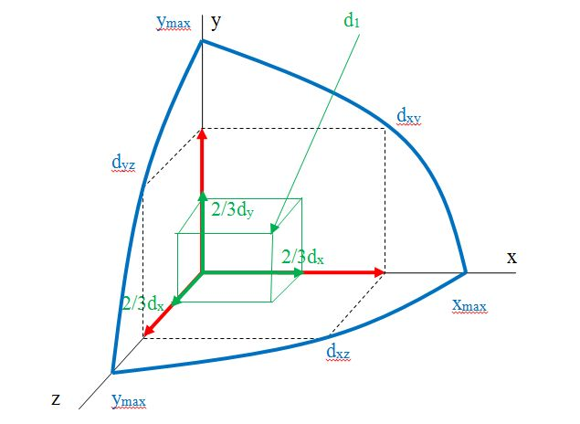

• Původní Raiffovo řešení je odvozeno od bodů x_{max}, y_{max}, z_{max}; první krok tohoto řešení má souřadnice 1/3 velikosti výplat jednotlivých hráčů v těchto bodech.
• Naše NM-modifikované řešení je odvozeno od 2/3 výplat hráčů v bodech NM-množiny (zeleně).

K tomu dvě důležité poznámky:
1. Odlišnost mezi oběma typy řešení je zdánlivě minimální. Původní Raiffovo řešení však neumožňuje vyjádřit to, jakou roli hrají vnější vlivy typu afinit daných působením sociálních sítí na příslušný (redistribuční) systém, tj. příslušnou komunitu lidí. NM-modifikované Raiffovo řešení je - jak uvidíme - velmi účinným nástrojem vyjádření tohoto vlivu.
2. Nepochybně nás napadne otázka - a co případ čtyř, pěti a více hráčů? - Analýza těchto případů je velmi obtížná. Z hlediska praktických aplikací se ukazuje jako vhodnější rozpracovat model "3+1", tj. třech "kmenových" hráčů schopných dosahovat společně přijatelné rovnováhy určené NM-modifikovaným Raiffovým řešením, kdy:
- na jedné straně má každý hráč, který by nebyl spokojen, možnost ze systému odejít (jeho působení v systému je nákladem obětované příležitosti ve vztahu k možnosti přejít do jiného systému);
- na druhé straně do systému může být dvěmi hráči ze tří přijat hráč z okolí tohoto systému.
(Takovýto model lze vytvořit a zdá se, že velmi přesně vystihuje to, co se v realitě odehrává.)

(30) Efekty pocházející ze začlenění do sociálních sítí
24. únor 2013

Úvodní poznámka
Podařilo se nám vytvořit teoretický koncept, na základě kterého jsme schopni představit si a ocenit, jakým způsobem působí vnější vlivy v podobě afinit na jakoukoli komunitu či společenství typu redistribučního systému. Nyní se pokusíme využít dosažené výsledky k tomu, abychom vyjádřili vliv následujících afinit a s těmito afinitami spojenými sociálních sítí:
1. Ty, které vznikají investováním do společenské pozice a jsou spojeny se vznikem sociálních sítí (afinit mezi hráči) založených na investování do společenské pozice.
2. Ty, které vznikají porušováním obecně přijatých zásad v daném systému i jeho společenském prostředí a které vedou ke vzniku sociálních sítí založených na vzájemném krytí, vydírání i protěžování.
Půjde nám zejména o to, abychom popsali to, jak vznikly, jak se vyvíjejí, jak fungují a jakou mají anatomii struktury založené na vzájemném krytí porušování obecně přijatých zásad, které jsou hlavní příčinou toho, co negativně ovlivňuje současný vývoj u nás i ve světě. Pochopitelně vše výše uvedené nás bude zajímat z hlediska otázky "Co s tím udělat?".
Struktury založené na vzájemném krytí porušování obecně přijatých zásad vznikaly v historii prakticky v každé době. Příčiny jejich vzniku, jejich geneze a geneze jejich vlivu na vývoj společnosti, historické překonání problémů, které se vždy pod vlivem jejich působení nahromadily, mělo velmi odlišné podoby. Tedy - názorně řečeno - průběh "nemoci" i její "léčení" byly v různých dobách různé. Proto se z historie můžeme poučit jen částečně. A částečně musíme zaměřit pozornost na to, co vystupuje do popředí v dané, tedy naší době. Tu a nyní. Z toho hlediska si nejdříve ukážeme, jak pomocí formálního modelu popsat (a tudíž i ocenit):
1. Efekty vznikající investováním do společenské pozice.
2. Efekty vznikající v důsledku působení sociálních sítí založených na investování do společenské pozice.
3. Efekty vznikající v důsledku porušování obecně přijatých zásad.
4. Efekty vznikající v důsledku působení sociálních sítí založených na vzájemném krytí, vydírání i protěžování hráčů porušujících obecně přijaté zásady, tj. toho, co nazýváme struktury založené na vzájemném krytí.
Na základě toho pak budeme formulovat závěry relevantní pro současnost.
Ad 1. Efekty vznikající investováním do společenské pozice
Každý máme nějakou zásobu investičních příležitostí. Pokud uplatníme model racionálně se rozhodujícího jednotlivce, tak můžeme předpokládat, že bude využívat investiční prostředky, kterými disponuje (jak vlastní, tak získané prostřednictvím kapitálového trhu), k realizaci těchto investičních příležitostí podle míry jejich výnosnosti. Realizovány budou ty, u nichž míra výnosnosti bude vyšší než úroková míra.
Nyní předpokládejme, že budeme uvažovat jeden typ investičních příležitostí. Nositelem zásoby tohoto typu investičních příležitostí je větší počet ekonomických subjektů.
Pro zjednodušení je budeme chápat jako fyzické osoby (Karel, Honza, Marie atd.). Investiční příležitost může být například začít pěstovat určitou plodinu s odbytem omezeným na určitou oblast, pořídit si stroj na výrobu zmrzliny a začít ji prodávat v oblasti s omezeným odbytem, vystudovat určitou vysokou školu, která člověku poskytne určitou kvalifikaci.
Obecně (za podmínek, kdy - řečeno s určitým zjednodušením - nepůsobí žádné vnější vlivy) platí:
- Výnos z využití každé další investiční příležitosti daného typu je menší, než z předešlé.
- Ta část výnosu, kterou získá každý vlastník využité investiční příležitosti stejného typu (tj. ze zásoby homogenních investičních příležitostí), je určena výnosem z poslední využité investiční příležitosti, další část výnosu se "vsákne" do ekonomického prostředí (mají z ní prospěch ti, kteří si mohou pěstovanou plodinu či zmrzlinu koupit, zaměstnat absolventa dané vysoké školy s příslušnou kvalifikací apod.).
V našem případě (pro ilustraci):
- Pokud Karel začne pěstovat mák a bude jej pěstovat sám, bude mít největší podíl z výnosu, který pěstování máku přinese. Jakmile se přidá k pěstování máku i Honza, budou mít oba menší podíl na výnosu - tento podíl na výnosu bude určen tím, jaký bude přírůstek výnosu z pěstování máku Honzou. A v případě, že se přidá ještě Marie, jejich podíl na výnosu se ještě zmenší. Bude přesně tak velký, jaký bude přírůstek výnosu z pěstování máku Marií.
- Pokud Karel začne vyrábět a prodávat zmrzlinu, přičemž bude, sám kdo se bude zabývat touto činností, bude mít největší podíl z výnosu, který výroba a prodej zmrzliny přinese. Jakmile se přidá k výrobě a prodeji zmrzliny i Honza, budou mít oba menší podíl na výnosu - tento podíl na výnosu bude určen tím, jaký bude přírůstek výnosu z výroby a prodeje zmrzliny Honzou. A v případě, že se přidá ještě Marie, jejich podíl na výnosu se ještě zmenší. Bude přesně tak velký, jaký bude přírůstek výnosu z výroby a prodeje zmrzliny Marií.
- Podobně tomu bude, pokud Karel vystuduje určitý obor na určité vysoké škole a bude sám, kdo v dané oblasti bude hledat uplatnění, a poté se k němu přidá i Honza a následně Marie.
Nyní si představme, že investicí do společenské pozice lze znemožnit využití investiční příležitosti těm, kteří si tuto investici nemohou dovolit. Pak efektem této investice do společenské pozice bude nárůst výnosu z toho typu investiční příležitosti, u které jsme investicí do společenské pozice omezili počet ekonomických subjektů (fyzických osob), které mohou v dané oblasti investovat. Z toho vyplývají tři závěry:
- Investice do společenské pozice má neparetovské důsledky pro nositele investičních příležitostí (ti, co nemohou využít investiční příležitosti, kterými disponují, si pohorší).
- Investice do společenské pozice snižuje společenskou efektivnost (podstatným způsobem se sníží efekty, které se mohly "vsáknout" do ekonomického prostředí).
- Investice do společenské pozice se vyplatí, pokud její efekt v důsledku zvýšení podílu na výnosu z dané investiční příležitosti oproti stavu, pokud by touto investicí nedošlo k omezení využitých investičních příležitostí, je vyšší než náklady na příslušnou investici do společenské pozice.

(31) Efekty založené na investování do společenské pozice
25. únor 2013

Další typy efektů
(Řeč bude i Bildebergu.)
Ad 2. Efekty vznikající v důsledku působení sociálních sítí založených na investování do společenské pozice.
Investování do společenské pozice má často podobu investování do členství v prestižním klubu (např. golfovém). Ti, kteří jsou členy prestižního klubu (což demonstruje jejich schopnost investovat do společenské pozice) mají přístup k využití investičních příležitostí určitého typu, ostatní nikoli.
Samostatný rozbor by si zasloužila problematika prestižní univerzity z hlediska investování do společenské pozice. Zde jsou totiž spojeny efekty investování do schopnost (lidského kapitálu) spojeny s efekty investování do společenské pozice (společenského kapitálu). Nyní jen několik poznámek:
1. Každá skutečně dobrá univerzita, pokud využívá prvek investování do společenské pozice jako zdroj příjmu i posílení pozice na trhu, se snaží otevřít vhodnými formami přístup ke vzdělání i těm, co jsou mimořádně talentovaní (snaží se je ulovit a následně podpořit různými stipendii). Míra využití prvku pozičního investování v různých, ale i stejných oblastech světa se velmi liší.
2. Společnost je zpravidla velmi citlivá na to, do jaké míry je přístup k univerzitnímu vzdělání podmíněn pozičním investováním, tj. zda nedochází ke zjevné či skryté přeměně oblasti univerzitního vzdělání v obdobu prestižních klubů. Proto otázka tzv. školného či z opačné strany tzv. bezplatného vysokého školství vyvolává takové emoce. Je to dáno i nesmírně významnou rolí absolventských sítí univerzit (jako jednoho z typů sociálních sítí) ve společnosti.
Pokud má investování do společenské pozice formu členství v prestižním klubu, vznikají tím sociální sítě založené na investování do společenské pozice. Pojem "členství v prestižním klubu" chápeme velmi obecně. Mohou to být různá pravidelná prestižní fóra (viz poznámka (1) o Bildebergu na konci tohoto dílu seriálu), na nichž je účast podmíněna značnými investičními prostředky, využití prestižních rekreačních lokalit, bydlení v prestižních rezidenčních čtvrtích apod.
Společně s efekty z investování do společenské pozice (viz předcházející příspěvek) vznikají efekty i z predeterminování koalic v těch organizacích, institucích, firmách, sdruženích apod., které jsme nazvali redistribučními systémy. Velikost primárních efektů je dána rozdílem mezi očekávanou průměrnou výplatou, příp. mezi výplatou v bodě společně přijatelné rovnováhy, a výplatou, kterou má příslušný hráč ve vítězné koalici.
Pro případ tří hráčů lze určitým zjednodušením říci, že pokud je koalice predeterminována sítí, která vznikla na bázi investování do společenské pozice (členství v prestižním klubu), pak se jeho výplata oproti průměrné očekávané výplatě zvýší o polovinu této průměrné očekávané výplaty. Naopak - pro hráče, který není členem této sítě, jeho výplata klesne z průměrné očekávané výplaty na nejnižší možnou, podle toho, o kterého hráče se jedná. Efekty, které vznikají tímto způsobem, jsou tedy poměrně značné.
Hráč, který by se v důsledku afinity vzniklé na základě pozičního investování a od tohoto investování se odvíjející sociální sítě ocitl mimo vítěznou koalici, by mohl kompenzovat tuto skutečnost nižší výplatou a obnovit svým ústupkem situaci, za které je vznik každé z dvoučlenných koalic stejně pravděpodobný.
Vzhledem k tomu, že by se jeho výplata podstatně snížila a výplata ostatních dvou hráčů (v našem modelu zjednodušeném na případ tří hráčů) zvýšila, v některém z dalších kol hry tohoto typu by již nedokázal to, že se ocitne mimo koalici, přijetím nižší výplaty kompenzovat (v reálném životě zpravidla bývá nejnižšší výplatou 0, zde by uchování situace stejné pravděpodobnosti vzniku kterékoli z dvoučlenných koalic vyžadovalo zápornou výplatu).
Investování do společenské pozice spojené s vytvářením sociálních sítí působí tedy na predeterminování koalic zcela fatálně. Tím se liší od většiny jiných afinit typu rodinného spříznění apod., kde efekt tohoto "fatálního predeterminování koalic" v takové míře nehrozí.
Později uvidíme, jak významnou roli tato - plně formalizovatelná a matematickým modelem vyjádřitelná - skutečnost hraje při vzniku současného typu struktur založených na vzájemném krytí porušování obecně přijatých zásad.
Ad 3. Efekty vznikající v důsledku porušování obecně přijatých zásad.
V tomto případě se nabízí model hry typu Tragédie společného (Tragedy of Commons), kterou jsme se podrobně zabývali ve 21. dílu našeho seriálu.
Jak jsme již uvedli, vyplatí se v této hře všem hráčům zvolit strategii "Nedodržet pravidla", tj. podvádět. Protože se tato hra hraje zpravidla v určitém kontextu dalších her, mohou si hráči vytvářet různé instituce k ochraně dodržování pravidel (viz práce již zmíněné nositelky Nobelovy ceny za ekonomii E. Ostrom). K vyjádření výše uvedeného můžeme použít modely, které obsahují prvek trestání či ztráty reputace v případě, když se zjistí, že některý z farmářů porušil pravidla čerpání vody. Dejme tomu, že sankce v případě, že všichni farmáři dohodu o čerpání vody dodrží, ale jeden farmář ji poruší, je 9 záporných bodů. (Pokud by porušovali všichni či téměř všichni hráči pravidla, nebudou si sami sobě sankce pochopitelně ukládat.) Tomu odpovídá následující matice výplat (první číslo v každé buňce je výplata jednoho farmáře, druhé číslo je výplata každého jednoho z ostatních farmářů, tj. nikoli součet výplat všech ostatních farmářů).
Pak budeme mít následující matici výplat:
 |  | Ostatní farmáři
 |  | Dodrží pravidla | Nedodrží pravidla
Jeden  farmář | Dodrží pravidla | 5; 5 | 1; 2
 | Nedodrží pravidla | 10 - 9; 5  = 1; 5 | 2; 2
Zde se všem hráčům vyplatí spolupracovat.
Problém je v tom, že hráč zpravidla neví zcela jistě následující:
- Odhalí komunita to, že porušuje dohody, tj. obecně uznávaná pravidla, a potrestá ho?
- Nepodlehnou ostatní hráči pokušení porušit dohodu v naději, že jejich chování nebude odhaleno?
Uvedené dilema můžeme vyjádřit jako baysovskou hru formou asociované matice, kdy hráč oceňuje určitou pravděpodobnost, že může být potrestán. Matematický aparát baysovských her je elegantní, v praxi však dokážeme jen stěží odhadnout pravděpodobnost s jakou ten či onen hráč odhaduje, že bude přistižen. Proto musíme model dále rozšířit. To bude předmětem dalšího dílu našeho seriálu.
Poznámka:
(1) U nás se v souvislosti s volbou prezidenta hovořilo o roli, kterou hraje Bilderberg (též Konference Bilderberg, Klub Bilderberg nebo Skupina Bilderberg), viz heslo ve Wikipedii:
http://cs.wikipedia.org/wiki/Bilderberg
Podobných prestižních fór globálního, ale i lokálního chrakteru je více a jsou kromě jiného založeny i na efektech vznikajících investováním do společenské pozice. Samozřejmě, že vztahy afinit založené na společné účasti v takových fórech mají velký vliv na predeterminování koalic ve významných hrách.

(32) Efekty pocházející ze struktur založených na vzájemném krytí
26. únor 2013

Úvodní poznámka k této části
V této části se budeme zabývat dalším typem efektů, který bychom v návaznosti na to, co bylo uvedeno dříve, mohli nazvat: Ad 4. Efekty vznikající v důsledku působení sociálních sítí založených na vzájemném krytí, vydírání i protěžování hráčů porušujících obecně přijaté zásady, tj. toho, co nazýváme struktury založené na vzájemném krytí
Nejdříve si připomeňme a dále upřesněme mechanismus, na základě kterého struktury založené na vzájemném krytí porušování obecně přijatých zásad vznikají. Hráč, který zjistí, že jiný hráč porušuje obecně přijaté zásady, má následující možnosti:
- Rozšířit informaci o porušení obecně přijatých zásad, tj. udat příslušného hráče.
- Nechat jednání příslušného hráče bez povšimnutí, tj. nereagovat.
- Začít rovněž porušovat obecně přijaté zásady.
- Zneužít informaci, tj. vydírat příslušného hráče.
Čím větší je sankce za porušení obecně přijatých zásad, tím větší efekt může přinést vydírání hráče, který porušil obecně přijaté zásady.
V případě, že dojde k pokusu o vydírání hráče, který porušil obecně přijaté zásady, má tento několik možností:
- Odmítnou vydírání i za cenu toho, že bude komunitou potrestán.
- Oznámit komunitě pokus o vydírání, který je rovněž určitou formou porušení obecně přijatých zásad a jako takový může být tento pokus o vydírání komunitou sankcionován.
- Podřídit se hráči, který jej vydírá, a nechat se vydírat.
V tom případě hráč porovnává:
- Sankci, kterou bude vydíraný hráč potrestán, pokud nabídku vydírajícího hráče nepřijme (v daném případě lze předpokládat, že bude dosti citelná).
- Výhodu, kterou bude mít vydíraný hráč, pokud nabídku vydírajícího hráče přijme (v daném případě lze předpokládat, že bude mít určitou hodnotu, v další části příspěvku si ukážeme, jak tato výhoda vzniká).
- Rizika a negativní důsledky, které vydíraný hráč dává tomu, že se nechá vydírat a začne spolupracovat (v daném případě se jedná o veličinu ve většině případů velkou).
Čím větší je sankce za porušení obecně přijatých zásad (v našem případě formou nekooperativního chování), tím je nejen větší ochrana komunity před tímto jednáním, ale tím účinnější může být vydírání hráče jiným hráčem. Jakmile se na základě toho v systému začnou vytvářet struktury založené na vzájemném krytí porušování obecně přijatých zásad, může dojít k výraznému poklesu kooperativního jednání a následným ztrátám efektivnosti. V případě, že se jedná o větší systém, který si vytváří svoji institucionální strukturu, pak může dojít k závažným dysfunkcím celé této institucionální struktury. Podrobnější rozbor těchto otázek předpokládá využití a interpretaci dalších modelů, které jsou v rámci výše tematizovaného výzkumného programu postupně vyvíjeny a zdokonalovány. Ukážeme některé z nich. Nejdříve si ukážeme, jaké efekty vznikají na bázi začlenění hráče do struktury založené na vzájemném krytí porušování obecně přijatých zásad. Lze rozlišit více případů efektů tohoto typu. Jedná se o:
4.1. Efekt beztrestnosti
4.2. Efekt protěžování
4.3. Efekt predeterminování koalic

Ad 4.1. Efekt beztrestnosti
Tak jako si různé komunity vytvářejí mechanismy a instituce umožňující odhalovat a trestat ty hráče, kteří porušují dohody či obecně uznávané zásady, tak si struktury založené na vzájemném krytí vytvářejí různé mechanismy a dokonce i instituce, které umožňují efektivní krytí porušování obecně přijatých zásad.
Tím, že se hráč nechá vydírat, dostává se pod ochranu příslušné struktury a podstatným či přesněji zásadním způsobem se snižuje riziko, že komunitou bude odhaleno a potrestáno jeho jednání.

Ad 4.2. Efekt protěžování
Zde zatím nemáme vypracován vhodný model. Jde o efekty spojené s fenoménem zastoupení někoho při výkonu některé složky vlastnických práv v rámci institucí. Struktury založené na vzájemném krytí mají schopnost ty, kteří jsou do těchto struktur začleněni, dosazovat do významných pozic v institucích vznikajících na bázi zastoupení při výkonu vlastnických práv. Efekty, které tímto vznikají, mají dvojí podobu:
- Vysoké peněžní i nepeněžní výnosy z významné pozice v dané instituci.
- Podstatné rozšíření možností porušovat obecně přijaté zásady s minimálním rizikem potrestání.

Ad 4.3. Efekt predeterminování koalic
Afinity mezi hráči dané začleněním do stejné struktury založené na vzájemném krytí porušování obecně přijatých zásad podstatným způsobem predeterminují tvorbu koalic. Hráči, kteří nejsou do těchto struktur začleněni, prakticky nemají šanci kompenzovat svými ústupky (snížením požadované výplaty) vyrovnání šancí na účast ve vítězné koalici. Vzhledem k tomu, že příslušné afinity jsou z povahy věci skryté, nejsou o nich totiž informováni. Navíc se jedná o afinity velmi silné a spojené též s investováním do společenské pozice.
Místo závěru - kudy dál v teorie a jaké praktické závěry z výše uvedeného vyplývají
Přesný popis efektů spojených s investováním do společenské pozice a vytvářením struktur založených na vzájemném krytí má značný význam jak pro další rozvoj teorie, tak i pro formulování praktických závěrů.
Pokud jde o to první, tak např. umožňuje sestavení modelů evolučních her, od kterých lze očekávat, že budou schopny simulovat, jak dochází k přeměně sítí založených na pozičním investování v sítě spojené s krytím porušování obecně přijatých zásad. Interpretace výsledků návazně ukáže, co se odehrává "pod pokličkou" toho, jak se nám společenské realita jeví.
Současně lze formulovat řadu závěrů týkajících se interpretace toho, co se reálně odehrává. Zde musíme být poněkud opatrní ve smyslu metodickém či metodologickém. Mezi matematickým (abstraktním) modelem a realitou je řada zprostředkování, resp. mezistupňů a některá "spojení nakrátko" by mohla vést k matoucím závěrům či teorii diskreditovat. Přesto se o ně v dalším pokračování pokusím.

Závěry týkající se souhrnně všech typů efektů vznikajících na bázi investování do pozice a efektů souvisejících s působením struktur založených na vzájemném krytí porušování obecně přijatých zásad
1. Struktury založené na vzájemném krytí porušování obecně přijatých zásad doprovázejí lidstvo po celé jeho dějiny. V každé době měly specifické rysy, specifické příčiny vzniku. Rovněž tak "exodus" z krize vyvolané "promořením" či "kontaminace" společnosti do té míry, že to vedlo až k její nefunkčnosti, měly odlišnou podobu.
2. Pro současnou dobu je příznačné, že struktury založené na vzájemném krytí porušování obecně přijatých zásad:
- Mají podobu sociálních sítí, které se vyvinuly na základě sítí spojených s investováním do společenské pozice.
- Mají globální rozměr a hierarchickou strukturu.
3. V tomto smyslu reprezentují moc pocházející z koncentrace:
- Majetku (vznikly na bázi majetkové převahy a jejího uplatnění k prohloubení ekonomické segregace).
- Vlivu (není účinnější vliv než je vydírání někoho tím, že na něho něco víme, současně ho však i kryjeme a protěžujeme).
- Informací (vzájemným krytí dochází k rozdělení společnosti na ty, co vědí, o co jde a umí to využívat, a na ty, co se - obrazně řečeno - "nestačí divit").
4. Struktury založené na vzájemném krytí porušování obecně přijatých zásad jsou zranitelné jen formou indiskrece, která může být dvojího druhu:
- Zevnitř, pokud se v nich cítí někdo ohrožen či nedoceněn.
- Zvenku, ze strany konkurenční struktury založené na vzájemném krytí porušování obecně přijatých zásad.
5. Proto v procesu geneze těchto struktur se (více méně spontánně) vytváří jádro vyjednávání vlivu uplatňovaného prostřednictvím pákových a synergických efektů, které má pro celý systém těchto struktur stabilizující roli:
- Umožňuje dosahovat rozdělení výnosů (či oblastí, z nichž tyto výnosy pocházejí) společně přijatelným způsobem (tj. dosahovat toho, co jsme v modelu příslušné kooperativní hry nazvali společně přijatelnou rovnováhou), tj. způsobem, který je přijatelný pro jednotlivé struktury.
- Omezuje rivalitu mezi těmito strukturami, jejímž zdrojem by byla konkurence v oblasti investování do společenské pozice.
- Zprostředkovává dohody, jejich cílem je likvidace jakýchkoli pokusů o indiskreci, která by koexistenci těchto struktur narušila, k čemuž mj. využívá řízené indiskrece směřující proti těm, kteří by se o nějakou indiskreci pokusili.
- Reprodukuje základní ideové paradigma, na kterém je založeno překrývání různých dílčích projevů fungování těchto struktur formou záměrné polarizace společnosti (formou pěstování nepřítele, oživování historických reminiscencí, vytváření pocitu ohrožení, demonstrativním uplatňováním dvojího metru).
6. Hráči se v těchto hrách současně stávají i figurkami těchto her, přijímají v nich určité role, kterým podléhají v tom smyslu, že nejsou schopni vidět realitu "z nadhledu", z hlediska "přesahů" té hry, jíž se stali v určitém smyslu jak vítězi, tak i oběťmi.
7. Struktury založené na vzájemném krytí propojené prostřednictvím jádra vyjednávání vlivu jsou schopny:
- Účinně penetrovat celý formální institucionální systém společnosti (mimo jiné a zejména ty jeho složky, jejichž původním posláním je bránit porušování obecně přijatých zásad).
- Rovněž tak jsou schopny ovládnout neformální instituce, tj. instituce vznikající spontánně (formou iniciativ či hnutí) jako reakce na důsledky působení struktur založených na vzájemném krytí ve společnosti, jakmile vliv těchto neformálních institucí přesáhne určitou hranici.
(Proto institucionální řešení problémů spojených s rolí struktur založených na vzájemném krytí porušování obecně přijatých zásad je málo reálné.)
8. Hlavním nebezpečím pro fungování celého systému založeného na průběžně vyjednávané rovnováze (společně přijatelných dohodách) struktur založených na vzájemném krytí porušování obecně přijatých zásad je, že se základní ideové paradigma stane dysfunkčním z hlediska své dvojí role:
- Překrývání toho, co jde.
- Reflexe reálných problémů tak, aby se neschopnost reakce na ně nestala příčinou společenské krize, kterou by již nebylo možné řešit ani s využitím pákových a synergických efektů, kterými struktury založené na vzájemném krytí disponují.

Jaké praktické závěry z toho vyplývají?
Kdo pochopil (alespoň trochu) výše uvedené (jak celý seriál, tak hlavní závěry), nepochybně si položí otázku, zda máme vůbec šanci s tím něco dělat. Obecně platí následující doporučení (kterými se v logice věci sám autor tohoto textu nemůže plně řídit):
- Nepodceňovat sílu vlivu a schopnost uplatňovat jej bez zábran toho, s čím máme co do činění.
- Nedopouštět se fatálních chyb tím, že si - obrazně řečeno - naběhneme na nůž.
- Bedlivě vnímat ve svém okolí všechny projevy kritického myšlení, tj. mít kontakt s lidmi, kteří jsou odolní vůči tomu, co se veřejnosti v návaznosti na základní ideové paradigma vnucuje.
- Vážit si teorie a osvojovat si ji v potřebné míře.
- Nestát se ani pěšákem ani figurkou v cizí hře (mít dostatečný přehled a nadhled, nepodlehnout různým lákadlům.)
To všechno ještě nemusí stačit. Doba je mimořádně složité (a možná až nepříjemně zlá, posuzováno dle nadčasových parametrů). Stále ještě nejsme na konci analýzy a teorie ještě neřekla vše, čím nás může vybavit.

(1.2) Hry proti přírodě a modelování dění kolem přímé volby prezidenta
27. únor 2013

Úvodní poznámka
Do hlavní linie našeho seriálu výkladu vkládáme několik dílů, které navazují na díl (1.1.) uveřejněný 2.2.2013. Byl věnován otázce, kterou položila ve své knížce Rozkrádání státu V. Dvořáková: "Každé malé dítě vám odmítne hrát hru, která nemá pravidla, kde se pravidla mění nebo kde někdo podvádí: "To nemá cenu..." Proč my tu hru s politiky i nadále hrajeme a necháme si to líbit?" (S. 22.)
Není ovšem tak jednoduché odpovědět na otázku, jak bychom se měli chovat, pokud bychom se rozhodli (zvolili strategii) s politiky nadále hry tohoto typu nehrát a nenechat si to líbit.
V několika následujících dílech, které budou mít podobu případové studie, si ukážeme, jakými možnostmi disponujeme, pokud chceme uplatit to, co z teorie her již známe, ke konkrétním reálným problémům. Jak jsme uvedli v dílu (1.1), půjde nám (v návaznosti na problém, který zformulovala V. Dvořáková) o následující:
Co nejpřesněji definovat fenomén naší ochoty nechat se vtáhnout do her, v nichž velká většina těch, co se jich účastní, nemůže vyhrát, protože o jiný průběžně a podle svých záměrů určuje jejich pravidla. A v návaznosti na to odpovědět na otázky:
1. Jedná se o problém psychologický, nebo k jeho objasnění může pomoci i teorie her se svým matematickým aparátem?
2. Pokud ano, tj. pokud k objasnění výše uvedeného problému lze použít i aparát teorie her, tak jaký, resp. dokážeme vytvořit model, který by výše uvedený fenomén (naši ochotu hrát "špatné hry" popsaného typu) objasnil?
Za základ našich úvah vezme příběh, který se u nás (v ČR) odehrál v souvislosti s první přímou volbou prezidenta. Přinesl totiž dostatečně empirického materiálu, faktů i otázek. Bude nás zajímat rekonstrukce logiky toho, co se událo, nikoli hodnocení událostí.
Proč považuji za relevantní právě tento příběh? Jednak proto, že jej stále máme v živé paměti. Jednak – a především – proto, že se vyznačuje mimořádnou angažovaností velké části veřejnosti, tj. jejich ochoty podílet se na určitých hrách (aniž bychom ovšem v tuto chvíli mohli konstatovat, že to byly hry toho typu, o nichž mluvíme, resp. že všechny byly těmi, jejichž pravidla nebyla známá a v nichž prakticky nebylo možné vyhrát).
Mj. platí, že pokud chce teorie vyhovět prokázání své praktické prospěšnosti, měla neměla by si vybírat jen ty úlohy, které dokáže řešit (a se kterými se v realitě zpravidla setkáváme zřídka), ale měla by vyzkoušet svou sílu především na těch reálných problémech, které jsou v dané oblasti nejvýznamnější. Může se stát, že neuspěje. Pak je ovšem na ní, aby přesně, v přímé návaznosti na to, čím disponuje, uvedla proč. Právě to ji totiž může posunout dále.
Co vzít za základ modelu popisujícího přímou volbu prezidenta a ochotu lidí hrát v této souvislost určité hry?

Otázka k zamyšlení: Ještě před tím, než začnete číst další text, se zkuste sami zamyslet nad tím, co byste v souvislosti s uvedenou otázkou navrhli? Pokud by se více lidí zabývalo touto otázkou, je vždy vhodné začít metodou zvanou brainstorming, tj. tím, že každý řekne svůj nápad a snaží se pozitivně rozvíjet nápady druhých. Je to velmi užitečná metoda, jejíž význam spočívá již v tom, že si každý ze zúčastněných uvědomí, jak je těžké ten či onen problém řešit, jak je dokonce obtížné odpovědět na otázku, čím začít, a je určitým způsobem vtažen do společného hledání, viz:
http://cs.wikipedia.org/wiki/Brainstorming

Poznámka: Již tato úvodní otázka může být zavádějící. Vždy, když chceme "rozklíčovat" realitu prostřednictvím teoretického modelu, je důležité najít to nejjednodušší, elementární (k tomu viz poznámka (1) na konci tohoto dílu seriálu) či základní, to, z čeho je nutné vycházet. A ze znění otázky není zřejmé, zda jde o model popisující přímou volbu prezidenta (a co konkrétního ve složitém komplexu jevů, které můžeme v souhrnu za proces volby prezidenta označit), nebo zda jde o model ochoty lidí hrát určité hry, které s procesem volby prezidenta souvisejí. Zatím budeme předpokládat, že jde o obojí – o proces volby prezidenta z hlediska her, které se v této souvislosti hrály a do nichž se zapojovali, byli ochotni hrát či nechali vtáhnout lidé.

Nejdříve vezme bez přímé vazby na realitu to nejjednodušší vyjádření reality:
Nechť máme dva kandidáty na prezidenta A, B.
V dané hře vyhraje buď A, nebo B.
Co z tohoto hlediska v nějaké hře, kterou by bylo možné začít "rozklíčování reality", může být:
- Hráčem v dané hře?
- V jakém smyslu se této hry účastním já (a jsem hráčem)?
- Jakými strategiemi disponuji?
- Jakými strategiemi disponují ostatní?
- Jaké je moje matice výplat?
- Jaká je výplatní matice ostatních?
Ani toto kladení otázek není bez problémů. Jsou v něm obsaženy minimálně dva předpoklady, které nemusí platit:
- Není jisté, že vyjádření příslušných her v tzv. normálním tvaru je nejvhodnější. Existují jiné způsoby vyjádření hry (např. v explicitním tvaru), které mohou být vhodnější a vést k rozklíčování reality.
- Není ani tak zřejmé, že je nejlépe začít rozborem hry, ve které předpokládáme svou účast. Jako vhodnější se může ukázat, že nejdříve popíšeme hru, která se hraje zcela nezávisle na mně (ve smyslu nezávisle na každém z nás), a na základě výsledků této hry pak budu definovat navazující hru, ze které vyplyne, jak bych se měl zachovat já sám.

Popis situace, o kterou nám jde, jako tzv. Hry proti přírodě
V prvním přiblížení můžeme považovat výsledek volby (tj. zda bude zvolen kandidát A nebo kandidát B) závislé na okolnostech, které známe jen částečně, příp. vůbec ne. To odpovídá realitě. I velmi dobře informovaní hráči (natož laická veřejnost, která nesleduje společenské dění systematicky, nemá in-side informace, nedisponuje prostředky, které umožňují průběžnou a spolehlivou analýzu vývoje veřejného mínění) mohou výsledek volby odhadovat jen s určitou pravděpodobností. V rámci teorie her tuto situaci modelujeme aparátem Her proti přírodě. (Ekology, puritány, příp. zvrhlíky je na tomto místě dlužno upozornit, že se jedná o terminus technicus, nikoli o to, co si pod tím mohou představit - nejde o hry proti řádu přírody či přírodě samé, říkáme tím jen to, že druhým hráčem je příroda a my nevíme, jak se bude rozhodovat, jaké má preference apod.) Jedná se tedy o hry dvou hráčů, z nichž jeden (příroda) je nemotivovaný.
Postup při řešení těchto her si ukážeme prostřednictvím jednoduchého příkladu převzatého z:
http://www.cs.vsb.cz/sawa/teh/ucebni_text/TEH_4_2006.pdf

Matice popisující podmínky sázek:
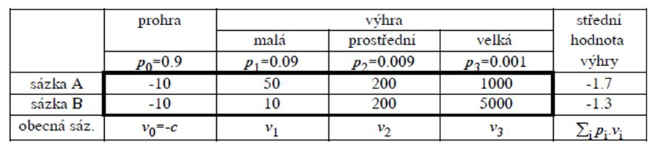
Máme rozhodnout, zda vsadit na A nebo na B.
S pravděpodobností 0,9 prohrajeme v jednom i druhém případě. Prohru můžeme interpretovat jako cenu sázky.
Vyhrát můžeme malou, střední či velkou výhru. Pravděpodobnosti i velikosti výher jsou popsány v tabulce.
Na základě těchto údajů můžeme spočítat střední hodnotu výhry jako součet velikosti výhry/prohry vynásobené pravděpodobnosti toho, že příslušná situace nastane. Ta je:
- V případě, že vsadíme A rovna -1,7.
- V případě, že vsadíme B rovna -1,3.

Závěr: Pokud můžeme, tuto hru nehrajeme. Pokud hru hrát musíme, vsadíme na B (střední hodnota hry, což je očekávaná průměrná ztráta) je totiž v tomto případě menší.
Z uvedeného příkladu je zřejmé, proč se použití aparátu Her proti přírodě přímo nabízí jako vhodné východisko k analýze volby dvou kandidátů. Jak si brzy ověříme, nebude to tak jednoduché.

Úloha k zamyšlení 1(33)
Pokuste se situaci, kdy se rozhoduje o tom, jak vstoupíte do procesu přímé volby prezidenta popsat jako Hru proti přírodě.

Poznámka:
(1) Princip "rozklíčování" reality pomocí klíče, kterým je nalezení toho nejjednoduššího, tedy elementárního, je jedním z nejdůležitějších principů vědeckého poznání. Technice uplatnění tohoto principu se budeme věnovat v samostatných dílech našeho seriálu, protože tato technika (schopnost uplatňovat tento princip) je důležitou součástí naší schopnosti využívat teorii her jako bojové umění. Na tomto místě si dovolím – spíše pro pobavení – uvést malou historku, která souvisí s tím, při jaké příležitosti jsem si uvědomil význam tohoto principu. V létech 1972-1977 jsem studoval na Oděské státní univerzitě matematiku. Nad tabulí v aule jsme měli hrdý nápis "Naše matematika je ta nejvyšší". Fyzikové (kteří měli samostatnou fakultu) si z nás udělali legraci a současně ukázali právě na to, v čem spočívá to nejdůležitější při poznávání reality. Nad tabuli ve své aule si totiž (jako více než parodii našeho nápisu) dali heslo: "Naše fyzika je ta nejelementárnější."

(1.3) Na co vsadit při volbě prezidenta?
28. únor 2013

Úvodní poznámka
Do našeho seriálu nyní vkládáme další díl případové studie, který se zabývá otázkami, které můžeme s určitým zjednodušením shrnout do následující: Proč se lidé nejen hrají, ale nechají se dokonce i vtáhnout do her, v nichž prakticky nemají šanci vyhrát (jsou jen figurkami či pěšáky a výsledky her se obracejí proti nim).
V minulém dílu jsme si položili otázku, zda jde hry tohoto typu popsat prostřednictvím aparátu Her proti přírodě. Otázku jsme uvažovali na příkladu našeho chování v případě, že se formou přímé volby účastníme volby jednoho z kandidátů A a B. Za vhodný reálný kontext této otázky považujeme druhé kolo nedávné první přímé volby prezidenta u nás.

Náklady a výnosy přímé volby, ve které vybíráme ze dvou kandidátů
Definovat správně jednotlivé veličiny, pokud chceme pro daný případ uplatnit aparát Her proti přírodě, není jednoduché.
Pokud tedy nějakým způsobem chceme definovat náklady, musíme vyjít z toho, že nejen volíme, ale také aktivně podporujeme jednoho z kandidátů, příp. oba. Aktivní podpora poměřovaná např. náklady obětované příležitosti na jinou činnost, je pak nákladem (investicí, cenou sázenky) na jednoho z kandidátů. Vynaložené úsilí na aktivní podporu jednoho z kandidátů je tedy jeho nákladem a oproti tomuto nákladu poměřujeme výnosy, které bude rovněž nutné přesně definovat. Pro jednoduchost budeme předpokládat, že náš hráč (z pozice kterého příslušnou situaci analyzujeme) má následující strategie:
- Nepodporovat žádného kandidáta.
- Podporovat kandidáta A.
- Podporovat kandidáta B.
Pokud chceme pochopit, jak se lidé rozhodují ve hře uvedeného typu, je nutné si uvědomit, že očekávaná výplata (odměna) má dvě složky:
- Společenskou, tj. změna společenské situace v důsledku toho, že bude zvolen kandidát A nebo B. Hodnotí se ovšem individuální dopady změny společenské situace na hráče, jehož chování modelujeme.
- Individuální, kterou lze chápat jako očekávání kariérního vzestupu podmíněného vítězstvím jednoho z hráčů.
Platí:
1. Individuální výnosy zprostředkované společenskou situací, tj. co pro mě osobně, z hlediska parametrů vývoje společnosti, znamená, že vyhraje jeden nebo druhý kandidát. Individuální výnosy tohoto typu jsou velmi málo závislé na tom, jaké úsilí vyvinu pro podporu jednoho či druhého kandidát.
2. Individuální výnosy zprostředkované mým vlastním kariérním růstem, tj. co pro můj kariérní růst znamená, že aktivně podporuji jednoho z kandidátů. Individuální výnosy tohoto typu mohou být velmi silně závislé na tom, jaké úsilí vyvinu pro podporu jednoho či druhého kandidát.
Za výnos z podpory každého z kandidátů lze v tomto případě považovat výnos:
- Společenský v podobě zvýšení pravděpodobností vítězství jednoho z kandidátů (zvyšuje se, byť velmi nepatrně, pravděpodobnost vítězství podporovaného kandidáta).
- Individuální v podobě kariérního vzestupu; přičemž předpokládáme, že k možnosti kariérního vzestupu dojde jen v případě aktivní podpory jednoho z kandidátů (jako odměna za prokázané služby).
Na základě výše řečeného již lze sestavit matici výplat.

Matice výplat
 | Vyhraje A |  | Vyhraje B
Výchozí  pravděpodobnost | p |  | 1 – p
 | Výnosy | Změna  Pravdě-podobnosti | Výnosy | Změna  Pravdě-podobnosti | Náklady  na  podporu | Půměrný očekávaný výnos
Nepodporovat | a_{s} |  | b_{s} |  |  | p.a_{s} + (1 – p)b_{s}
Podpora A | a_{s} + a_{i} | + Δp_{a} | b_{s} | 1 – p – Δp_{a} | c | (p + Δp_{a}).(a_{s} + a_{i})  + (1 – p – Δp_{a}).b_{s}  – c
Podpora B | a_{s} | – Δp_{b} | b_{s} + b_{i} | 1 – p + Δp_{b} | c | (p – Δp_{b}).(a_{s})  + (1 – p + Δp_{b}).( b_{s} + b_{i})  – c

V tučně ohraničené tabulce s růžovým podkladem jsou hodnoty zadání:
- p pravděpodobnost, že vyhraje A
- 1 – p pravděpodobnost, že vyhraje A
- a_{s} společenský výnos v případě zvolení kandidáta A
- a_{i} individuální výnos v případě zvolení kandidáta A
- b_{s} společenský výnos v případě zvolení kandidáta B
- b_{i} individuální výnos v případě zvolení kandidáta B
- +Δp_{a} zvýšení pravděpodobnosti zvolení kandidáta A v důsledku vyvinutí úsilí na jeho podporu
- 1 – p – Δp_{a} snížení pravděpodobnosti zvolení kandidáta B v důsledku vyvinutí úsilí na podporu kandidáta B
- – Δp_{b} snížení pravděpodobnosti zvolení kandidáta A v důsledku vyvinutí úsilí na podporu kandidáta B
- 1 – p +Δp_{b} zvýšení pravděpodobnosti zvolení kandidáta B v důsledku vyvinutí úsilí na jeho podporu
- c úsilí vyvinuté na podporu jednoho (kteréhokoli) z kandidátů

Zjednodušený příklad:
Nechť Δp_{b} = Δp_{b} = 0 (tj. individuálně vyvinuté úsilí na podporu jednoho z kandidátů má pro výsledek volby zanedbatelný význam). Dále:
- p = 0,5
- 1 – p = 0,5
- a_{s} = 5
- a_{i} = 10
- b_{s} = – 3
- b_{i} = 5
- Δp_{a} = 0
- Δp_{b} = 0
- c = 4
p.a_{s} + (1 – p)b_{s} = 0,5.5 + 0,5.( – 3) = 1
(p + Δp_{a}).(a_{s} + a_{i}) + (1 – p – Δp_{a}).b_{s} – c = 0,5(5+10) + 0,5(– 3) – 4 = 2
(p – Δp_{b}).(a_{s}) + (1 – p + Δp_{b}).( b_{s} + b_{i}) – c = 0,5.5 + 0,5.(– 3 + 5) – 4 = – 1,5

Závěr: Hráči se vyplatí aktivně podporovat kandidáta A.

Úloha k zamyšlení 1(1.3)
Jakých chyb se může dopustit hráč v ocenění jednotlivých parametrů této hry?

Úloha k zamyšlení 2(1.3)
Poučení tím, že někdy se může vyplatit smíšená strategie, si pak můžeme položit další otázku - lze podporovat oba kandidáty současně (a to v nějakém poměru aktivit, investic v peněžní i nepeněžní podobě)?

Poznámka k úloze 1(1.3)
Na tomto místě ještě nelze dát její řešení. Jiný typ hry, jiní hráč. Předpokládá znalost kontextu.

(1.4) Chyby, kterých se dopouštíme, a jak se jim vyhnout
1. březen 2013

Úvodní poznámka
Schéma, které jsme uvedli v dílu (1.3) našeho seriálu, umožňuje vhodným způsobem identifikovat, rozlišit a popsat nejčastější chyby, kterých se v rozhodování v uvedeném případě dopouštíme. To je ale většinou i jedním z významných cílů, které použitím abstraktního aparátu k rozklíčování reality sledujeme - poskytuje nám oporu při vyhodnocení a utřídění reálných situací.
Připomeneme, že jsme z hlediska konceptu reality, který nám poskytuje teorie her a její kontextuální chápání, rozlišili následující druhy omylu:
- chybný odhad parametrů hry,
- to, že některé hry, které se reálně hrají, nevidíme (neuvažujeme je v rámci kontextuálního modelu příslušné situace), nebo je naopak vkládáme do modelu dané situace, aniž by se tyto hry reálně hrály.
Zmínili jsme též, že špatný odhad parametrů bývá zpravidla výsledkem nějaké hry, kterou ovšem musíme analýzou kontextu té hry či her, z nichž vycházíme, odhalit.
Viz 20. díl našeho seriálu:
http://radimvalencik.pise.cz/192264-teorie-her-jako-bojove-umeni-20.html

Řešení úlohy k 1(1.3)
Nejzjevnějším případem chyby v ocenění parametrů je odhad c - nákladů na to, že podporujeme jednoho z kandidátů. Jedná se o náklad, tj. jeho hodnota při ocenění "čistých" výnosů by měla být záporná. Jeho hodnota by měla odpovídat nákladům obětované příležitosti - tomu, co jsme mohli získat stejným úsilím (časem, prostředky apod.) vynaloženými v jiné oblasti. Běžně se však setkáváme s tím, že jakmile je někdo do hry vtažen, začíná tyto náklady vnímat jako výnosy. Těší jej činnost, kterou vyvíjí. Je pro ni zapálen a je ochoten obětovat víc a víc.
Na tom ještě není nic divného ani špatného. Je to vlastnost naší psychiky, o které jsme hovořili v 19. dílu našeho seriálu:
http://radimvalencik.pise.cz/192218-teorie-her-jako-bojove-umeni-19.html

Prožitky z uspokojení finální potřeby se přenášejí na zprostředkující činnosti, prostředky a situace. Tento jev by bylo možné nazvat motivačním akcelerátorem:
Původní motivace: Motivuje mě chuť na rybu - a až tuto chuť na rybu dostanu, ulovím ji. Motivace vzniklá přenosem prožitků: Miluji chytání ryb a těší mě, když si pořídím prut na chytání ryb - chytám ryby systematicky, s radostí a následně se i nasytím. Přenos prožitků na zprostředkování (prostředky (prut) - situace (řeka) - činnosti (chytání ryb)) vede k akceleraci motivací. Přenos prožitků výrazně zesiluje motivace a bezprostředně souvisí s utvářením lidské racionality.
Co je základem, od kterého se odvíjí působení akcelerátoru motivací, tj. přenos prožitků na zprostředkující činnosti, prostředky, situace) v našem případě (tj. v případě přímé volby ze dvou kandidátů popsané zjednodušeným modelem založeným na modelu Hry proti přírodě)? Zde je základem představa možné osobní kariéry ve smyslu: Doposud jsem nikdy tuto možnost neměl - a teď nastala ta pravá chvíle.
Určitý problém je v tom, že si zpravidla (sami sobě) nepřiznáme, že původním motivačním faktorem je představa o možnosti vlastní kariéry. Ta vede k tomu, že nás začne těšit činnost, kterou na podporu svého kandidáta vyvíjíme. Následně jsou pak posunuta další ocenění:
- Zvyšujeme ocenění společenského výnosu ze zvolení vlastního kandidáta (kterého si idealizujeme) - tj. hodnotu a_{s} či b_{s}.
- Snižujeme ocenění společenského přínosu zvolení námi nepodporovaného kandidáta (démonizujeme jej).
- Zveličujeme možnost ovlivnit výsledek (syndrom mesiášství), tj. hodnotu + Δp_{a} či 1 – p + Δp_{b}.
(Mj. významný posun v těchto oceněních způsobuje nejen mechanismus přenosu prožitků, ale i to, že si zpravidla sami sobě nechceme přiznat, do jaké míry jsme pod vlivem původních motivací vyplývajících z intuitivní představy o naší kariéře, snění o životní šanci - "děláme to přece pro druhé, pro společnost, proto, aby se konečně už něco změnil, protože tak dál to už nejde".)
Výše uvedené jsou jevy, které jsou poměrně dobře popsané psychologickou literaturou. K tomu viz článek uveřejněný na Silvestra loňského roku:
http://radimvalencik.pise.cz/189440-od-ceho-se-ocistit-pri-vstupu-do-noveho-roku.html

Zde je z Wikipedie citován popis jevu zvaného Groupthink, viz:
Groupthink, v českém překladu skupinová zblbnutí (používá se též pojem skupinová stupidita), viz např.:
http://en.wikipedia.org/wiki/Groupthink

U nás o tom napsali vynikající knížku "Vzpoura deprivantů" F. Koukolík aj. Drtinová, kterou lze oskenovanou stáhnout na:
http://www.vzdelavaci-institut.info/?q=system/files/Vzpoura_deprivantu-Koukolik_Drtilova.pdf

Hráč, který se dostává pod vliv groupthink v důsledku "přemotivování" (působení motivačního akcelerátoru spojeného s efektem "odosobnění" motivací) často začíná trpět alergií na vše, co narušuje představu, kterou si o dané situaci a svém místě v ní vytvořil. Začíná být alergický nejen na jakékoli argumenty, ale i na fakta, která přináší reálný život. Má v určitých směrech plně zablokovanou schopnost přesahu, tj. vidět věci jinak, z nadhledu. S tím se zpravidla nedá nic moc dělat a většinou se časem vše postupně upraví do "normálu". Jakákoli snaha o vysvětlení toho, jak to je ve skutečno, o přesvědčování apod. se míjí účinkem a syndromy poruchy ještě zesilují.
K tomu poznámka: Dobrá teorie má předvídat to, co se bude odehrávat. Uvedený článek jsem uveřejnil téměř dva týdny před prvním kolem prvních přímých prezidentských voleb (ty se konaly 11.-12.1.2013, kdy ještě málokdo tušil, co se bude odehrávat po prvním kole. Průběh prezidentských voleb (včetně toho, co mu předcházelo, jak se situace vyvíjela i výsledků) je velmi dobře zdokumentován ve Wikipedii na:
http://cs.wikipedia.org/wiki/Volba_prezidenta_%C4%8Cesk%C3%A9_republiky_2013

Nás ovšem zajímá to, zda samotný fakt výše popsaných posunů v motivacích a jejích důsledků na ocenění parametrů hry, jejíž koncept se nám podařilo sestavit na bázi modelu hry proti přírodě, lze objasnit nikoli jen jako výsledek působení psychologických faktorů, ale i prostřednictvím kontextuálního charakteru her.

Úloha k zamyšlení 1(1.4)
- Působily pouze psychologické faktory, nebo tyto faktory pouze přenášely vliv určitých kontextuálních her?
- Jaké hry mohly ovlivnit to, že psychologické faktory výše popsaného typu sehrály příslušnou roli?

Poznámka: Výše uvedená dvojice otázek je velmi podstatná, protože se bezprostředně týká možností a hranice využitelnosti aparátu teorie her při analýze reálných situací. Návazně se tak týká i možností využití teorie her jako bojového umění.

(1.5) Kontextuální hry při volbě prezidenta
2. březen 2013 | 08.00 | rubrika: první rubrika

K úloze 2(1.3), zda lze podporovat oba kandidáty současně (a to v nějakém poměru aktivit, investic v peněžní i nepeněžní podobě)?
V matici výplat uveřejněné v dílu (1.3) jsme záměrně neuveřejnili případ strategie, kdy hráč podporuje kandidáta A i B současně. Jde totiž o to, že se jedná spíše o celou skupinu odlišných strategií, v nichž počítáme s různým typem výnosů.
Oba kandidáty totiž můžeme podporovat například z těchto důvodů:
1. Chceme se pojistit pro každý případ, že budeme mít v některých aktivitách podporu od každého z nich.
2. Působíme jako zprostředkovatelé proti vyhrocování konfliktu, ke kterému mezi stranami reprezentovanými oběma kandidáty dochází.
3. Působíme jako zprostředkovatelé prohlubování konfliktu, ke kterému mezi stranami reprezentovanými oběma kandidáty dochází:
- buď proto, že od eskalace konfliktu očekáváme určité výnosy.
- nebo proto, že můžeme oběma stranám dodávat to, co k boji s druhou stranou potřebují a vyděláváme na tom.
4. Hrou na dvě strany získáváme in-side informace z obou stran, které pak můžeme vhodně využívat.
(Atd. Existuji ještě další možnosti.)
Existuje i další členění "hry na obě strany" - a to podle toho, zda předpokládáme, že hru na naši obě strany:
- Znají obě strany.
- Zná jen jedna strana.
- Nezná ani jedna strana.
Vidíme, že možností je zde velké množství. Možnost využívat některou ze strategií typu "hry na obě strany" je zpravidla předurčena předcházejícím vývoje. Hráči v těchto hrách disponují zázemím v sociálních sítích, mají značnou informační převahu a tudíž možnost výrazně ovlivnit jak vývoj situace v průběhu voleb, tak zejména po nich. A to včetně dosazování svých osob do pozic, které výsledek voleb nabízí.
Hráči, kteří sázejí jen na jednu stranu a svou loajalitu k ní, si existenci strategií založených na "hře na dvě strany" neuvědomující či spíše nepřipouští. Nevidí hry, v nichž se uplatnění této strategie nabízejí. To je největší omyl, kterého se dopouštějí. Teprve z tohoto omylu pak vyplývají jejich následná chybná ocenění vznikající v důsledku přecenění sebe sama a působení motivačního multiplikátoru.
Již z toho verbálně podaného výkladu vidíme, že chybné ocenění parametrů velmi úzce souvisí s tím, zda vidíme či nevidíme určité hry. A vidět příslušné hry znamená dvojí:
- Chtít je vidět (dokud tato možnost existuje).
- Umět je vidět (což předpokládá určité zkušenosti, ale i znalosti).
Klíčem k obojímu je pochopení toho, co jsou to struktury založené na vzájemném krytí porušování obecně přijatých zásad, a jak tyto struktury dominantním způsobem ovlivňují reálné dění.

Základní kontext "naší" hry (přímé volby dvou kandidátů v "naší" době): Role struktur založených na vzájemném krytí porušování obecně přijatých zásad
Vymezení a popisu struktur založených na vzájemném krytí porušování obecně přijatých zásad jsme se věnovali v šesti dílech (21)-(28) předcházejících této případové studii. Uvedené hry vytvářejí základní herní kontext většiny her, které ovlivňují to, co se odehrává.
Pokud se tyto struktury rozrostou a prorostou společenskými institucemi, zejména pak těmi, jejichž funkcí je zabezpečit dodržování zákonů či v širším smyslu slova obecně přijatých zásad, podstatně se mění společenská atmosféra. Na výsluní se dostávají ti, kteří se porušování obecně přijatých zásad dopouštějí, a slušní lidé nemají šanci.
To, že k přebujení struktur založených na vzájemném krytí lumpáren (což je jednodušší výraz pro porušení obecně přijatých zásad) došlo, se pozná podle toho, že ti, co narazí na nějakou nepravost a oznámí to, jsou potrestání, zatímco ti, kteří se této nepravosti dopustili, trestu unikají a mohou pokračovat ve svých lumpárnách dál.
U nás jsme toho svědky velmi často. Dokonce i v případech, kdy kvalifikovaní státní úředníci s mnoholetými zkušenostmi korektně a v souladu s pravidly služebního postupu (většinou formou řádného oznámení podezření z trestného činu) oznámili a doložili případy korupce, byli okamžitě příslušnou institucí, ve které ke korupci došlo, tvrdě potrestáni (většinou odvoláni z funkce a propuštěni). To, že tomu tak je, se dokonce začíná považovat za normální.
V současné době nemáme ještě k dispozici exaktní nástroje (matematické modely) popisující všechny aspekty toho, jak tyto struktury vznikají, fungují, jakou mají strukturu a jak probíhá jejich vývoj. Máme (jen) dvojí:
- Základní teoretická východiska (včetně výchozích modelů) jejich analýzy prezentovaná v již zmíněných dílech (21)-(28).
- Morfologický popis (tj. popis vnějších projevů) těchto struktur.
V. Dvořáková je ve své knížce (od které odvíjíme naši případovou studii) je nazývá klientskými sítěmi. Ve Výroční zprávě BIS za rok 2010 jsou popsány takto: "Spíše než o pevnou strukturu se jedná o systém volných, vzájemně spolupracujících a prostupných sítí disponujících penězi a/nebo vlivem a kontakty. Vedle skrytého působení, uplatňování vlivu a používání korupce lze mezi typické jevy zařadit i využívání specialistů (např. právníků, daňových a mediálních odborníků). Takové struktury se neuchylují ke zjevnému fyzickému násilí. S jejich působením souvisí i zajišťování nepostižitelnosti prostřednictvím ovlivňování orgánů činných v trestním řízení a soudů." Viz:
http://www.bis.cz/n/2011-09-07-vyrocni-zprava-2010.html

To je cenný postřeh, ale přece jen dosti povrchní pohled. Jedním z nejvýznamnějších úkolů teorie (která se zabývá společností) využít účinné prostředky (mezi které patří zejména teorie her) a odpovědět na otázky: Jak vznikají struktury založené na vzájemném krytí porušování obecně přijatých zásad? Jak fungují? Jak se vyvíjejí? Jak čelit jejich vlivu? Současná realita (nejen u nás) pro tuto analýzu nabízí nesmírně cenný empirický materiál.

Závěrem k tomuto dílu seriálu
V další části si řekneme, co o strukturách založených na vzájemném krytí porušování obecně přijatých zásad víme na základě pozorování jejich projevů prizmatem již existující teoretických východisek. (Půjde o určité shrnutí.) Návazně si pak ukážeme, proč právě "přehlížení" existence těchto struktur a jejich role (to, jak jsou rozvinuté, jak prorůstají celý institucionální systém, jak jsou schopny ovlivňovat reálné dění), tj. nedocenění jejich vlivu normálním člověkem, který nemá speciální průpravu, který je však znepokojen tím, co se u nás děje, velmi zásadním způsobem poznamenalo průběh první přímé prezidentské volby u nás.

Úloha k zamyšlení 1(1.5)
Vzpomenete si, kdy u nás v nedávné době byly zaznamenány konkrétní případy svědčící o tom, jak významnou a zdánlivě "neotřesitelnou" roli mají u nás struktury založené na vzájemném krytí porušování obecně přijatých zásad? Tj. případy, kdy ti, co narazí na nějakou nepravost (porušení obecně přijatých zásad) a oznámí to, jsou potrestání, zatímco ti, kteří se této nepravosti dopustili, trestu unikají a mohou pokračovat ve své roli (bezprostředně spojené s fungováním a uplatňováním vlivu vycházejícího z působení struktur založených na vzájemném krytí) dál.

(1.6) Jak fungují struktury založené na vzájemném krytí nepravostí
3. březen 2013

K úloze 1(1.5) - v čem se projevuje síla vlivu a struktur založených na vzájemném krytí porušování obecně přijatých zásad
Uvedeme konkrétní případy, kdy ti, co narazí na nějakou nepravost (porušení obecně přijatých zásad) a oznámí to, jsou potrestání, zatímco ti, kteří se této nepravosti dopustili, trestu unikají a mohou pokračovat ve své roli (bezprostředně spojené s fungováním a uplatňováním vlivu vycházejícího z působení struktur založených na vzájemném krytí) dál:
- Kauza bývalého ministra životního prostředí P. Drobila, kde L. Michálek po upozornění na korupci přišel o místo šéfa fondu životního prostředí:
http://zpravy.idnes.cz/michalkova-satisfakce-premier-se-mu-omluvil-ministr-dopravy-nabidl-praci-1l6-/domaci.aspx?c=A101220_132922_domaci_jw
- Struktur založených na vzájemném krytí nepravostí, které se rozbujely právě za velké koalice ODS a ČSSD v Praze personifikované ze strany ODS P. Bémem a ze strany ČSSD P. Hulínskýn, se týká např. kauza odvolání šéfa pražského Dopravního podniku V. Liche poté, co podal několik trestních oznámení na korupci:
http://praha.idnes.cz/bohuslav-svoboda-oslabuje-v-prazske-ods-f0s-/praha-zpravy.aspx?c=A120817_121159_praha-zpravy_jav
Bylo by možné pokračovat dál. (Záměrně jsem vynechal kauzy, kterých se přímo zúčastnil některých z kandidátů na prezidenta, abych ponechal námi sledované téma v neutrální rovně.) Šetření všech případů názorně ukazuje (k tomu existují v dostupných sdělovacích prostředcích stovky odkazů), jak do institucí, které by měly společnost chránit před porušováním zákonů (a v širším smyslu slova obecně přijatých zásad) pronikly struktury založené na vzájemném krytí porušování těchto obecně přijatých zásad.

Úloha k zamyšlení 1(1.6):
- Znáte ještě nějaké další kauzy tohoto typu?
- Znáte nějaký případ, který demonstruje schopnost některých součástí či složek institucionálního systému naší společnosti sloužícího k ochraně společně přijatých zásad úspěšně se vyrovnat s fenoménem struktur uvedeného typu?
(Poznámka: Odpověď na tuto otázku necháme v dalších dílech seriálu otevřenou, vrátíme se k ní vždy, když se objeví nějaký nový případ.)

Co o anatomii, fungování, vzniku a vývoji struktur založených na vzájemném krytí již víme?
Dosavadní poznatky týkající se struktur založených na vzájemném krytí porušování obecně přijatých zásad můžeme ve stručnosti shrnout takto:
1. Existuje tendence struktur založených na vzájemném krytí nepravostí (porušování obecně přijatých zásad) pronikat do všech redistribučních systémů, podřizovat si či vytlačovat ostatní vztahy spřízněnosti a predeterminovat tvorbu koalic i rozdělení výplat.
2. Při spojování struktur založených na vzájemném krytí se vytváří jádro uplatňování vlivu využívající pákový efekt a synergický efekt celé struktury.
3. Toto jádro uplatňování vlivu se sestává z hráčů, kteří jsou schopni dosahovat společně přijatelné rovnováhy prostřednictvím neformálního vyjednávání; tím zajišťují stabilitu struktury a její odolnost proti nejrůznějším vnějším vlivům.
4. V důsledku toho, že jádro vyjednávání vlivu se vytváří na bázi struktur založených na vzájemném krytí, vychází jeho základní ideové paradigma (povinně sdílené hráči jádra) z nutnosti pěstovat nepřítele formou:
- Idealizace vlastní pozice.
- Démonizace druhého.
- Demonstrativní používání dvojího metru.
5. Při vzájemné interakci jader dochází ke shodné ideové polarizaci jader (je pěstován shodný nepřítel, dochází ke shodné polarizaci, koordinovaně je uplatňován dvojí metr), a to v celém společenském (nyní již globálním) prostoru.
6. Struktury založené na vzájemném krytí nepravostí na určitém stupni svého vývoje a při určité míře penetrace společenského prostoru jsou schopny efektivně pronikat do všech institucí, které by měly eliminovat či omezit porušování obecně přijatých zásad dříve, než jsou tyto instituce schopny svou činnost vůči porušování obecně přijatých zásad (na jejichž bázi příslušné struktury vznikají) uplatnit, a podřídit si jejich činnost.
7. Struktury založené na vzájemném krytí nepravostí na určitém stupni svého vývoje a při určité míře penetrace společenského prostoru jsou schopny pronikat do všech společenských hnutí, která vznikají jako kritická reakce vůči působení struktur založených na vzájemném krytí porušování obecně přijatých, a ovlivní je tak, aby tato hnutí byla neúčinná.
8. Základní formou vnitřních střetů ve struktuře založené na vzájemném krytí je indiskrece, které se dopouštějí hráči tvořící strukturu, kteří se cítí nedoceněni či ohroženi.
9. Jádro vyjednávání vlivu tlumí indiskrecí použitím indiskrece či hrozbou požití indiskrece vůči hráčům, kteří se indiskrece dopouštějí.
10. Všechny vnější vlivy působící na stabilitu struktury založené na vzájemném krytí se transformují do podoby indiskrece a tlumení indiskrece.
Zde použité pojmy vyjadřují následující:
- Struktura založená na vzájemném krytí nepravostí (porušování obecně přijatých zásad) vzniká na základě toho, že určitý hráč a následně ostatní některého z hráčů, který porušil obecně přijaté zásady, začnou vydírat k tomu, aby porušoval obecně přijaté zásady i v dalších případech. Přitom tohoto kráče nejen vydírají, ale i kryjí a současně i protěžují (umožnují mu získávat pozice v různých redistribučních systémech, vytvářet diskriminující koalice a pronikat do institucionální struktury). Struktury založené na vzájemném krytí nepravostí procházejí přirozeným výběrem v daném společenském prostoru a přežívají jen ty nejodolnější.
- Redistribuční systém je jakékoli spojení hráčů ke společnému výkonu, kdy každý hráč řeší dilema mezi: a) Dosažením vysoké výplaty v rámci vytvoření diskriminující koalice (ve které většina hráčů diskriminuje menšinu), ovšem za cenu rizika, že se ocitne sám v pozici menšiny a za cenu ztráty, které při vytváření diskriminujících koalic vznikají v důsledku poklesu výkonnosti systému; b) Vytvořením společně přijatelné rovnováhy, která vzniká na bázi vzájemné dohody všech hráčů přesně definovatelným způsobem, který odpovídá přirozenému vyjednáván hráčů. Vlastnosti redistribučního systému má každá firma, pracoviště, instituce, organizace, spolek, strana, sdružení (včetně neformálních) apod.
- Vztahy spřízněnosti jsou jakékoli vztahy mezi hráči, které zvyšují či naopak snižují vzájemné sympatie mezi nimi a mohou vést k upřednostnění vzniku některých koalic před jinými. Mohou to být vztahy rodinné či rodové, dané společným místem původu, studia, náboženskou či sexuální orientací, příležitostnou známostí, ale také možností jednoho hráče vydírat druhého.
- Predeterminování tvorby koalic a rozdělení výplat vyplývá ze vztahů spřízněnosti mezi hráči.
- Jádro vyjednávání a uplatňování vlivu je spontánně vzniklé sdružení několika málo hráčů, kteří mezi sebou dokážou vyjednat společně přijatelnou rovnováhu tak, aby toto jádro bylo schopno využívat pákové a synergické efekty struktury založené na vzájemném krytí, na bázi které vznikají. Tuto společně přijatelnou rovnováhu vyjednávají jak z hlediska příležitostí, které se v rámci působení dané struktury nabízejí, tak i z hlediska hrozeb, které vůči ní vznikají. Tím zabezpečuje schopnost přežívání dané struktury, její schopnost rozrůstat se, prorůstat do institucionálního systému a být odolnou vůči nejrůznějším nepříznivým vnějším vlivům a situacím, které strukturu ohrožují. Jádro uplatňování vlivu má podobu neformálně vzniklého redistribučního systému. Hráče jádra sdružuje rovněž společně sdílené základní ideové paradigma, které je globálně polarizováno. Při vývoji struktury založené na vzájemném krytí může docházet k obměně hráčů, kteří jádro vytvářejí.
- Pákový efekt vzniká využitím schopnosti predeterminovat diskriminující koalic v určitém redistribučním systému k působení celého redistribučního systému v souladu s jeho rolí ve společenském systému, tj. dosažení určitých cílů souvisejících s využíváním příležitostí a eliminování hrozeb týkajících se určité struktury založené na vzájemném krytí.
- Synergický efekt vzniká současným a koordinovaným využitím více redistribučních systémů (konkrétně pak kontroly vítězných koalic v tomto systému) k dosažení určitých cílů souvisejících s využíváním příležitostí a eliminování hrozeb týkajících se určité struktury založené na vzájemném krytí.
- Společně přijatelná rovnováha je jeden z typů řešení hry více hráčů, při které dochází k tvorbě koalic a která má nekonstantní součet. Společně přijatelná rovnováha je odvozena z možnosti paretovských zlepšení oproti průměrné očekávané výplatě, kterou může získat každý hráč při orientaci na tvorbu diskriminujících koalic, kdy ovšem nemá zaručeno, že bude ve vítězné koalici. Možnost paretovských zlepšení oproti průměrné očekávané výplatě je dána tím, že součet výplat je nekonstantní, přesněji tím, že dochází k poklesu sumy výplat hráčů tím více, čím více se odchýlí od takového rozdělení výplat, které lze interpretovat jako rozdělení výplat podle možného přínosu či výkonnosti hráčů. Hráči mohou dosáhnout společně přijatelné rovnováhy několika typy vyjednávání, při nichž se řídí racionalitou orientovanou na maximalizaci vlastní výplaty. Společně přijatelnou rovnováhu i různé cesty jejího dosažení vyjednáváním hráčů lze matematicky definovat, popsat a modelovat.
- Neformální vyjednávání v rámci jádra vyjednávání a uplatňování vlivu slouží k vyjednání společně přijatelné rovnováhy a současně i k autoselekci hráčů schopných tuto společně přijatelnou rovnováhu vyjednat. K neformálnímu vyjednávání se využívá nejen institucionalizovaných forem jednání o významných otázkách, ale i neformálních setkání při různých příležitostech souvisejících s významnými událostmi, trávením volného času apod.
- Stabilita struktury založené na vzájemném krytí je její schopnost přežívat v měnících se podmínkách a v rámci boje o přežití s jinými obdobnými strukturami. Základní podmínkou je existence efektivně fungujícího jádra vyjednávání vlivu.
- Základní ideové paradigma struktury založené na vzájemném krytí slouží ke globální koordinaci struktur založených na vzájemném krytí porušování obecně přijatých zásad a hraje významnou roli při autoselekci (vzájemně uznaném) výběru hráčů jádra. Protože kromě této funkce musí základní ideové paradigma i ke krytí porušování obecně přijatých zásad, patří mezi jeho základní atributy: a) pěstování nepřítele, b) idealizace vlastní pozice, c) démonizace druhého (vytvářeného a pěstovaného nepřítele), d) demonstrativní používání dvojího metru. Na základě toho dochází i ke shodné ideové polarizaci jader vyjednávání vlivu v globálním rozměru a možnosti koordinovat svou činnost.
- Instituce sloužící k eliminování či omezení porušování obecně přijatých zásad se vytvářejí v rámci dlouhodobého historického vývoje společnosti – jejich cílem je zejména přijímá zákonů (např. zákonodárné sbory), vynucování zákonů (legislativa, bezpečnost, kontrolní orgány), odstraňování asymetrie informací ke kterému dochází krytím porušování obecně přijatých zásad (mediální oblast). Za určitých podmínek (pokud dojde k bujení struktur založených na vzájemném krytí) může dojít k podstatnému snížení efektivnosti těchto institucí v důsledku jejich penetrace strukturami založenými na vzájemném krytí porušování obecně přijatých zásad. Hráči, kteří nejsou součásti struktur založených na vzájemném krytí a působí v těchto institucích, tak mají podstatně obtížnější pozici při plnění svých profesních povinností (chránit společnost před porušováním obecně přijatých zásad).
- Hnutí vznikající jako kritická reakce vůči působení struktur založených na vzájemném krytí jsou přirozenou reakcí na situaci, při které dochází k bujení těchto struktur a současně ke snížení efektivnosti institucí sloužících k eliminování či omezení role struktur založených na vzájemném krytí. Do těchto hnutí mohou penetrovat struktury založené na vzájemném krytí obdobně jako do institucí, které k eliminování či omezení vlivu struktur založených na vzájemném krytí vznikají (a často právě prostřednictvím specializovaných institucí tohoto typu).
- Indiskrece je základní forma, kterou se snaží hráč vtažený do struktury založené na vzájemném krytí porušování obecně přijatých zásad narušit tuto strukturu. Používá indiskrece v případě, kdy se cítí nedoceněn či ohrožen. Jedná se o zveřejnění případů porušování obecně přijatých zásad, kterého se dopustil jiný hráč či jiní hráči.
- Tlumení indiskrecí použitím indiskrece či hrozbou požití indiskrece je základní formou reakce ze strany struktury založené na vzájemném krytí. Tuto reakci umožňuje jádro vyjednávání vlivu, které při ní využívá pákové a synergické efekty dané struktury.
- Portfoliové investování do pozice má dvě formy: a) získávání pozice v nejrůznějších redistribučních systémech; b) v případě vzniku konfliktu udržováním pozice na všech stranách, které se konfliktu účastní. Výjimku u hráčů, kteří vytvářejí jádro vyjednávání vlivu, tvoří polarizace spojená se základním ideovým paradigmatem.

Závěrem k tomuto dílu seriálu
Při výzkumu anatomie, fungování, vzniku a vývoji struktur založených na vzájemném krytí má naprosto zásadní roli uplatnění účinných nástrojů zejména z oblasti (matematické) teorie her. Současná společenská realita vytváří přímo ideální podmínky pro to, aby se teorie právě ve výše naznačeném směru rozvíjela. Poskytuje velké množství empirického materiálu i možnost ověřovat dosavadní poznatky přímo v interakci se společenskou realitou.
Úloha k zamyšlení 2(1.6): Proč slušní lidé nevidí struktury založené na vzájemném krytí nepravostí?

(1.7) Proč slušní lidé nevidí struktury založené na vzájemném krytí nepravostí?
4. březen 2013

K úloze 2(1.6): Proč slušní lidé nevidí struktury založené na vzájemném krytí nepravostí?
Odpověď se zdá být zcela prostá. Nevidí je právě proto, že tyto struktury dokážou porušování obecně přijatých zásad dobře krýt. To je ovšem jen část toho, o co jde. Nejde jen o schopnost příslušných struktur, ale (a to podstatným způsobem) také o neschopnost těch, co nejsou a nechtějí být součástí těchto struktur, tyto struktury odhalit. O neschopnost danou nikoli nedostatky v oblasti rozpoznávání, analýzy či vyhodnocení reality, ale o neschopnost vyplývající z toho, že slušný člověk struktury založené na vzájemném krytí nepravostí nechce vidět.
To je tvrzení, které vypadá přinejmenším přehnané. Proč by slušný člověk nechtěl vidět to, co ho připravuje o část toho, co vytvořil svou prací, svým snažením a co ho ohrožuje i mnoha jinými důsledky svého působení? Tvrzení, že slušný člověk, aniž by si to uvědomoval, nechce vidět, jak rozsáhlé jsou přímo tam, kde žije, struktury založené na vzájemném krytí, a jak devastující je jejich působení, vypadá na první pohled jako paradoxní. Ve skutečnosti tomu tak není. Každý normální člověk, kterému se příčí dělat nepravosti, je totiž přirozeným způsobem motivován v tom smyslu, že to, co je prospěšné pro něj, jeho blízké i pro širší společenskou komunitu, dělá rád, že mu to přináší potěšení. Normální člověk má radost a potěšení z toho, že vykoná něco prospěšného pro druhé a nechce si nechat toto potěšení vzít. To je dáno lidskou přirozeností, logikou toho, jak se vyvíjí náš prožitkový svět. Prakticky vše, co je prospěšné (ať již je to činnost, kterou vykonáváme, prostředky, které k tomu používáme, situace, v nichž se ocitáme), je pro nás spojeno s příjemnými prožitky. A právě proto nechceme struktury založené na vzájemném krytí lumpáren vidět, nechceme si představit, jak se rozrostly a jaké důsledky jejich působení přináší. Proč? Protože jakmile vývoj struktur založených na vzájemném krytí překročil určité hranice, přineslo by nám poznání jejich skutečného rozsahu a skutečných důsledků jejich působení:
- Jednak pocit bezmocnosti, že s tím nedokážeme nic dělat.
- Jednak pocit ztráty smyslu, protože vše prospěšné, co děláme, je působením struktur založených na vzájemném krytí nepravostí znehodnocováno.
A tak se i slušní lidé, aniž by si to uvědomovali, stávají za určitých podmínek spolutvůrci struktur založených na vzájemném krytí lumpáren. Nechtějí si připustit, kam až současný vývoj dospěl. Je tomu tak právě v období, kdy rozsah struktur založených na vzájemném krytí lumpáren překročí určité hranice. Hranice spočívající v tom, že:
- Již nelze tak snadno omezit jejich působení (čemuž odpovídá tušený pocit bezmocnosti).
- Důsledky jejich působení jsou natolik devastující, že vše pozitivní, co slušný člověk udělá pro druhé, je v podstatě zanedbatelné (čemuž odpovídá tušený pocit ztráty smyslu).
Obojí vyplývá z vlastnosti naší psychiky, kterou jsme si již jednou v této případové studii (dílu 1.4) připomněli a o které jsme hovořili v 19. dílu našeho seriálu:
http://radimvalencik.pise.cz/192218-teorie-her-jako-bojove-umeni-19.html

Odpověď na otázku: Proč si to necháme líbit a nejen to, proč se necháme do různých her vtáhnout?
Tím se dostáváme k otázce, kterou jsme začali a kterou jsme formulovali v několika modifikacích. Při odpovědi na ni budeme (jak z hlediska výkladu, tak i z hlediska jeho vnímání čtenářem) potřebovat trochu psychologie a hodně empatie, tj. schopnosti vcítit se do pozice druhého a porozumět jeho motivům, citům, vidění světa. K významnému pojmu empatie stojí za přečtení alespoň příslušná pasáž z Wikipedie, viz:
http://cs.wikipedia.org/wiki/Empatie

Představme si, jak současnou realitu vnímá člověk, který nevidí pozadí toho, co se reálně odehrává, ale vnímá v podobě řady dílčích jevů, jak právě tu oblast veřejného života, kde by měli být lidé vysoce morální, vysoce kvalifikovaní, vysoce zodpovědní (ve smyslu schopnosti zastávat vlastní kritický názor) a zcela neposkvrnění (v tom smyslu, že se nikdy nedopustili významnějšího porušení obecně přijatých zásad) doslova plení:
- Lidé s pochybnou či poskvrněnou pověstí.
- Lidé podléhající snadné manipulaci a schopni si bez uzardění sami před sebou i před veřejností velkoryse omluvit všechna svá pochybení, aby se současně považovali za nepostradatelné.
- Lidé nekvalifikovaní, kteří si svůj mindrák neschopnosti léčí syndromem výjimečnosti.
- Ve své podstatě lidé omezení a nemorální.
Ve společnosti takových lidí (tedy těch, co selhávají v oblasti, která klade vysoké požadavky na morálku i kvalifikaci) není zas tak moc. Ovšem právě v oblastech, kde o něco jde (kde se rozhoduje o přesunech veřejného, ale i soukromého majetku, o nápravě různých pochybení, o uplatňování vlivu, o kariérním postupu osob) je jich (kupodivu?) tolik, že stěží najdeme někoho jiného. Ten, kdo nezná (a nechce si připustit), jak velkou roli hrají struktury založené na vzájemném krytí porušování obecně přijatých zásad, které právě takové lidí dosazují do příslušných pozic, doufá, že jednou a pokud možno v dohledné době, se situace změní.
Aniž by sám snil o své vlastní kariéře, vidí a je přesvědčen, že třeba on sám by v oblastech, které jsou mu z hlediska jeho profesní parkety blízko, dokázal jednat mnohem efektivněji, napravit řadu věcí. Doufá v to (a začíná o tom i tak trochu snít), že přijde změna. Má o ní sice jen matnou představu, čím déle však tato změna nepřichází, tím více je ochoten pro ni něco udělat. Stále více cítí potřebu angažovanosti, jeho zodpovědnost za tuto angažovanost mu připomíná veřejně prezentovaná reminiscence různých dějinných událostí.
A pak stačí málo. Stačí, když se něco jeví jako nové, něco, s čím lze spojit naději, něco, co najde ohlas v bezprostředním okolí takového člověka. Pak začnou působit psychické mechanismy, pro jejichž popis jsme dali základ v dílu (1.3) a které jsme podrobněji popsali v dílu (1.4) našeho seriálu.

Otázky, na které bude (někdy v budoucnu) potřeba dát odpověď
1. Bylo vyhrocení různých konfliktů i vyvolání řady animozit během prvního českého přímého volení prezidenta dáno jen přirozeným spádem věcí, nebo bylo určitým způsobem z určitých míst podporováno jako nejvhodnější "kouřová clona" k překrytí podstaty problémů naší současné společnosti? Tj. vznikly konflikty a animozity "samy od sebe", "v zápalu volebního boje", nebo byly vyvolávány právě proto, aby umožnily zastřít působení struktur založených na vzájemném krytí porušování obecně přijatých zásad?
2. Projevily se v průběhu celého dlouhého období přípravy a průběhu první přímé volby prezidenta tendence spojené s ideovými střety zasahujícími až do oblasti vývoje základního ideového paradigmatu sdíleného v rámci jádra vyjednávání vlivu uplatňovaného strukturami založenými na vzájemném krytí porušování obecně přijatých zásad? (Tato otázka je velmi významná, protože teprve až na úrovní vývoje, modifikace či změn základního ideového paradigmatu jádra vyjednávání vlivu dochází k tomu, co rozhoduje o dalším společenském vývoji, např. o tom, zda budou posilovány konzervativní či modernizační tendence.)
3. Lze hovořit o lokálně-globální polarizaci jádra vyjednávání vlivu uplatňovaného prostřednictvím struktur založených na vzájemném krytí (kdy lokální pól představuje převahu horizontálních vazeb mezi strukturami založenými na vzájemném krytí a globální pól převahu vertikálních vazeb)?
(Tyto otázky je nutno chápat v určitých kontextech, k nimž jsme se ještě nedostali; uvádíme je jen proto, aby bylo zřejmé, že realitu odhalujeme prostřednictvím abstraktních modelů a od nich odvozených konceptů postupně, "vrstvu po vrstvě".)

Závěrem k případové studii
Připomeňme si cíl, který jsme si vytkli:
"Co nejpřesněji definovat fenomén naší ochoty nechat se vtáhnout do her, v nichž velká většina těch, co se jich účastní, nemůže vyhrát, protože o jiný průběžně a podle svých záměrů určuje jejich pravidla. A v návaznosti na to odpovědět na otázky:
1. Jedná se o problém psychologický, nebo k jeho objasnění může pomoci i teorie her se svým matematickým aparátem?
2. Pokud ano, tj. pokud k objasnění výše uvedeného problému lze použít i aparát teorie her, tak jaký, resp. dokážeme vytvořit model, který by výše uvedený fenomén (naši ochotu hrát "špatné hry" popsaného typu) objasnil?"

K tomu:
1. Při splnění vytčených cílů je velmi významné udělat první krok v podobě odhalení toho, co je v daném případě nejjednodušší a co nám umožňuje "rozklíčovat" realitu. V našem případě to byl model vycházející z tzv. Her proti přírodě.
2. V této souvislosti je vhodné poznamenat, že teorie her poskytuje velmi široký okruh teoretických nástrojů a při řešení úloh souvisejících s "rozklíčováním" reality prostřednictvím teoretických modelů se nám jako vhodné východisko může nabídnout to, co v jakkoli široce pojatých základech teorie her není obsaženo. (Tj. je vhodné mít přehled o tom, co vše spadá do oblasti teorie her, protože v různých úlohách se může to či ono ukázat jako vhodný klíč k pochopení toho, o co jde.)
3. Osvědčil se koncept kontextuálních her, který umožňuje definovat různé druhy omylu.
4. Za zvlášť významnou zkušenost z aplikace teorie ke konkrétnímu, reálnému a živému problému lze považovat ověření toho, že to, co se jeví jako "psychologické parametry" určité hry, je samo výsledkem jiných her a naší (dostatečné či nedostatečné) reflexe těchto jiných her, které vytvářejí kontext původní hry.
5. Podařilo se získat řadu poznatků o tom, jak se "psychologické" vysvětlení jevů doplňuje s "teoreticky herním", kdy to, co se projevuje jako psychologický fenomén určité hry má svůj původ v jiné hře, která je kontextem původní hry.

(33) Shrnutí
5. březen 2013

Komu a proč se vyplatí číst? Jak napomůže řešení současných problémů? Kam až lze dojít?
Náš seriál - Teorie her jako bojové umění (dále budeme používat v názvu každého dílu jen zkratku THBU, abychom tam mohli dodat ještě specifické změření jeho obsahu) se doposud sestával ze dvou částí:
- Dílu 1-32, který představoval základní linii výkladu vybraných pasáží z teorie her tak, aby bylo možné alespoň částečně vymezit pojem Struktury založené na vzájemném krytí porušování obecně přijatých zásad (někdy též zjednodušeně označované jako klientské sítě). Tento pojem pro nás hrál důležitou roli, protože představuje (často z povahy věci skrytý) kontext prakticky všech her, které se v současnosti hrají. V ocenění reality se dopouštíme značných chyb většinou právě proto, že tento kontext (tedy to, jak struktury založené na vzájemném krytí zasahují do reálného dění i našeho života) prostě nevidíme a mnohdy dokonce nechceme vidět.
- Vložených dílů 1.1-1.7, které měly podobu případové studie a zabývaly se problematikou, proč nejenže některé hry, v nichž nemůžeme vyhrát, v nichž jsme jen figurkami, jejichž pravidla ani skutečné cíle neznáme, nejen hrajeme, necháme se do nich vtáhnout, ale sami do nich i aktivně vstupujeme. Uvedenou problematiku jsme rozebrali na příkladu nedávné přímé prezidentské volby. Zde jsme si ukázali, jak důležité je chápat kontext každé hry a jak to, co se zprvu jeví jako psychologický faktor, bývá výsledkem námi nereflektované hry, která se hraje v kontextu té, kterou považujeme za hlavní.
V dalších pokračováních budeme postupovat několika směry:
- Vrátíme se k některým zjednodušením v předcházejících dílech, uvedeme na pravou míru a rozšíříme výklad některých konkrétních otázek. (Konkrétně půjde o otázku, zda preference hráčů jsou vnějším faktorem, nebo zda jsou též výsledkem určitých her.)
- Prohloubíme výklad některých klíčových pojmů teorie her (např. Nashovy rovnováhy apod.).
- Budeme prezentovat některé další prakticky využitelné pasáže z oblasti teorie her.
- Podíváme se na problematiku některých typických fenoménů skupinového chování, popíšeme je z psychologického hlediska a následně i z hlediska teorie her, což každému umožní, aby se vyhnul některým pastem a pastičkám, které na nás nastražila společenská realita.
- Zmíníme rovněž některé souvislosti teoretického bádání v oblasti teorie her a jejích aplikacích (znalost toho, jak se tato teorie vyvíjí, jaké jsou hlavní směry jejího rozvoje, je důležité při vytvoření představy, co od osvojení jejích základů můžeme očekávat).
Může uveřejňování seriálu něčemu užitečnému napomoci?
Poté, co jsem začal uveřejňovat tento seriál, začal jsem doptávat maily – a to poměrně často –tohoto typu: "Rád to čtu. Ale myslíte, že to k něčemu může být? Realita je neutěšená a reakce lidí, kteří doplácejí na to, co se děje, jsou nevypočitatelné. Zdá se, že jste nadšenec, ale patrně stejně nic neovlivníte."
Na názoru tohoto typu je mnoho pravdivého. Přesto bych k němu rád přidal dva dodatky, které ukazují, že stojí zato seriál sledovat (a proto mně stojí zato ho i psát):
- Za prvé: To, co se dnes děje a nejen u nás, skutečně přináší značná rizika. Model založený na prolongování trendů by asi budoucí vývoj nepopsal dostatečně přesně. Zkrátka "něco visí ve vzduchu", "něco se asi semele". A mnohé či dokonce převažující reakce lidí budou nevypočitatelné. Vůbec nemusí vést k nápravě, ale k vyvolání ještě větších problémů. Právě proto však má smysl snažit se o to, aby reakce na to, co se děje, byly co nejvíce kvalifikované. To nelze, aniž bychom z reality vyčetli, co se odehrává. A vyčíst, co se odehrává, nelze bez teorie her. Každý krůček zvýšení úrovně kvalifikovanosti reakcí kohokoli má pro to, aby to dopadlo o něco lépe, značný význam. Mj. – jak jsem se zcela náhodou dozvěděl, v těchto dnech a týdnech se překládá jedna z nejlepších knih věnovaných teorii her do češtiny a brzy bude na pultech. Jsem přesvědčen, že o ni bude velký zájem a že přispěje ke značnému posunu, pokud jde o veřejné povědomí, co nám může teorie her dát.
- Za druhé: Osvojení teorie her tak, abychom měli dostatečný přehled a nadhled, abychom nespadli do některé z pastí "zablokování" pohledu na realitu, "zablokování" názorů a postojů, má ještě jeden obrovský přínos pro každého. Ti, co se aspoň trochu naučí číst realitu s využitím teorie her jako bojového umění, se dokážou vzájemně poznat v běžných životních situacích. Nemusí znát hesla, nemusí se učit rituály. Teorie her zaměřená na reálný život je způsob myšlení, způsob vyhodnocování situací, způsob jednání, který ten, kdo si jej osvojí, snadno rozpozná u kohokoli jiného, který si jej rovněž osvojí. A i to bude mít pro další dění značný význam.

Důležitá poznámka, resp. upozornění, na závěr tohoto dílu: Doporučujeme všechny díly průběžně stahovat, protože z technických důvodů mohou z některých z nich zmizet vložené obrázky. Dalším důvodem toho, proč je dobré mít všechno pohromadě, je, že se k jednotlivým otázkám může vracet. Některé z dílů našeho seriálu jsou totiž poměrně snadno srozumitelné, některé jsou náročné a tvoří určitou sérii, k pochopení obsahu které je nutno vynaložit i určité úsilí.

(19.1) a Dunning-Krugerův efekt
6. březen 2013

Teorie her vysvětluje psychologický jev. Proč neschopní své schopnosti nadhodnocují a schopní podhodnocují? Jaké to má závažné společenské důsledky? Jak být "člověkem na svém místě"? Jak se bránit důsledkům Dunning-Krugerova efektu?

Úvodní poznámka
Toto pokračování seriálu Teorie her jako bojové umění navazuje zejména na díl 19, ve kterém jsme popsali některé důležité psychologické jevy spojené s přenosem prožitků na zprostředkování, tj. z finálního uspokojení určité potřeby na prostředky, činnosti a situace podmiňující uspokojení potřeb. Při zpracování jsem využil kromě internetových zdrojů, na které odkazuji, též některé odborné texty M. Blahouta.
Co je to Dunning-Krugerův efekt?
Dunning-Krugerův efektříká: "Míra odbornosti v daném oboru má vliv na schopnost hodnocení sebe i druhých. Lidé s nízkými schopnostmi či kompetencemi v dané oblasti dosahují nízkého výkonu, avšak mají naopak tendenci výrazně přeceňovat dosažený výsledek při srovnávání s ostatními. Naopak lidé s vysokou odborností své dosažené výsledky mírně podceňují. V prvním případě jde o přecenění vlastních sil, ve druhém případě o přecenění sil ostatních.
http://cs.wikipedia.org/wiki/Dunning-Kruger%C5%AFv_efekt

Příslušnou studii, kterou publikovali D. Dunning a Kruger v roce 1999 (roku 2000 byli oceněni Nobelovou cenou za psychologii). Studie zkoumá rozpor v lidských schopnostech a způsobu, jak je lidé vnímají. Dunning a Kruger provedli experiment, při němž vzali škálu dobrovolníků s rozdílnými schopnostmi. Požádali je, aby si udělali řadu testů zaměřených na různé schopnosti, logiku, znalosti, gramatiku atd... Poté rozřadili dobrovolníky od nejhoršího po nejlepší podle toho, jakých výsledků dosáhli. Následně byli účastníci testu požádáni, aby sami zhodnotili svůj výkon v daném testu ve vztahu k ostatním účastníkům, tedy zda se domnívají, jestli jejich výsledky budou spadat do kategorie těch podprůměrných, průměrných, či nadprůměrných. Výsledek byl následující:

Graf 1: Reálné výsledky testu spolu se sebehodnocením účastníků testu

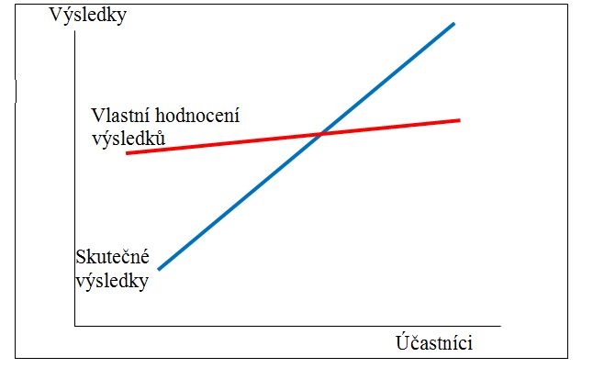
Zdroj: S využitím http://wiki.knihovna.cz/index.php?title=Dunning-Kruger%C5%AFv_efekt
vlastní zpracování (M. Blahout, upravil R. Valenčík)

V grafu 1 můžeme vidět, jaký byl výsledek. Na vodorovné ose jsou účastníci seřazeni od nejméně schopných po ty nejschopnější. Na svislé ose hodnoty dosažených výsledků. Modrá čára ukazuje jakých, skutečných výsledků účastníci testu dosáhli. Červená čára ukazuje, jak sami ohodnotili své výsledky. Už z prvního pohledu je patrný velký nepoměr mezi skutečnými a domnělými výsledky těch nejméně schopných účastníků. Ovšem čím lepší výsledky, tím se rozdíl mezi skutečnými a domnělými výsledky zmenšuje. U těch nejvíce schopných jedinců jsou skutečné výsledky dokonce lepší, než ty domnělé. Můžeme tedy z toho vyvodit, že schopnější lidé jsou i lépe schopni ohodnotit své schopnosti. Tento efekt lze pozorovat ve všech oborech i napříč věkovými a národnostními skupinami.
Zajímavé zjištění je i fakt, že ti nejschopnější své schopnosti podceňují. Ovšem není to proto, že by nedokázali své schopnosti relevantně zhodnotit, ale díky tomu, že podle sebe hodnotí ostatní účastníky a tím je přeceňují. Každý, kdo někdy něco vysvětloval a posléze testoval jeho znalosti, tak se setkal s tím, že od ostatních očekával lepší výsledky. Člověk schopný v dané oblasti má dostatečné dovednosti a znalosti, díky kterým je pro něj řešení případných problémů, či úkolů velmi snadné a věří, že ostatní jsou podobně schopní, jako on. Dunning s Krugerem udělali ještě jeden navazující experiment, který je znárodněn na grafu číslo 2. Požádali účastníky z nejnižšího a nejvyšší kvartilu, aby se seznámili s výsledky ostatních účastníků experimentu. Tím získali povědomí o tom, jak si na tom stojí ostatní. Poté požádali, aby revidovali své rozhodnutí o vlastních schopnostech. Výsledek je vidět ve druhém grafu. Zatímco ti nejschopnější upravili své sebehodnocení tak, že se více blížilo realitě, ti nejméně schopní své sebehodnocení téměř nerevidovali.

Graf 2: Reálné výsledky testu spolu s upraveným sebehodnocením účastníků testu
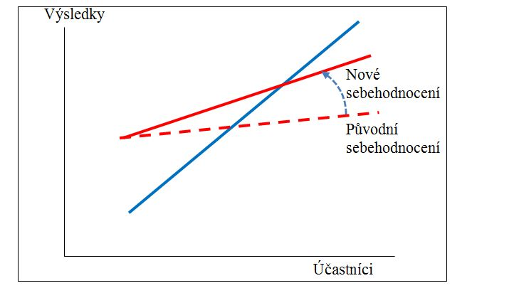
Zdroj: S využitím http://wiki.knihovna.cz/index.php?title=Dunning-Kruger%C5%AFv_efekt
vlastní zpracování (M. Blahout, upravil R. Valenčík)
Neschopní lidé v daném oboru trpí následujícími chybami:
1. Jejich neschopnost jim brání dosáhnout dobrých výsledků.
2. Díky své neschopnosti nejsou schopni rozpoznat svojí neschopnost.
3. Kvůli tomu, že si nejsou vědomi své neschopnosti a svých chyb, nemohou se z nich poučit a tím jsou nuceni k jejich opakování.
4. Jelikož nejsou schopni poznat svoji chybu a žijí v iluzi o svých schopnostech, tak když jsou konfrontováni se svými špatnými výsledky, mají tendenci svádět svá špatná rozhodnutí na externí faktory.
Záměrně se v textu mluví o schopnostech, nikoliv o inteligenci. Inteligentní člověk může mít vysoké IQ a mít výrazné schopnosti v různých vědních oborech, ale tito lidé mívají malé EQ a díky tomu bývají neschopní například v sociálních interakcích. Tedy nezáleží na celkové inteligenci člověka, ale na jeho konkrétních schopnostech v daném oboru.
Méně úspěšní, kteří si nejsou vědomi pravé příčiny své neúspěšnosti, stále trpí iluzí, že si vlastně počínají dobře a mají tendenci si své špatné výsledky vysvětlovat vnějšími faktory. Jako například můžeme uvést: "Vytáhl jsem si špatnou otázku", "Šéf si na mne zasedl v práci". Je důležité říci, že někdy tyto vnější faktory mohou sehrát roli. Je ovšem důležité rozlišit, kdy je to relevantní a kdy nikoliv. Pokud jsou tyto faktory stálé, nebo časté, je nasnadě si uvědomit, že se jedná pouze o výmluvu. Pokud si člověk jednou vytáhne špatnou otázku a díky tomu dosáhne špatných výsledků u zkoušky, jedná se o náhodu, kterou nelze ovlivnit. Ovšem, pokud si ji podle svého zdání vytáhne pokaždé, tak to může brát jako indikátor, že je pod vlivem Dunnin-Krugerova efektu.

Úloha k zamyšlení 1(19.1)
Který či které z dosud prezentovaných nástrojů teorie her v rámci našeho seriálu by bylo možné využít k objasnění Dunnin-Krugerova efektu?

(19.2) a Dunning-Krugerův efekt
7. březen 2013

Dokážeme pomocí teorie her vysvětlit Dunning-Krugerův efekt? Jaké praktické závěry z toho vyplývají, tj. jak se v praxi bránit Dunnin-Krugerovu efektu? Lze původ psychologických jevů vždy objasnit prostřednictvím teorie her?

Úvodní poznámka
Platí to, co je uvedené v dílu 19.1.
Řešení úloha k zamyšlení 1(19.1): Který či které z dosud prezentovaných nástrojů teorie her v rámci našeho seriálu by bylo možné využít k objasnění Dunnin-Krugerova efektu?
Cestu k objasnění tohoto efektu najdeme zejména v dílech (24)-(26) našeho seriálu. Tyto díly patří k teoreticky nejnáročnějším, ovšem právě proto mají velmi široké využití a umožní podívat se "pod pokličku" toho, co se odehrává.
Pokusíme se populárně využít toho, o co jde (a tím také zpřístupníme náročné teoretické pasáže snadnějšímu pochopení). V uvedených dílech se popisuje, jak se v různých systémech (které nazýváme redistribučními systémy) vyjednává vytváření koalic a rozdělení výplat. Z modelu pro tři hráče je zřejmé, že pokud se spojí dva méně schopní má to následující důsledky:
- Polepší si na úkor třetího hráče více, než pokud by se některý z nich spojil s tím schopnějším.
- Výkonnost systému poklesne více, než pokud by se některý z nich spojil s tím schopnějším a ještě více, než pokud by dosáhli společně přijatelné dohody.
Nutkání ke spojení dvou méně schopných proti schopnějšímu je značné. Matematický popis vyjednávání v uvedeném systému však říká, že pokud každý z hráčů oceňuje adekvátně své schopnosti, pak nejschopnější hráč určitým ústupkem, pokud jde o rozdělení výplat, získává stejnou možnost vytvořit diskriminující koalici, jako méně schopní hráči. Pro všechny hráče - pokud na systém nepůsobí vnější vlivy - je pak výhodné vytvořit společnou koalici všech tří hráčů. Způsob vytvoření této společné koalice popisuje NM-modifikované Raiffovo řešení Nashova vyjednávacího problému.
Problém je v tom, že nejvýkonnější hráč musí odevzdat část toho, co pochází z jeho výkonu, méně výkonní hráči získávají něco navíc oproti tomu, co je výsledkem jejich výkonu. Proto i při vyjednání společně přijatelné rovnováhy dochází k určitému poklesu výkonnosti systému v důsledku nákladů diskriminace.
Více výkonní tak musejí část toho, co by si zasloužili, odevzdat méně výkonným. A všichni považují za normální. V důsledku námi často zmiňovaného přenosu motivací na zprostředkování (viz díl (19), na který navazujeme) pak dochází přesně k těm jevům, které jsou popsány jako Dunning-Krugerův efekt.
Z toho vyplývají dva významné dílčí závěry:
1. Je dobré co nejvíce chápat námi navržené řešení Nashova vyjednávacího problému pro tři hráče (za které považujeme to, co jsme označili jako NM-modifikované Raiffovo řešení). Jakkoli se jedná o využití netriviálního matematického aparátu, má značný praktický význam a i laik se může naučit to, co toto řešení obsahuje, resp. o čem vypovídá, využívat.
2. Popis dalšího psychologického jevu, tentokrát Dunning-Krugerova efektu, byl podstatně upřesněn s využitím nástrojů teorie her. To svědčí o perspektivnosti programu hledání prostřednictvím teorie her (s přihlédnutím k jejich kontextuálnímu charakteru) vysvětlení standardních sociálních situací souvisejících s určitými psychologickými fenomény. Lépe pak pochopíme podmínky, za kterých nastávají, to jak je využívat či naopak čelit jejich následkům, jak spolu navzájem souvisejí apod.
Jaká praktická doporučení z objasnění Dunning-Krugerova efektu vyplývají?
Každý člověk je v něčem schopnější (lepší, výkonnější, přínosnější apod.) než jiný člověk, každý má svoje místo, na kterém je nejlepší. Pokud chceme vytvořit soudržný tým, od počátku je nutné orientovat se na komplementaritu těch, co ho vytvářejí. Na to, aby se vzájemně učili rozpoznávat své silné stránky, ale také uvědomovat si své slabé stránky.
Pokud zanedbáme vědomé vytváření týmu na bázi komplementarity, dříve nebo později dojde ke vzpouře průměrných a podprůměrných. Často i pod vlivem vnějších faktorů působících na ten či onen systém, v němž jsou lidé sdruženi ke společnému výkonu (a který nazýváme redistribučním systémem).

Úloha k zamyšlení 1(19.2), pro kterou zatím nemáme adekvátní řešení
Zabezpečení komplementarity hráčů v redistribučním systému je nejlepší prevencí proti působení negativních důsledků Dunning-Krugerova efektu. Každý se musí cítit být něčím přínosný, něčím lepší než ostatní a všichni si uvědomují svou vzájemnou prospěšnost. Velmi často se však setkáváme se snahou vytvořit v (redistribučním) systému, v němž jsou lidé sdruženi ke společnému výkonu, situaci, při které dochází k opaku: Místo hledání kompatibility dochází k vyhrocování rivality, a to často i podle kritérií, která nenapomáhají zvyšovat výkon celého systému. Přitom vyhrocování rivality tímto způsobem iniciují nikoli ti, co jsou v systému nejvýkonnější a pro systém nejpřínosnější, ale naopak ti, co z hlediska hlavního výkonnostního zaměření daného systému jsou nejméně přínosní. Nepochybně se jedná o určitou obdobu či pokračování Dunning-Krugerova efektu. Jaké jsou příčiny tohoto fenoménu?

Poznámka:
K Dunnin-Krugerova efektu existuje na internetu velké množství zdrojů. Kromě již citovaných mj. též:
http://inspiromat.cz/post/41785848515/dunning-krugeruv-efekt-hloupost-a-objektivita-v
http://www.avimet.cz/index.php?id=read&idd=1305853710
http://www.growjob.com/clanky-personal/mentalni-mor-vlastni-neobjektivita/
http://massive-error.blogspot.cz/2010/07/vzpoura-diletantu.html#!/2010/07/vzpoura-diletantu.html

Zajímavé a příznačné je, že některé příspěvky (i z těch, na které odkazujeme) jsou projevem toho, co by se dalo nazvat "Dunnin-Krugerův efekt na druhou". Tj. kdy méně schopní využívají argumentaci tímto efektem ve svůj prospěch, aby podpořili své stanovisko a dehonestovali protivníka. Snadno se to pozná podle toho, zda ve vášnivé diskusi argumentuji k věci, nebo se snaží protivníka zpochybnit nikoli vahou svých argumentů, ale tím, že mu připisují (bez dostatečných podkladů), že sám je obětí tohoto efektu.

(20.1) Skupinová konformita
8. březen 2013

Proč a jak se skupinově mýlíme? Co má společného módní vlna, oslava celebrit a totální válka?

Úvodní poznámka
Následující díly seriálu navazují na díl (20), ve kterém jsme si ukázali, co je z hlediska teorie her podstatou omylu. Pojednáme o skupinové konformitě a informační kaskádě. Ukážeme si, že i v tomto případě to, co se primárně jeví jako psychické, má hlubší základ ve hrách, které se hrají v určitých komunitách či společenských podmínkách. Celkem jsem od 25.1.2013 uveřejnil na tomto blogu již na 40 dílů seriálů, který doporučuji stáhnout a dle možností si postupně osvojovat teorii her jako bojové umění. Stojí to zato. A postupně se naučíme ještě víc.

Co je to skupinová konformita
Jedním z nejvýznamnějších jevů, s nimiž se můžeme setkat v oblasti skupinového jednání lidí, je konformismus, ochota a někdy i vstřícnost nechat se vmanipulovat do názoru sdíleného ostatními a v návaznosti na to i skupinově (stádně) jednat. (1) Dle slovníku cizích slov je skupinová konformita"přizpůsobování se a podléhání tlaku skupiny na chování, jednání, myšlení a prožívání jednotlivého člena skupiny". Jedná se o jev blízký tomu, který byl pojmenován groupthink a kterému jsme již věnovali pozornost. O tom, jak může skupinová konformita ovlivnit naše chování, vypovídá následující experiment:
"Pokusný subjekt vstoupil do místnosti, v níž bylo devět křesel uspořádaných do půlkruhu, a byl usazen na předposlední křeslo od konce. Pak přišlo postupně osm dalších lidí a každý zaujal jedno místo. Pokusný subjekt nevěděl, že šlo o statisty smluvené s experimentátorem. Asch (americky psycholog) pak všem ukázal dvě karty. Na první byla jediná čára, na druhé tři různě dlouhé čáry. Pak se jednoho po druhém ptal, která ze tří čar byla stejně dlouhá jako čára z první karty. Nebyl to těžký test a odpověď byla jednoduchá, protože délky čar se lišily o plné dva palce.
Jenže pokusná osoba odpovídala až jako osmá, tedy poté, co své mínění nahlas vyslovilo sedm lidí. A ti si k velkému překvapení zkoumaného nejen zvolili jinou čáru, ale dokonce se na ní shodli. Viděl tak na vlastní oči něco jiného, než co vidělo sedm cizích lidí. Čemu má věřit? Při dvanácti sezeních z osmnácti se zkoumaní rozhodli pro většinový názor a označili nesprávnou čáru. Když se jich pak Asch ptal, zda je ovlivnily odpovědi ostatních, většinou tvrdili, že ne! Lidé se nejen přizpůsobili, ale dokonce upřímně změnili svá přesvědčení." Viz:
http://psychologie.doktorka.cz/muze-snad-milion-lidi/
Protože se tímto příkladem budeme dále pracovat, ukážeme si podobný obrázek, jaký na vlastní oči viděla osoba, s níž probíhal experiment.

Obrázek 1:
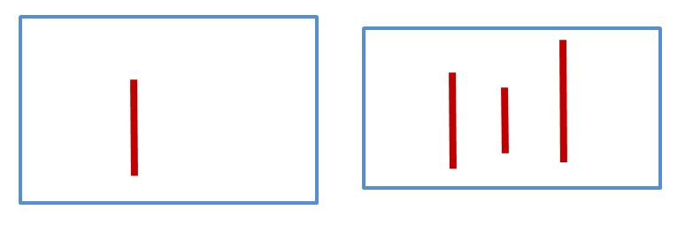
Se skupinovým konformismem se setkáváme na každém kroku. Příkladem je móda, uctívaní celebrit či vůdců, přejímání fám (i těch nejnesmyslnějších) apod. Drastickým, ale bohužel hodně výmluvným příkladem krajní skupinové konformity je vyhlášení "totální války za konečné vítězství" J. Goebbelsem 18. února 1943, kdy rozjásal speciálně vybrané publikum - následně pak v konečné vítězství téměř až do posledního dne války věřila až nepochopitelně velká část německého obyvatelstva. Dnes máme podobný příklad v podobě Severní Koreji. S mírnějšími formami se setkáváme i v politice vyspělých zemí. Jedním z typických příkladů cíleného zneužití skupinové konformity ve vyspělých zemích - a to "podle pravidel demokracie" a při "uskutečňování vrcholného aktu demokracie", tj. voleb - bývá zveřejňování volebních preferencí. Některé projevy skupinové konformity si uvědomujeme a ptáme se: Proč všichni tak blbnou? Proč jsme takové ovce? Jak to, že jsme národ plný debilů?

Úloha k zamyšlení 1(20.1):
Uveďte některé příklady skupinové konformity.

Úloha k zamyšlení 2(20.1):
Jak vysvětlit fenomén skupinové konformity?

Pět standardních vysvětlení:
1. Ti, co vybočují ze skupinové konformity, jsou trestáni.
2. Kdo se řídí skupinovou konformitou, může počítat s odměnou či výhodou, příp. se vyhne nebezpečí.
3. Lidé spontánně preferují činnosti, které provádějí i ostatní.
4. Realita se někdy jeví jinak, než jaká je - stačí, když několik osob dospěje k mylnému závěru, ostatní se pak přidají.
5. Ti, co se rozhodují první, mají největší autoritu, kterou ostatní uznávají a jejich názor tudíž sdílejí.

Úloha k zamyšlení 3(20.1):
Kterému z uvedených vysvětlení dáváte přednost?

Úloha k zamyšlení 4(20.1):
Jaké jsou slabiny jednotlivých vysvětlení?

(20.2) Skupinová konformita
9. březen 2013

Názor skupiny si necháme vnutit z obavy před trestem, v očekávání výhody, nebo z jiných důvodů?

Úvodní poznámka:
Celkem jsem od 25.1.2013 uveřejnil na tomto blogu již na 40 dílů seriálů, který doporučuji stáhnout a dle možností si postupně osvojovat teorii her jako bojové umění. Stojí to zato. A postupně se naučíme ještě víc.
V předcházejícím dílu jsme uvedli pět standardních vysvětlení skupinové konformity. Připomeňme si je:
1. Ti, co vybočují ze skupinové konformity, jsou trestáni.
2. Kdo se řídí skupinovou konformitou, může počítat s odměnou či výhodou, příp. se vyhne nebezpečí.
3. Lidé spontánně preferují činnosti, které provádějí i ostatní.
4. Realita se někdy jeví jinak, než jaká je - stačí, když několik osob dospěje k mylnému závěru, ostatní se pak přidají.
5. Ti, co se rozhodují první, mají největší autoritu, kterou ostatní uznávají a jejich názor tudíž sdílejí.
Podívejme se nyní, proč žádné z nich není dostatečné (i když každé samozřejmě určitý moment reality postihuje). Tím současně dáme odpověď na otázky k zamyšlení 3(20.1) a 4(20.1):
Ad 1. Existuje řada případů skupinové konformity, kdy nedochází k žádným sankcím. Ale i tam, kde k sankcím dochází, tím nevysvětlíme, proč názor přejímáme. Pokud např. během tzv. "totální války" byli tvrdě trestáni ti, co pochybovali o "konečném vítězství", očekávali bychom spíše to, že si ostatní alespoň budou myslet svoje a ne přejímat to, co jim vnucovala propaganda.
Ad 2. Skupinová konformita může v některých případech přinášet výhody, nicméně by se dalo očekávat, že budeme ostražití vůči případným ztrátám, které nám může přinést. Skupinová konformita se však vyznačuje velmi intenzivním potlačením naší přirozené ostražitosti, potlačením pochybností vyplývajících z konfrontace vlastního názoru, vlastní zkušenosti, vlastního vidění reality apod. se skupinovým.
Ad 3. Lidé nepochybně spontánně preferují činnosti, které provádějí i ostatní. Odkud se však bere ochota preferovat společně prováděné činnosti i za cenu ztráty ostražitosti vůči různým nebezpečím, která z toho mohou vyplývat?
Ad 4. Realita se někdy jeví jinak, proč však ostatní nechají umlčet hlas těch, co na nebezpečí vyplývající ze skupinové konformity upozorňují?
Ad 5. Není pravda, že je vždy naslouchán hlas těch prvních. A není ani pravda, že ti první, co přijdou s určitým názorem, jsou bráni jako autorita.
Zkrátka - žádné z vysvětlení není dostatečné. Třeba z hlediska několik tisíc let staré a velmi dobře známé epizody vrcholného aktu Trojské války:
"Když nastal den, Trójané viděli hořící řecký tábor, žádné lodě v dohledu a na pláni před městem obrovského dřevěného koně. A hned se objevily dva názory - nechat být, nebo vtáhnout do města. Odysseův plán podpořil Řek Sinón, který Trójanům namlouval důvody pro, na druhé straně věštkyně Kassandra, která tvrdila, že uvnitř koně jsou ozbrojenci (opět jí nikdo nevěřil) a věštec Láokoón, který silně varoval a pronesl slova o nedůvěře Řekům (Danaům), i když přinášejí dary - odtud rčení Danajský dar. Nikdo na věštce nedbal, navíc na Láokoóna poslali bohové dva silné jedovaté hady, kteří jeho a dva jeho syny na místě zardousili. Trójané z toho vycítili přízeň bohů a koně pracně dostali do města, i když k tomu museli pobořit bránu. Potom oslavovali konec války."
http://cs.wikipedia.org/wiki/Epeios
Všimněme si - úplná ztráta jakýchkoli pochybností a úplně opačná reakce na to, co by za normální situace mělo pochybnosti vyvolat, nikoli uklidnit.

Vysvětlení skupinové konformity prostřednictvím informační kaskády
Americký ekonom D. Hirshleifer
http://en.wikipedia.org/wiki/David_Hirshleifer
a jeho kolegové navrhují k vysvětlení hypotézu informační kaskády. Podle této hypotézy vycházíme při rozhodování ze dvou zdrojů informací:
- Vlastního názoru.
- Názoru ostatních.
"Milion návštěvníků se při posuzování filmu nemůže mýlit, i kdyby námět vypadal úplně pitomě. Hlavním problémem informačních kaskád je, že nakonec mohou slepí vést slepé. Kdyby se většina lidí nechala ve svém názoru ovlivnit ostatními, mohly by se mýlit celé miliony. V tom spočívá zmatečnost argumentu, že na náboženství musí něco být, protože se jím po tisíce let řídila většina lidí. Většina lidí se jednoduše nechala ovlivnit, protože se nechali ovlivnit i jejich předkové. S tím souvisí zajímavý rys lidské stádnosti, který dokáže vysvětlit jen Hirshleiferova teorie: naše módní výstřelky jsou totiž nejen nápadné, ale i velmi nestálé. Stačí jen náznak nové informace a všichni prchají od staré módy a začínají vyznávat novou. Díky posedlosti módou pak vypadáme jako hlupáci, kteří jako gumové míčky skáčou od jedné posedlosti ke druhé, poháněni jen rozmary informačních kaskád... Soudržnost skupiny zaručovaná konformismem je cennou zbraní ve světě, kde skupina musí vystupovat jako jeden muž, aby obstála v soutěži s jinými skupinami. Nezáleží na tom, jak nesmyslné znaky skupinu charakterizují, hlavně že se s nimi ztotožní všichni její členové."
Citovaná pasáž je tak výmluvná, že jsem si ji dovolil přebrat z
http://psychologie.doktorka.cz/muze-snad-milion-lidi/
a doplnit mým oblíbeným obrazem, který skupinovou konformitu ilustruje naprosto přesně a cynicky, že snad lépe to ani nejde (vždy jsem si přál vidět ten obraz v originále, nejvíce ze všech, ale zatím se mi to nepodařilo):
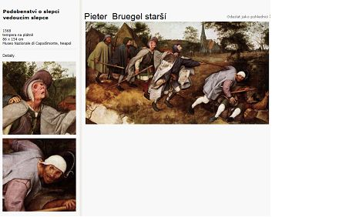
Jakkoli se zdá být Hirshleiferovo vysvětlení nejúplnější, není zcela uspokojivé. Nedává odpověď přinejmenším na následující otázky:
- Proč ztrácíme ostražitost před možnými riziky podřízení vlastního názoru skupinovému?
- Proč aktivně odmítáme ty, kteří na tato rizika upozorňují?
- Co je prvním impulsem k tomu, že ztrácíme ostražitost a že podlehneme právě tomu a ne opačnému názoru?

Úloha k zamyšlení 1(20.2):
Pokuste se na výše uvedené otázky odpovědět před zveřejněním dalšího pokračování.

(20.3) Skupinová konformita
9. březen 2013 | 12.40 | rubrika: první rubrika

Tušíme i vidíme hry, které se nehrají. Chceme se vyvarovat omylu a právě tím se ho dopouštíme.

Celkem jsem od 25.1.2013 uveřejnil na tomto blogu již na 40 dílů seriálů, který doporučuji stáhnout a dle možností si postupně osvojovat teorii her jako bojové umění. Stojí to zato. A postupně se naučíme ještě víc.

K úloze 1(20.2) – vysvětlení skupinové konformity z hlediska teorie omylu interpretovaného v rámci kontextuálního charakteru her
Existuje ještě jedno vysvětlení, proč se lidé chovají konformně. Vychází z teorie omylu interpretovaného z hlediska kontextuálních her, tak jak jsme ji prezentovali v dílu (20) našeho seriálu, viz:
http://radimvalencik.pise.cz/192264-teorie-her-jako-bojove-umeni-20.html
Omylu se zde paradoxně dopouštíme právě proto, že se chceme vyhnout omylu. To je první, ale ne poslední paradox v případě, kterým se zabýváme. Omyl z hlediska kontextuálních her spočívá v tom, že buď nevidíme, že se nějaká hra hraje, a v důsledku toho špatně oceníme parametry té hry, kterou považujeme za hlavní, nebo v případě, že do hlavní hry, která se hraje, vkládáme kontext jiné hry, která se ovšem nehraje.
Nyní vysvětlení: Život nás neustále poučuje, že některé hry, které se hrají, prostě nevidíme. A toto poučení se nám vrací v podobě určité nejistoty, že se nerozhodujeme správně. Oporu pak nacházíme ve skupinovém chování jiných. Ostatní se shodnou, tak se přidám i já. Předpokládám přitom, že to, proč se shodli (jaký kontext znali a já ne), mi dojde později.
Rozdíl mezi tím, co vidíme na vlastní oči (čárky na Obrázku 1(20.1), válečnou realitu po vyhlášení totální války viz díl (20.1), si vysvětlujeme existencí další hry, kterou nevidíme, ale můžeme jen tušit. Tušení a následné objevování parametrů hry, která neexistuje, nás vede k tomu, že se dopouštíme fatálního omylu. Ukažme si to na příkladech (popíšeme z pohledu tušení, vidění a úvahy toho, kdo se omylu dopouští):
- Podívejme se pozorně na obrázek 1(20.1). Na první pohled je jasné, že čárkou v levém obdélníku, která je shodná s čárkou v pravém obdélníku, je čárka nejvíce nalevo. Prostřední je kratší a ta napravo delší. Jenže – všichni ukazují na čárku, která je úplně vpravo, tj. tu nejdelší. Mohou se všichni mýlit? Co když si ovšem na rozdíl ode mě uvědomují optické efekty, které vznikají posloupností čárek a odlišnou velikostí obdélníku? Aha! Takže mohu naletět. Ve skutečnosti je hra o tom, zda podlehnu optickému klamu či nikoli. Tak to tedy ne. Správné řešení bude, když označím čárku úplně vpravo.
- Vidím ruiny a to, jak naše armáda ustupuje na východě i na západě. Ale ostatní jsou přesvědčeni, že válku dovedeme do konečného vítězství. Mýlím se já, nebo oni? Možná, že vědí o něčem, co já nevím. Může mít tajnou zbraň, kterou vyhrajeme válku? To bude asi to hlavní! Proto se vyplatí vsadit na loajalitu vůči vůdci.

Poznámka: Inteligentnější oddaný nacionální socialista v Německu roku 1943-1945 by jako tu hru, kterou jen tuší, kterou vidí ostatní a která rozhodne o konečném vítězství, přijal za svou tu, která je založena na očekávaném konfliktu spojenců, po kterém se Německu nabídne možnost hrát rozhodující roli na vítězné straně nově polarizovaného konfliktu. Vždyť k tomu přece celý vývoj válečné situace od počátku směřuje, ale bojovat efektivně umí jen Německo.

Důležitý závěr:
Omyl spočívá v tušení a následném vidění obrysů i parametrů hry, která nám dává vysvětlení odlišnosti mezi tím, co vidíme, a jak se chovají ostatní. Abychom sdíleli skupinovou konformitu, musíme si fikci takovéhoto hry vytvořit.

K tomu drobná poznámka: Případ spontánně sdílené módy je jiným tipem skupinové konformity, než případ, který můžeme obrazně pojmenovat "slepci vedou slepce".
Druhým paradoxem situace, kterou se zabýváme, je že právě tím se stáváme pěšákem ve hře, o které nemáme zpravidla ani tušení. Obava z neznalosti kontextu hry, na který nás upozorňuje jednání ostatních, nás vede k tomu, že nevědomě vstupujeme do hry, jejíž parametry neznáme, kterou si neuvědomujeme a zpravidla o ní nemáme ani tušení. Skupinová konformita vždy otevírá prostor pro nejrůznější hry.

Významný příklad:
O tom, jaké hry se mohou hrát pod pokličkou situace vzniklé v důsledku skupinové konformity, vynikajícím způsobem vypovídá kniha i následně natočený (v 70. létech) sovětský televizní seriál Sedmnáct zastavení jara, viz:
http://cs.wikipedia.org/wiki/Stierlitz
(a některé důležité části dostupné na Yotube).
Dílo bylo poprvé publikováno v době, kdy se sovětský režim pokoušel obnovit reputaci KGB (1970), která značně utrpěla rolí vykonavatele Stalinových excesů. Má se za to, že popularita O. Stierlitze (agenta KGB působícího přímo v centrále SD), v televizním seriálu ztvárněného sympatickým hercem Tichonovem, vnímání KGB v Rusku pomohla. Současně byl tento seriál i určitou paralelou mezi narůstajícími problémy Sovětského svazu, který směřoval k ekonomické prohře v tzv. studené válce, a bezvýchodnou válečnou situací v Německu po porážce u Stalingradu. Z dnešního hlediska se lze divit, že seriál u nás nebyl na hlavních veřejných i soukromých televizních programech dosud vysílán (již více než 20 let). A to přesto, že je v kruhu pamětníků i dobře informované mladší generace považován za kultovní. Ne náhodou. Velmi výstižně ukazuje, jak se jednotlivé hry vzájemně prolínají, ovlivňují, překrývají apod.

Obrázek 1:
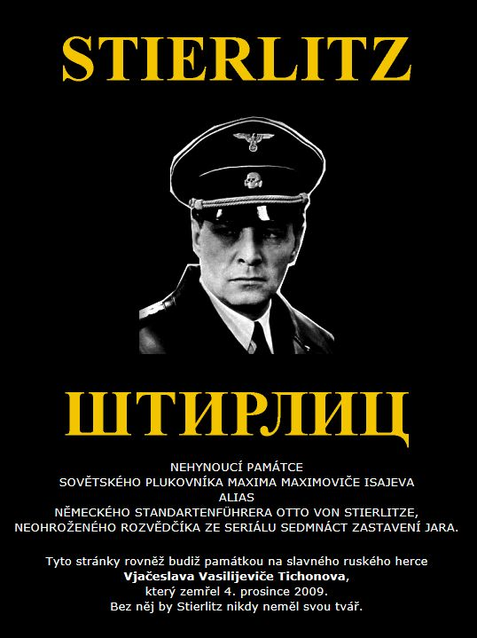
Prezentované foto je z titulní stránky fandů Stierlitze, viz:
http://trolejbus.com/stier/

Některé příklady her, které se pod pokličkou skupinové konformity ve vztahu k fikci totální války vedoucí ke konečnému vítězství, hrály ve skupině "dobře informovaných"):
- Kaltenbrunner (šéf Hlavního říšského bezpečnostního úřadu) předvolá svého specialistu a žádá ho o prověření Stierlitze. Hlavní důvod? Prakticky na všechny vysoké důstojníky úřadu má Kaltenbrunner materiály svědčící o tom, jak se v soukromí vyjadřují o tom, že válka je prohraná. Pouze Stierlitz vždy jen říká – je to v pořádku, vůdce ví, co dělá... A přitom Kaltenbrunner ví, že Stierlitz není ani fanatik, ani primitiv. Tak jakou hru tedy ve skutečnosti hraje? (Jak působila tato dobře podaná scéna v televizním seriálu uprostřed 70. let v Sovětském svazu, si pamětník snadno představí.)
- Hitler na poradě nejbližší říká, že k vítězství je blízko, tak blízko, jako doposud niky. Podle něj se fatální konflikt mezi tak různorodými spojenci, jakými jsou jeho váleční protivníci, blíží. Šéf SD Schellenberg toho využije a snaží se přesvědčit říšského vůdce SS a ministra vnitra Himmlera o tom, že je nutno zahájit separátní jednání s Američany s cílem obětovat Hitlera a uzavřít spojenectví s USA proti Sovětskému svazu. Pokud by něco prosáklo (jak se také stalo), vykázali by to jako plnění Hitlerovy instrukce, podle které je nutno napomoci vyvolat konflikt mezi spojenci.
- Gruppenführer SS a šéf gestapa Müller zasvěcuje Stierlitze do svých plánů. Teď nemá smysl utíkat, protože každého lze ještě chytit. Je nutné vyčkat do posledních dnů války a dostat se k Himmlerovu zlatu. Z toho pak financovat nové oživení myšlenky nacionálního socialismu a historického revanše. Jen bude nutné počkat nejméně 30 let, než všichni zapomenou na to, co praxe této myšlenky přinesla. Chlubí se Stierlitzovi, jak rychle jej převerboval na svoji stranu, pokud ovšem – jak Müller v rozhovoru se Stierlitzem dodává – nehraje Stierlitz ještě další, skrytější hru.
Detaily mohou být literárně vyfabulovány. Seriál však velmi dobře ilustruje množství nejrůznějších her, které zasvěcení (ti, co nepodlehnout pasti skupinové konformity a mají dost informací o reálném stavu věcí) hrají.

Pro odlehčení dva vtipy z Wikipedie, které ilustrují popularitu seriálu...
"Stierlitz jakožto superagent se v Rusku stal vděčným terčem vtipů, parodujících zejména jeho těsné úniky a zázračnou obratnost, s níž vodil za nos své esesácké "kolegy" Kaltenbrunnera, Bormanna a Müllera."
První vtip:Stierlitz vykopl dveře a po špičkách se plížil k zamyšlenému Bormannovi.
Druhý vtip: Stierlitzovi nedošel dopis z Ústředí. Přečetl si ho ještě jednou, ale stejně mu nedošel.
http://cs.wikipedia.org/wiki/Stierlitz

(16.1) Hry v rozvinutém tvaru
11. březen 2013

Proč je zdánlivě neracionální chování racionálním. Existují různé typy her, každá z nich nám umožňuje vidět a pochopit realitu z různého zorného úhlu.

Celkem jsem od 25.1.2013 uveřejnil na tomto blogu již na 40 dílů seriálů, který doporučuji stáhnout a dle možností si postupně osvojovat teorii her jako bojové umění. Stojí to zato. A postupně se naučíme ještě víc.
V 16. dílu jsme se dopustili určitého zjednodušení. Ultimátní hru, kdy jeden z hráčů navrhuje rozdělení stokoruny (kdy nejmenší změnou v návrhu je 10 Kč) a druhý může přijmout navržené rozdělení (v tom případě se podle jeho návrhu podělí) nebo odmítnou (v tom případě žádný z nich nebude mít nic) jsme popsali maticí:

 |  | Hráč 2
 | Navrhne  rozdělení: | Strategie 1  Přijme | Strategie 2:  Odmítne
Hráč 1 | S1 0:100 | 0:100 | 0:0
 | S2 10:90 | 10:90 | 0:0
 | S3 20:80 | 20:80 | 0:0
 | S4 30:70 | 30:70 | 0:0
 | S5 40:60 | 40:60 | 0:0
 | S6 50:50 | 50:50 | 0:0
 | S7 60:40 | 60:40 | 0:0
 | S8 70:30 | 70:30 | 0:0
 | S9 80:20 | 80:20 | 0:0
 | S10 90:10 | 90:10 | 0:0
 | S11 100:0 | 100:0 | 0:0
.

K tomu jsme uvedli, že Hráč 1 má 11 strategií, tj. 11 návrhů, jak stokorunu rozdělit a Hráč 2 má jen dvě strategie – přijmout či nepřijmout navržené rozdělení. Z hlediska problematiky, které jsme se věnovali (upozornili jsme na kontext hry, v důsledku kterého někdy zdánlivě neracionální chování je racionálním) tato nedůslednost nehrála roli. Zavádějící však může být uvedené zjednodušení v tom případě, kdy si chceme udělat představu o tom, jak probíhá hra, ve které hráči neuplatňují své strategie v jednom časovém okamžiku. Je to případ, kdy hru můžeme chápat jako posloupnost tahů, v nichž hráči reagují na předchozí tahy protihráčů. Zdánlivě malá odlišnost má i v našem jednoduchém případě dramatické důsledky.
Hráč 1 má i v tomto případě 11 strategií, protože již nereaguje na to, co učiní Hráč 2. Strategií (jednou z mnoha) Hráče 2 je však jeho odpověď na každý možný tah Hráče 1. Tj. ke každé strategii, kterou zvolí Hráč 1, musí mít Hráč 2 odpověď. Chceme-li popsat kteroukoli ze strategií, kterou má Hráč 2 k dispozici, musíme zadat, co udělá jako odpověď na uplatnění kterékoli strategie Hráčem 1.

Úloha k zamyšlení 1(16.1)
Kolik strategií Hráč 2 má?

Popis hry v rozvinutém tvaru
Odpověď na otázku zformulovanou v úloze 1(16.) ponecháme do dalšího pokračování. Nyní si ukážeme, jak lze poměrně názorně hry tohoto typu popsat. K tomu používáme graf zvaný Strom. Ten ukazuje to, jak se jednotlivé možnosti větví, jaké tahy má k dispozici každý hráč a jaké jsou důsledky jeho rozhodnutí. (Název grafu Strom je odvozen právě od větvení jednotlivých možností.)

Graf 1: Vyjádření hry v rozvinutém tvaru prostřednictvím grafu Strom
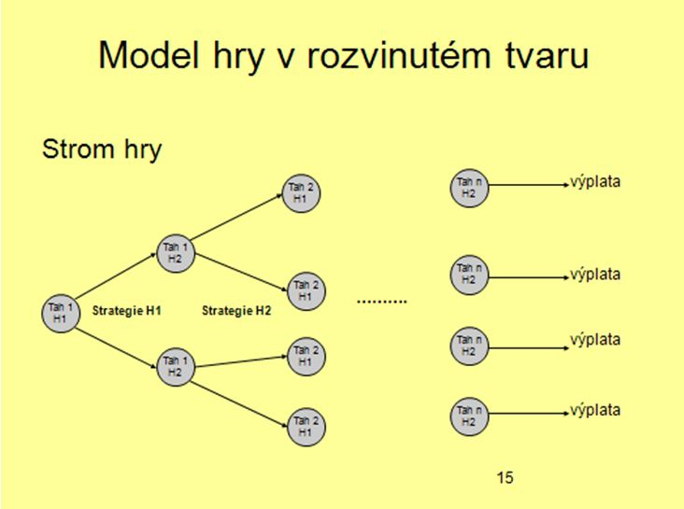

Ukážeme si to na příkladu hry NIM. Hra NIM je hra pro libovolný počet hráčů. Hráči postupně, po tazích, odebírají herní kameny (např. sirky) z několika hromádek a to tak, že musí vzít vždy minimálně jeden kámen. Maximální množství odebraných kamenů není omezeno, musí však být splněna podmínka, že hráč, který je na tahu a kameny odebírá, smí odebírat pouze z jedné hromádky. Hráč, který odebere poslední kámen, prohrál. Příklad uvažuje hru typu 2x2, tedy dva hráče a dvě hromádky, v každé z nich dva kameny.

Graf 2: Hra typu NIM
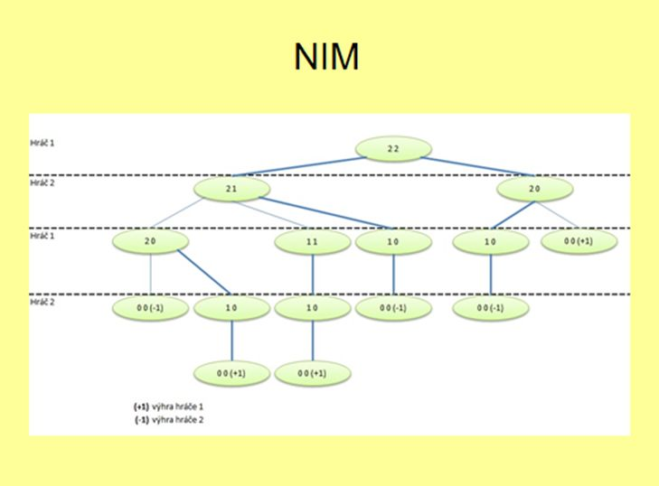

Ať již Hráč 1 vezme z kterékoli hromádky jednu nebo dvě dvě sirky, Hráč 2 má vítěznou strategii:
- Pokud Hráč 1 vezme jednu sirku ze kterékoli hromádky, vezme Hráč 2 dvě sirky z druhé hromádky a poslední sirka zůstane na Hráče 1, který tím prohrává.
- Pokud Hráč 1 vezme dvě sirky ze kterékoli hromádky, vezme Hráč 2 jednu sirku z druhé hromádky a poslední sirka zůstane na Hráče 1, který tím prohrává.
Pokud bude Hráč 2 hrát přesně, hru při uvedeném zadání, vyhraje. Na této hře je zajímavé, že hráč, který začíná, má smůlu – při přesné hře svého protivníka prohraje.

Úloha k zamyšlení 2(16.1)
Kdo vyhraje, pokud budou 3 hromádky a v každé hromádce 2 sirky?
Vyjádřete tuto hru prostřednictvím grafu Strom (právě to vám pomůže najít řešení).

(16.2) Hry v rozvinutém tvaru
12. březen 2013

Strategie, které nejsou na první pohled vidět. To, co považujeme za dobré či špatné, je rovněž výsledkem určitých her.

Celkem jsem od 25.1.2013 uveřejnil na tomto blogu již více než 40 dílů seriálů, který doporučuji stáhnout a dle možností si postupně osvojovat teorii her jako bojové umění. Stojí to zato. A postupně se naučíme ještě víc.

Řešení úlohy k zamyšlení 1(16.1) Kolik má Hráč 2 strategií v ultimátní hře dělení stokoruny?
Připomeňme si všechny možné strategie Hráče 1 (první číslo znamená, kolik navrhne sobě, druhé, kolik Hráči 2):
0:100; 10:90; 20:80; 30:70; 40:60; 50:50; 60:40; 70:30; 80:20; 90:10; 100:0
Uveďme si nyní příklady některých strategií, které mohu zvolit:
1. Přijmu cokoli, kde budu mít alespoň něco.
2. Nepřijmu žádný návrh, kdy bych měl menší výplatu, než Hráč 1.
3. Nepřijmu žádný návrh, pokud nebudu mít alespoň 30 Kč.
Pokud budeme strategie popisovat tímto způsobem, nebudeme si jisti, zda jsme uvedli všechny. Kromě toho bychom od způsobu popisu strategií měli požadovat to, aby když jej dáme někomu jinému (manželce či stroji), provede volbu přesně tak, jak bychom se rozhodli my sami.
Na první pohled to znamená, že popis instrukcí můžeme uskutečnit následující formou:
"Přijmi každou variantu, kdy výplata je větší nebo rovna nějaké hodnotě."
Takových instrukcí může být celkem 11. Z intuitivního hlediska namítneme, že jen 10, protože není důvod, abychom brali výplatu rovnou 0. Proč? Určitě najdeme nějakou interpretaci. Například proto, že milujeme každého člověka. A tudíž, aniž bychom druhého znali, přejeme mu, aby něco dostal.
Co bychom řekli o následující instrukcí:
"Přijmi výplatu 0:100, nebo 100:1, ostatní výplaty odmítni."
Proti možnosti volby takovéto alternativy se budeme bouřit. Vždyť je z intuitivního hlediska "nelogická". Opravdu je nelogická, nebo neznáme nějakou intepretaci, ve které by měla smysl a byla logická? Usuzujeme podle sebe, ale při zkoumání všech možných alternativ musíme uvažovat i případy, kdy hráč, který činí volbu, má úplně odlišné preference než my.
Pak ovšem musíme uvažovat úplně jinak. Pokusme se všechny možnosti, které má Hráč 2 očíslovat:
00000000000 (jedenáct 0) bude znamenat odmítnutí všech návrhů
00000000001 (deset 0 a 1 na konci) bude znamenat odmítnutí všech návrhů kromě posledního
00000000010 (deset 0 a 1 na předposledním místě) bude znamenat odmítnutí všech návrhů
kromě předposledního
00000000010 (devět 0 a 1 na posledním a předposledním místě) bude znamenat odmítnutí
všech návrhů kromě posledního a předposledního
................
Nyní už je zřejmé, že každá kombinace 0 a 1 je samostatnou strategií. Celkem tedy máme 2¹¹ strategií, což je 2048. Hodně velké číslo.

Ale to ještě není všechno, o čem nás uvedená hra poučí
Pokud se pozorně podíváme na to, jak hra proběhla, zjistíme, že:
- Za prvé: Výsledkem hry je (jen) 12 různých situací (11 různých dělení stokoruny a jedna, když nikdo nebude nic mít).
- Za druhé: K těmto 12 různým situacím se hráči dostali některou (jen) z 22 různých cest (k 11 situacím souhlasem Hráče 2, k té, při které nikdo nic nebude mít, nesouhlasem Hráče 2, ovšem při 11 různých návrzích Hráče 1).
- Za třetí: Hráč 2 má však celkem 2048 strategií.
Není zbytečné uvažovat tolik strategií Hráče 2? Zde je namístě si uvědomit, že každé strategii Hráče 2 odpovídají jeho určité preference, resp. rozložení preferencí, pokud jde o jednotlivé návrhy Hráče 1. Ukázali jsme si, že i některé "nelogické" preference mohou mít určitou logiku. Proto je nutné uvažovat všechny strategie a nikoli jen ty, které se nám zdají být "logické". Uveďme to na příkladech.
Případ 1: Hráč 2 maximalizuje svůj užitek v podobě výplaty, na systém nepůsobí žádné vnější vlivy a žádné jiné preference nemá. V tom případě bude souhlasit s každým dělením, ve kterém získá částku větší než nula.
Strategii lze schematicky popsat takto: 01111111111
Případ 2: Hráč 2 chce získat alespoň tolik, kolik Hráč 1, na systém nepůsobí žádné vnější vlivy a žádné jiné preference nemá. V tom případě bude souhlasit s každým dělením, ve kterém získá alespoň částku 50 Kč.
Strategii lze schematicky popsat takto: 00000111111
Případ 3: Oba hráči jsou ve vězení. Částka 100, Kč je právě tak velká, aby prostřednictvím ní bylo možné podplatit dozorce, utéct z vězení a podat zprávu veřejnosti o poměrech ve věznici. Současně platí, že přijetím jakékoli částky se Hráč 2 vystavuje určitému riziku, ze kterého ovšem vyplývají méně závažné důsledky než možnost informovat veřejnost o poměrech ve vězení. Na systém nepůsobí žádné vnější vlivy a žádné jiné preference Hráč 2 nemá. V tom případě Hráč 2 přijme jen rozdělení 0:100 a 100:0.
Strategii lze schematicky popsat takto: 10000000001
Všimněme si, že pokud preference nezadáme čistě formálně, ale snažíme se o jejich určitou interpretaci v našem světě, dokážeme ji zpravidla najít. Ale nejen to, dokážeme dokonce objasnit jejich původ prostřednictvím nějaké jiné hry, která se v reálném světě v kontextu původní hry (v našem případě ultimátní typu Dělení stokoruny) hraje.
Doporučení: Vždy, když se nám v chování někoho zdá něco zdánlivě "nelogické", pokusme se pochopit logiku jeho chování:
1. Na základě formálně se projevujících preferencí.
2. Interpretace těchto preferencí.
3. Odhalení hry v kontextu té, v níž se nám jeho chování jevilo jako "nelogické", na jejímž základě můžeme toto chování vysvětlit jako logické.

(16.3) Hry v rozvinutém tvaru
13. březen 2013

Řešení hry NIM. Hra typu Stonožka a některé důležité jevy, s nimiž se u těchto her setkáváme.

Celkem jsem od 25.1.2013 uveřejnil na tomto blogu více než 40 dílů seriálů, který doporučuji stáhnout a dle možností si postupně osvojovat teorii her jako bojové umění. Stojí to zato. A postupně se naučíme ještě víc.

Řešení úlohy k zamyšlení 2(16.1) – hra NIM se třemi hromádkami a 2 sirkami v každé
Ten, kdo začíná, stojí před jednoduchým úkolem. Pokud vezme 2 sirky z jedné hromádky, nemá jeho protivník šanci. Jinými slovy odstraněním jedné hromádky převedeme hru do hry, jejíž řešení již známe, přičemž v ní ten, kdo začíná, prohrává.
Tato úvaha je klíčem k pochopení cesty k řešení hry s libovolným počtem hromádek a libovolným počtem sirek v každé z nich.

Hra typu Stonožka
Jednou z dalších her, které stojí zato věnovat pozornost, je hra typu Stonožka. Název je odvozen od vnější podoby grafu, viz Graf 1. Hra začíná tím, že Hráč 1 má možnost přijmout určité rozdělení, které je pro něj výhodné a nevýhodně pro Hráče 2, konkrétně v našem případě 3:1. Pokud je nepřijme, stojí před obdobnou volbou Hráč 2 – buď okamžitě získá výplatu 6 a Hráč 1 pouze 2, nebo hra bude pokračovat dál.
Pokud budou hráči pokračovat, bude částka, kterou získají, postupně významně růst. Každý hráč tedy stojí před dilematem – má souhlasit s okamžitou výhodou, nebo riskovat, že bude mít nižší výhru (pokud druhý hráč přijme rozdělení a hru tím ukončí), ale mít naději na mnohem větší?
Pokud má hra jen několik kol a víme kolik (například jako v našem případě 6), pak lze očekávat, že Hráč 1 v 5. kole rozdělení přijme. Zajistí si tím totiž výhru 48 oproti 32, pokud by odmítl a nechal hru pokračovat. To ovšem ví i Hráč 2. Proto již ve 4. kole přijme výhru 24, jinak totiž může předpokládat, že bude mít jen 16.
V logice věci je pak zřejmé, že hra skončí velmi záhy – racionálně uvažující Hráč 1 přijme již první návrh.

Graf 1: Hra typu Stonožka
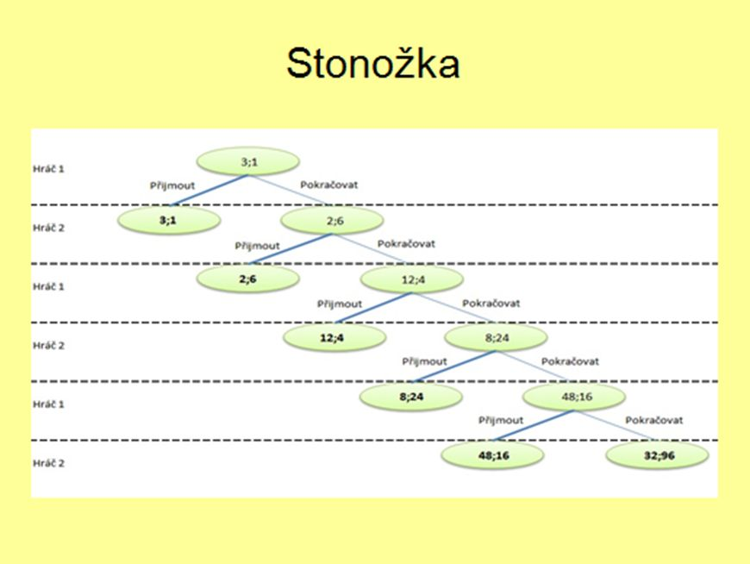

Zajímavé na dané hře je i to, že výplaty v jednotlivých kolech v této hře odpovídají tomu, co by hráči mohli získat ve hře typu Vězňovo dilema, pokud by tuto hru hráli opakovaně. Z toho vyplývá, že pokud mají ve hrách typu Vězňovo dilema s opakováním hráči spolupracovat, je to možné jen tehdy, když:
- Vědí, že budou moci příslušnou hru opakovat mnohokrát.
- A současně žádný z nich nesmí vědět, které kolo bude poslední.

Poznámka
To, co jsme uvedli, je velmi zjednodušeným popisem uvedené situace. Vede k řadě interpretací, z nichž některé mohou být zavádějící. Pro přesný popis her uvedeného typu potřebujeme složitější aparát, ke kterému se dostaneme v dalších pokračováních.

(16.3) Hry v rozvinutém tvaru
13. březen 2013

Řešení hry NIM. Hra typu Stonožka a některé důležité jevy, s nimiž se u těchto her setkáváme.

Celkem jsem od 25.1.2013 uveřejnil na tomto blogu více než 40 dílů seriálů, který doporučuji stáhnout a dle možností si postupně osvojovat teorii her jako bojové umění. Stojí to zato. A postupně se naučíme ještě víc.

Řešení úlohy k zamyšlení 2(16.1) – hra NIM se třemi hromádkami a 2 sirkami v každé
Ten, kdo začíná, stojí před jednoduchým úkolem. Pokud vezme 2 sirky z jedné hromádky, nemá jeho protivník šanci. Jinými slovy odstraněním jedné hromádky převedeme hru do hry, jejíž řešení již známe, přičemž v ní ten, kdo začíná, prohrává.
Tato úvaha je klíčem k pochopení cesty k řešení hry s libovolným počtem hromádek a libovolným počtem sirek v každé z nich.

Hra typu Stonožka
Jednou z dalších her, které stojí zato věnovat pozornost, je hra typu Stonožka. Název je odvozen od vnější podoby grafu, viz Graf 1. Hra začíná tím, že Hráč 1 má možnost přijmout určité rozdělení, které je pro něj výhodné a nevýhodně pro Hráče 2, konkrétně v našem případě 3:1. Pokud je nepřijme, stojí před obdobnou volbou Hráč 2 – buď okamžitě získá výplatu 6 a Hráč 1 pouze 2, nebo hra bude pokračovat dál.
Pokud budou hráči pokračovat, bude částka, kterou získají, postupně významně růst. Každý hráč tedy stojí před dilematem – má souhlasit s okamžitou výhodou, nebo riskovat, že bude mít nižší výhru (pokud druhý hráč přijme rozdělení a hru tím ukončí), ale mít naději na mnohem větší?
Pokud má hra jen několik kol a víme kolik (například jako v našem případě 6), pak lze očekávat, že Hráč 1 v 5. kole rozdělení přijme. Zajistí si tím totiž výhru 48 oproti 32, pokud by odmítl a nechal hru pokračovat. To ovšem ví i Hráč 2. Proto již ve 4. kole přijme výhru 24, jinak totiž může předpokládat, že bude mít jen 16.
V logice věci je pak zřejmé, že hra skončí velmi záhy – racionálně uvažující Hráč 1 přijme již první návrh.

Graf 1: Hra typu Stonožka
Zajímavé na dané hře je i to, že výplaty v jednotlivých kolech v této hře odpovídají tomu, co by hráči mohli získat ve hře typu Vězňovo dilema, pokud by tuto hru hráli opakovaně. Z toho vyplývá, že pokud mají ve hrách typu Vězňovo dilema s opakováním hráči spolupracovat, je to možné jen tehdy, když:
- Vědí, že budou moci příslušnou hru opakovat mnohokrát.
- A současně žádný z nich nesmí vědět, které kolo bude poslední.

Poznámka
To, co jsme uvedli, je velmi zjednodušeným popisem uvedené situace. Vede k řadě interpretací, z nichž některé mohou být zavádějící. Pro přesný popis her uvedeného typu

(21.1) – Bayesovské hry
14. březen 2013

Jak odhadujeme pravděpodobnost a jak se přitom mýlíme. Kde je princezna a co jsou to bayesovské hry? Zajímavá úloha nejen pro vás, ale i pro vaše známé. Kolik z nich, jak a proč se dopustí omylu?

Celkem jsem od 25.1.2013 uveřejnil na tomto blogu již téměř 50 dílů seriálů, který doporučuji stáhnout a dle možností si postupně osvojovat teorii her jako bojové umění. Stojí to zato. A postupně se naučíme ještě víc. V nejbližších dílech se budeme věnovat rozhodování s využitím baysovských her. Jedná se o situace, v nichž odhadujeme, co se odehraje, s určitou pravděpodobností.

Poznámka:
V dalších pokračováních (po 16.3.2013) uveřejním materiál svého kolegy, který na konkrétních případech popisuje, jak znalost bayseových her využít v oblasti sázek (přesné know-how doložené příklady i s kopiemi sázenek).
Proč až po 16.3.2013? Protože v ten den a patrně ještě následující chci uveřejnit dva materiály, v nichž sdělím, proč tento seriál píšu a proč jsem si ho dal ke svým 60. narozeninám, které mám právě v ten den.

Úvodní příklad: Kde je princezna?
Představme si, že máme tři zavřené dveře. Za jedněmi z nich je princezna (pochopitelně krásná a s jejím získáním je spojeno ještě nabytí poloviny nezadluženého království; tak, jak to už v pohádkách bývá). Ukážeme na jedny z dveří. Zůstanou zavřené. Ale demonstrátor (otec princezny, tedy pan král), který ví, kde princezna je, nám otevře jedny ze dvou zbývajících dveří. Ty, za nimiž princezna není. (Tak tomu může být vždy, vždyť princezna je jen za jedněmi ze tří dveří, tudíž za jedněmi ze dvou dveří, na které jsme neukázali, zcela určitě není.)
Otázka zní takto: Máme nějaký racionální důvod změnit volbu, tj. ukázat na druhé dveře, než jsme ukázali v první volbě? Nebo takový důvod nemáme a můžeme zůstat u původní volby?
Pro větší názornost si to ukážeme na obrázku.

Obrázek 1: Za kterými dveřmi je princezna?
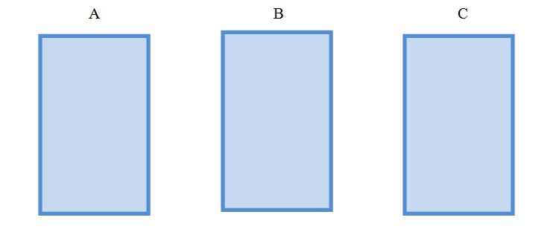
Obrázek 2: Ukážeme na jedny dveře a demonstrátor otevře ty ze zbývajících dveří, kde princezna není
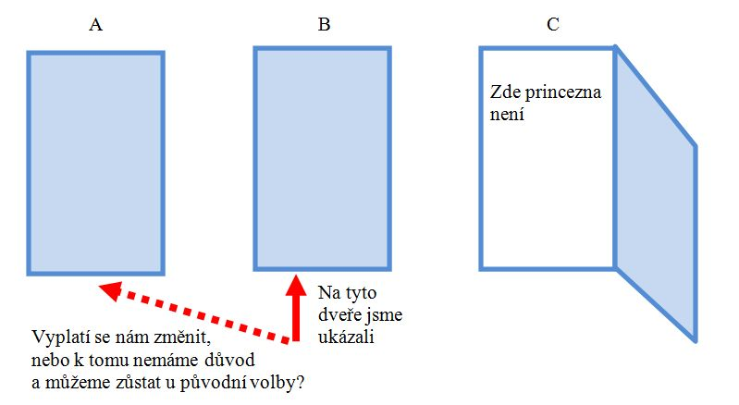
Úloha k zamyšlení 1(21.1)
Odpověď si dobře promyslete. A pokud možno si ověřte i ve svém okolí, jak daný problém vidí ostatní? Máme či nemáme důvod změnit původní volbu? Vynaložte trochu námahy a až se dozvíte řešení, budete obohaceni o cennou zkušenost.
V zítřejším pokračování řešení uveřejníme.

(21.2) – Bayesovské hry
15. březen 2013

Proč se většina lidí mýlí v odhadu pravděpodobnosti? Jak se vyhnout omylu? A kde je tedy ta princezna? Jak lépe porozumět našemu rozhodování ve hrách typu Tragédie společného?

Celkem jsem od 25.1.2013 uveřejnil na tomto blogu již téměř 50 dílů seriálů, který doporučuji stáhnout a dle možností si postupně osvojovat teorii her jako bojové umění. Stojí to zato. A postupně se naučíme ještě víc. V nejbližších dílech se budeme věnovat rozhodování s využitím baysovských her. Jedná se o situace, v nichž odhadujeme, co se odehraje, s určitou pravděpodobností.

Poznámka:
V dalších pokračováních (po 16.3.2013) uveřejním materiál svého kolegy, který na konkrétních případech popisuje, jak znalost bayseových her využít v oblasti sázek (přesné know-how doložené příklady i s kopiemi sázenek). Proč až po 16.3.2013? Protože v ten den a patrně ještě následující chci uveřejnit dva materiály, v nichž sdělím, proč tento seriál píšu a proč jsem si ho dal ke svým 60. narozeninám, které mám právě v ten den.

Řešení úlohy k zamyšlení 1(21.1) – Máme důvod změnit volbu?
Ano. Máme velmi pádný důvod změnit volbu, ačkoli se většina lidí domnívá, že nikoli. Dokonce i učitelé matematiky někdy tvrdí, že důvod ke změně rozhodnutí nemáme. Mnozí se vzpírají i po vysvětlení důvodů, proč má smysl volbu změnit. Jak to tedy je? Připomeneme si obrázek a okomentujeme jej.
Obrázek 1: Proč se vyplatí volbu změnit?
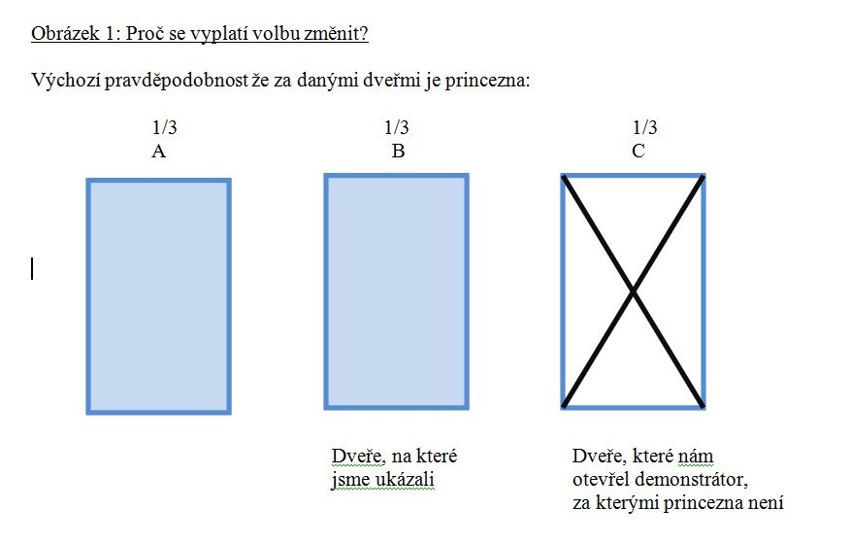
Jak každý určitě bude souhlasit, původní pravděpodobnost, že princezna bude (např.) za dveřmi B je 1/3.
Původní pravděpodobnost, že bude buď za dveřmi A nebo C je v logice věci 2/3. S tím též každý ještě souhlasí.
Nyní to nejdůležitější: To, že demonstrátor otevřel jedny ze dveří, na které jsme neukázali a za kterými princezna není, vůbec nezměnilo a nemohlo změnit dvoutřetinovou pravděpodobnost, že princezna je za dveřmi A nebo C. Proto se vyplatí volbu změnit. Za dveřmi B je princezna jen s pravděpodobností 1/3, zatímco za dveřmi A s pravděpodobností 2/3, tj. dvakrát větší. Tatíček pan král nám pomohl podstatně zvýšit pravděpodobnost, že princeznu získáme, musíme si ovšem se svým budoucím tchánem rozumět.
Pro ty, co se budou vzpírat i tomu vysvětlení, mohu dodat následující. Odpověď na úlohu 1(21.1) lze testovat i empiricky. Stačí 10 opakovat příslušný experiment a sami si snadno můžeme ověřit, jak jsou pravděpodobnosti rozloženy. K empirickému testování stačí váš kolega a čtvrthodinka času (ani ne).

Jakého omylu jsme se dopustili a proč?
Dopustili jsme se typického omylu typu "vložení hry, která se nehraje". Připsali jsme určitý význam tomu, že byly jedny ze dveří, za nimiž princezna není, otevřeny, na změnu pravděpodobnosti 1/3, že princezna je za dveřmi, na které jsme ukázali. Ale žádná taková podmiňující událost nenastala. Jedná se o velmi podobný zdroj omylu, jako v případě vysvětlení fenoménu skupinové konformity (viz díly (20.1)-(20.3) našeho seriálu). Tam se také snažíme pochopit reálnou situaci prostřednictvím tušené, ovšem neexistující hry.

(0.1) Oslava narozenin
16. březen 2013

Dnes mám narozeniny, tak mohu odpovědět na otázku: Proč píšu seriál Teorie her jako bojové umění? Vyplatí se používat rozum - a jak jej vylepšit? Je před námi pohodové období, nebo "letíme do bouřky"? Kdo a jak může něco změnit k lepšímu?

Protože právě dnes mám narozeniny, na které shodou okolností připadá 50. díl tohoto seriálu (narozeniny mám ovšem už 60. a cítím se na 70, ale shoda náhod není nikdy dokonalá), mohu se konečně přiznat, proč jsem odstartoval na svém blogu seriál Teorie her jako bojové umění. Důvodů bylo několik:
- Především nápad, který jsem dostal, když jsem chodil po přírodě v okolí Cannes během nedávných vánočních svátků. Nápad dát si sám sobě nějaký pěkný dárek k 60. narozeninám, ze kterého budu mít radost.
- Pochopitelně zde byla i potřeba dokázat si, že ještě něco dokážu.
- Nemalou roli sehrálo to, že už dlouhou dobu jsem se chystal v nějaké podobě prezentovat základy teorie her jako bojové umění, protože to považuji za mimořádně důležité. A chyběl mi nějaký impuls, abych se do toho pustil.
- No a pak to hlavní. Doba není lehká. To nebyla nikdy. Ale jak se zdá, obrazně řečeno "letíme do bouřky". Čekají nás turbulence, hromy-blesky a kdovíco ještě. Tak je dobré se na to připravit. A neznám nic vhodnějšího, než je pohled na společenskou realitu očima teorie her, upravené tak, aby i tomu, kdo v ní není systematicky vzděláván, prostřednictvím ní rozpoznával standardní situace a uměl na ně vhodně reagovat.
- S tím velmi úzce souvisí schopnost na jedné straně nepodlehnout různým nebezpečným formám skupinové konformity (pro které je období krizí a převratů vždy živnou půdou a které jsou hlavní příčinou největších společenských tragédií), na druhé straně umět nacházet ty, co se umí opírat o svůj rozum a naučili se využívat ty teoretické poznatky, o které se mohou opřít i v běžném (byť třeba i bouřlivém) životě.
To, že "letíme do bouřky", si troufnu říci téměř s jistotou. Platí totiž (a můžeme se o tom každodenně přesvědčovat), že žádný z problémů, který nás trápí a který zvyšuje rizika budoucího vývoje, není řešen. Jen je více či spíše méně překrýván, aby se vzápětí projevoval v mnohem více nebezpečných formách. Krize, kterou prožíváme, začíná již tím, že je krizí současného typu ekonomického růstu. Z této krize je východisko. Chce to "jen" prosadit nový typ růstu založený na dominantní roli produktivních služeb zaměřených na nabývání, uchování a uplatnění lidského kapitálu, viz článek na tomto blogu "Čeká nás revoluce, pokud ano, tak jaká?:
http://radimvalencik.pise.cz/11-ceka-nas-revoluce-pokud-ano-tak-jaka.html

Samozřejmě, že je nutno dát odpověď i na otázku, proč se nezbytné změny nedaří prosadit. O tom pojednávají některé díly seriálu Teorie her jako bojové umění, které jsou věnovány analýze anatomie, fungování a geneze struktur založených na vzájemném krytí porušování obecně přijatých zásad, které nesou hlavní zodpovědnost za destrukci a dysfunkce institucionálního systému většiny zemí ve světě. Viz též:
http://radimvalencik.pise.cz/6-anatomie-puvodu-lumparen.html
http://radimvalencik.pise.cz/13-2012-od-kradeni-v-malem-ke-kradeni-ve-velkem.html

Jednu výhodu však současná doba přece jen má. Leccos se začíná zprůhledňovat. V tom smyslu, že ten kdo si uchová chladnou hlavu a dobře pochopí to, co je dobrá teorie schopna říci k tomu, co se odehrává před našima očima, může její osvojování přeměnit v konkurenční výhodu i v profesním a běžném životě. Uvedu to na dvou příkladech z aktuální současnosti. Oba ukazují, jak je nutné znát alespoň základy těch teorií, které popisují společenskou realitu:

První příklad: Základy makroekonomie
Současné zvýšení nepřímých daní (DPH) a snížení některých sociálních dávek (zejména reálných starobních důchodů) znamená velmi vysoké zvýšení čistých daní (platí, že NT=TA-TR, tj. že čisté daně se rovnají rozdílu mezi daněmi a transfery). Pokud navíc takové zvýšení daní zasahuje tu část společnosti, jejíž spotřeba se vyznačuje nízkou mírou sklonu k dovozům (nemohou si dovolit jezdit na dovolenou do zahraničí, orientují se převážně na spotřebu domácích statků, nejezdí denně autem), má za následek velmi výrazný negativní multiplikační efekt a prudké snížení celkového výběru daní a současně zvýšení (byť i individuálně snížených) celkových sociálních dávek (v nouzi, v nezaměstnanosti apod.). Uděláme-li to v podmínkách, kdy se okolní svět potýká s recesí, nejen zvýšíme deficit státního rozpočtu, ale dostáváme ekonomiku do obrovského průšvihu. Výše uvedené není ideologie - jsou to poznatky vyplývající z kvalitně odučeného bakalářského kurzu makroekonomie, na kterých se shodnou všichni, kteří rozumějí řemeslu, viz:
http://www.ceskatelevize.cz/porady/1096898594-udalosti-komentare/213411000370311/video/

Doporučuji shlédnout celou část nazvanou "Příliš dlouhá recese" v rámci "Událostí a komentářů" 11.3.2013 a všimnout si mj. toho, jak se zástupce odborů (J. Ungermann) s jedním z nejkvalifikovanější ekonomů z vládního NERVu (M. Mejstříkem) shodli v kritice vlády. (Začíná být zajímavé od 4. minuty, zvlášť zajímavé mezi 8-10 minutou, končí v 18. minutě.)
Vznikají dvě otázky:
- Z jakého důvodu vláda dělá "učebnicově chybnou" politiku - je to selhání racionality, nebo morality?
- Jak to, že mladí lidé, kteří na vysokých školách ekonomického zaměření většinou kvalitní makroekonomii studují, o sobě nedají vědět? - Vždyť se jedná o to, jaké budou podmínky, do kterých vstupují, v nichž budou žít. Jedná se o jejich život.
K tomu má na svém blogu L. Dokoupil velmi vtipnou ilustraci, viz následující obrázek. Uvedu jej včetně komentáře autora.

Obrázek 1: Kalouskova křivka
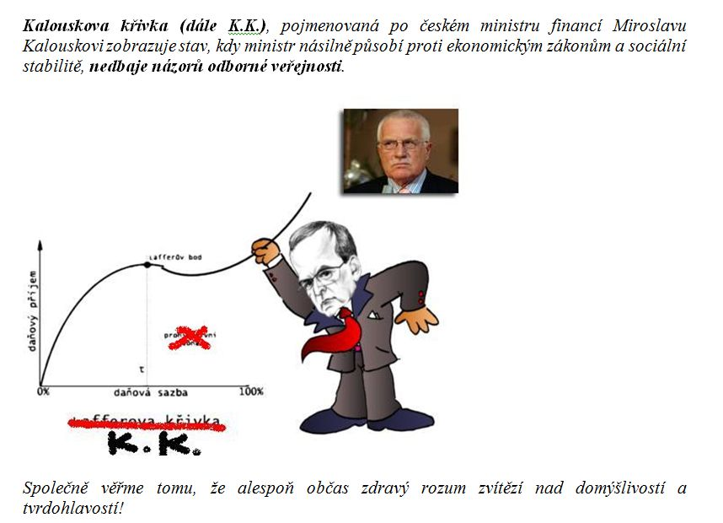
http://dokoupil.blog.idnes.cz/c/286226/Lafferova-vs-Kalouskova-krivka.html

Druhý příklad: Znalost základů teorie her pojaté jako bojové umění
V dílech tohoto seriálu (20.1)-(20.3) jsem ukázal, jak prostřednictvím uživatelsky upravené teorie her popsat fenomén skupinové konformity. Ještě před tím jsem v souvislosti s fenoménem zvaným "groupthink" věnoval obdobné problematice pozornost v dílech (1.1)-(1.7). Prorocky jsem o těchto jevech psal ještě před tím - v rámci silvestrovského rozloučení se se starým rokem 2012, viz:
http://radimvalencik.pise.cz/19-od-ceho-se-ocistit-pri-vstupu-do-noveho-roku.html
(Právě proto, že jsem předpokládal, že v podmínkách obrazně nazvaných "letíme do bouřky" se tento nebezpečný fenomén bude zjevovat stále častěji.)
Ukázkový příklad skupinové konformity "na druhou" dala skupina novinářů, kteří iniciovali petici za svobodu projevu v návaznosti na inaugurační projev M. Zemana 8.3.2013. M. Zeman v něm řekl: "Za třetí ostrov negativní deviace pak pokládám podstatnou část českých médií. Tu část, která se zaměřuje na vymývání mozků, na mediální masáž a na manipulaci veřejným míněním. Tu část, jejíž představitelé vynikají pozoruhodnou kombinací minimálních znalostí a maximálního sebevědomí. Upovídaní komentátoři, kteří píší o všem a nerozumějí ničemu, mně připomínají Čapkovu definici literárního kritika. Jako člověka, který radí spisovateli, jak by on napsal knihu, kdyby to uměl."
Petice na jeho výrok reaguje takto: "Prezidentovo stanovisko považujeme v celém polistopadovém vývoji za bezprecedentní. Uplatňuje vůči "podstatné části médií" princip kolektivní viny a paušálním odsouzením připomíná různá prohlášení předlistopadových politiků. Zároveň jde o nepřímý, ale zjevný útok na svobodu projevu v České republice. Svoboda a pluralita v médiích je přitom nedílnou součástí svobody a plurality ve společnosti, a pokud představitelé veřejného života budou to, co pan prezident programově vyhlásil, ignorovat, nebo dokonce veřejně podporovat, zpronevěří se závazku, který mají vůči občanům České republiky.""
Již z logického hlediska je argumentace použitá v petici nesmyslná. Když někdo uvede "podstatná část" a nikoli "všichni", nelze jej obvinit z uplatňování kolektivní viny. Rozdíl je naprosto zásadní a pochází již ze základů samotné logiky. (Abych to ilustroval velmi drsně - je zásadně odlišné říci "všichni Němci byli nacisté a podporovali všechny zločiny Třetí říše" nebo "podstatná část Němců byli nacisté a podporovali podstatnou část zločinů Třetí říše". První je uplatnění principu kolektivní viny, druhé konstatování smutného faktu. Pokud se někdo vydává za novináře hájícího svobodu projevu a dopouští se takového podsunutí smyslu přesahující rámec formální logiky, je to hodně na pováženou.
Symptomatické však je, že petici podepsali dva typy novinářů:
- Ti, kteří se vždy dokázali živit jen tím, že skupinovou konformitu vyvolávali a prostřednictvím ní se snažili manipulovat veřejností; již samotný obsah petice je toho dostatečným dokladem.
- Ti, kteří bývali dobrými publicisty, kteří však již delší dobu byli "z formy" (částečně i proto, že se snažili příliš zavděčit tam, kde čekali prospěch - a z toho se schopnost psát kvalitně vytrácí) - a snaží se tím zviditelnit, aby se na ně úplně nezapomnělo.
To, že jde o projev skupinové konformity "na druhou" souvisí s naprostou ztrátou kritické sebereflexe autorů a iniciátorů petice. Většina z nich vždy patřila mezi slouhy moci (někteří jí podlehli o něco později, a právě to se projevilo v tom, že ztratili schopnost psát dobře) a jako ochránce svobody je nikdo nemůže brát vážně. Ostatně lidová reakce na petici byla - kejhají potrefené husy.

Nyní stručně k tomu, o co v současném světě jde:
Vývoj struktur založených na vzájemném krytí porušování obecně přijatých zásad v lokálním měřítku (u nás) i globálním měřítku (ve světě) vážně narušuje základy institucionální struktury všech zemí a jejich společenství. Oprávněně můžeme hovořit o krizi institucionálních struktur.
Ukázali jsme, že funkce jádra vyjednávání vlivu uplatňovaného prostřednictvím struktur založených na vzájemném krytí porušování obecně přijatých zásad je podmíněna existencí společného základního ideového paradigma, viz díl (32) a před tím "Anatomie původu lumpáren":
http://radimvalencik.pise.cz/91-teorie-her-jako-bojove-umeni-32.html
http://radimvalencik.pise.cz/6-anatomie-puvodu-lumparen.html
Jádra vyjednávání vlivu se vytvářejí rovněž lokálně i globálně a propojují horizontálně i vertikálně. Tento proces vyžaduje určité sladění a splynutí sdíleného základního ideového paradigma, které musí obsahovat odpověď na otázky: Odkud kam jdeme, co je příčinou problémů, jaká je perspektiva jejich řešení, kdo je s námi a kdo proti nám, jak čelit nespokojenosti... Staré ideové paradigma již tváří v tvář krizi, která probíhá, nestačí. A tu a tam jsme svědky různých výbojů hledajících jeho přesah, hledajících nové paradigma (nejnovějším příkladem je hodně netradiční proces změny nového papeže i její výsledek, což bude mít značný význam pro budoucí vývoj, předpokládám, že pozitivní).
Právě v tuto dobu budeme svědky další a dalších pokusů manipulaci prostřednictvím vyvolání skupinové konformity, ale i nových a nových příležitostí "přečíst si" s pomocí dobré teorie to, o co jde. A to prostě z toho důvodu, že při proměnách základního ideového paradigmatu se naplno projevují důsledky skupinové omezenosti či stupidity slouhů. A bude se to projevovat častěji a intenzivněji. To je obrovská příležitost pro každého, kdo chce vědět, o čem je současný svět. Přes nejrůznější peripetie se tento svět pro ty, co chtějí, bude stávat čitelnější. A k tomu chci alespoň malým dílem přispět.
(Zítra se k tomuto tématu ještě vrátím.)

A ještě malá poznámka na závěr:
Někteří mi vytýkají, že to, čím se zabývám, je příliš teoretické. K tomu mohu dodat jen to, že kdo chce, ten si z toho vezme to, co je doložitelně a prokazatelně užitečné, přinejmenším ve smyslu vydělávání peněz. Na 18.a 19.3.2013 připravuji dvě pokračování, která pro mě zpracoval kolega z našeho týmu (mj. byl to pro mě velmi vítaný dárek k narozeninám). V nich popisuje zcela konkrétně, jak využít bayesovské hry k pravidelným výhrám v loteriích. Postup a výsledky doložené sázenkami, který si každý může prohlédnout na vlastní oči. Podle mě jsou však aplikace v běžném životě ještě mnohem významnější a užitečnější.

(0.2) Oslava narozenin
17. březen 2013

Proč a jak se bude podstatným způsobem společnost polarizovat na ty, co využijí příležitost k pochopení toho, o co v dnešním světě jde, a na ty, kteří se nechají vtahovat do různých forem skupinové konformity?

Prožíváme krizi finanční, ekonomickou, krizi institucí, krizi morality... Tato krize má řadu příčin, o nichž a o jejichž vzájemném propojení jsem hovořil v předcházející části. To, co její překonání činí zvlášť obtížným je to, že je spojena s "promořením" institucionálního systémů zemí a společenství zemí v lokálním i globálním měřítku strukturami založenými na vzájemném krytí porušování obecně přijatých zásad.
Tím, co je pro budoucí vývoj a možné řešení krize nejdůležitějším, je to, jak se bude vyvíjet základní ideové paradigma, na základě kterého dochází k horizontálnímu i vertikálnímu propojování těchto struktur.
Stávající základní ideové paradigma (někdy v zastřené a pro veřejnost upravené podobě prodávané jako vize "globálního vládnutí") je založeno:
- Na neschopnosti překonat setrvačné vidění světa.
- Na silovém řešení problémů, které vyvolává asymetrický odpor přecházející v různé formy terorismu.
- Na zneužívání různých forem projevu terorismu k omezování práv a k zastrašování obyvatelstva ve vyspělých zemích.
- Na snaze o koncentraci finanční, politické, vojenské a informační moci bez schopni ji zpětně uplatnit k zabezpečení globálního vyváženého a vzestupného (tj. nikoli setrvačného) vývoje.
- Na udržování disponibilní moci a neměnnosti základního ideového paradigmatu formou pěstování nepřítele i obrazu nepřítele dle přežitých stereotypů a uplatňování dvojího metru lokálně i globálně.
- Na plné konformitě vůči celé horizontální i vertikální hierarchii struktur založených na vzájemném krytí porušování obecně přijatých zásad, podřizování se jí a plnění funkce krytí těchto struktur (příp. i překrývání důsledků jejich působení formou záměrně vyvolaných konfliktů).
Toto na současnou dobu již zastaralé základní ideové paradigma prochází a bude procházet změnami (či spíše turbulencemi), jejichž konkrétní průběh lze obtížně předpovědět. Když si hodíme korunou, známe sice všechny zákony, podle kterých se pohybuje, ale předpovědět, zda padne hlava či orel nedokážeme. Obdobně to platí i pro případ dění ve společnosti. To, co předpovědět lze, je následující:
- Změny budou vyřazovat ze hry celé garnitury slouhů, kteří se v důsledku nabyté omezenosti ukážou jako nepoužitelní či dokonce škodliví (aniž by sami věděli proč).
- Poroste poptávka po těch, co "v tom umí chodit" a co mají schopnost nadhledu a reflexe, pokud jde o pochopení toho, co se odehrává.
- Krátkozraké podřizování se skupinové konformitě může vést k omezenosti pramenící ze slouhovství s výše popsanými důsledky.
- Nabídne se velké množství příležitostí spojit kvalitní vzdělání, studium a samostudium se stále plnějším pochopením toho, o co jde.
- Zvlášť významné je, že ti, co získají schopnost "dešifrovat" realitu (stále plněji chápat, jaké hry se hrají), se budou schopni vzájemně rozpoznat, a to nikoli jako konkurenti, ale kooperující hráči. Mj. právě v logice her, které se v souvislosti s proměnou základního ideového paradigmatu budou odehrávat.
Jak jsem již uvedl, pokusím se aspoň trochu přispět k tomu, aby se každý, kdo bude mít chuť, vůli a dostatek rozumu, mohl kvalifikovaně a svéprávně rozhodovat v rámci své profesní i každodenní seberealizace s využitím teorie i vlastních zkušeností.
Může mít tato snaha nějaký výsledek? Podívejme se společně na některé dosavadní výsledky publikování seriálu Teorie her jako bojové umění (jsou ze stránek administrace mého blogu, některé nejsou veřejně přístupné):

Obrázek 1: Počet návštěv
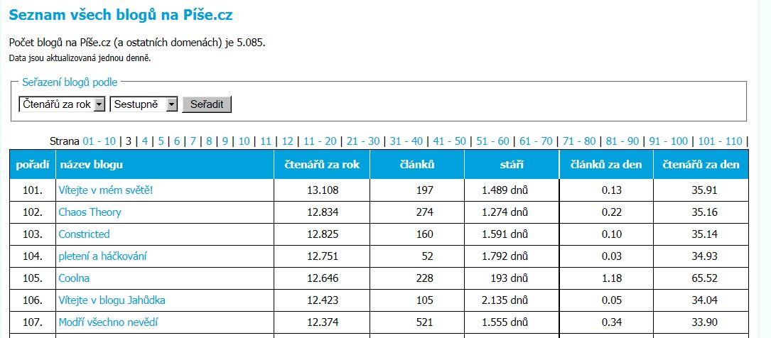
.................................................................................................................................................
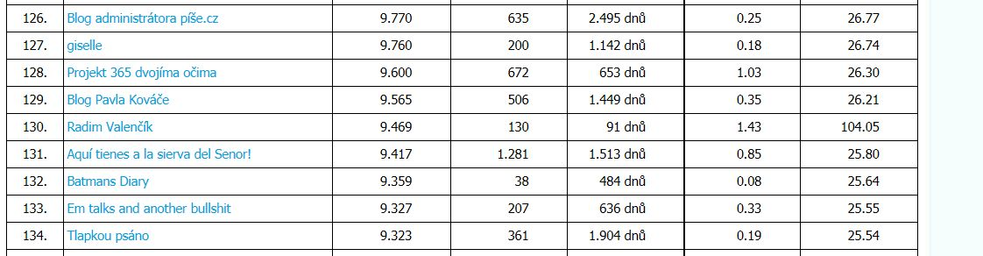

Komentář: 130. místo za 91 dní (ve srovnání se stářím ostatních) z více než 5000 blogů, v průměru s více než 100 návštěvami denně, to není zas tak špatné.

Obrázek 2: Návštěvy ze zahraničí
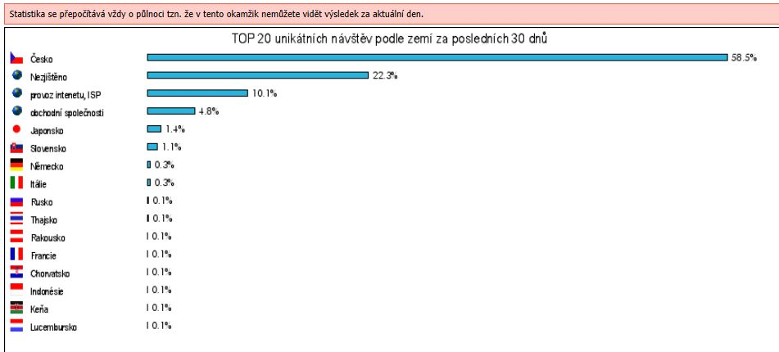

Komentář: To mně potěšilo nejvíc. Návštěvy ze zemí, kam se nikdy nepodívám. Z některých i větší počet návštěv. Zajímalo by mě, kdo to čte třeba v Lucembursku, Itálii nebo až Indonésii. (Čtenáře z Keni znám.)

Obrázek 3: Nejčtenější články za rok
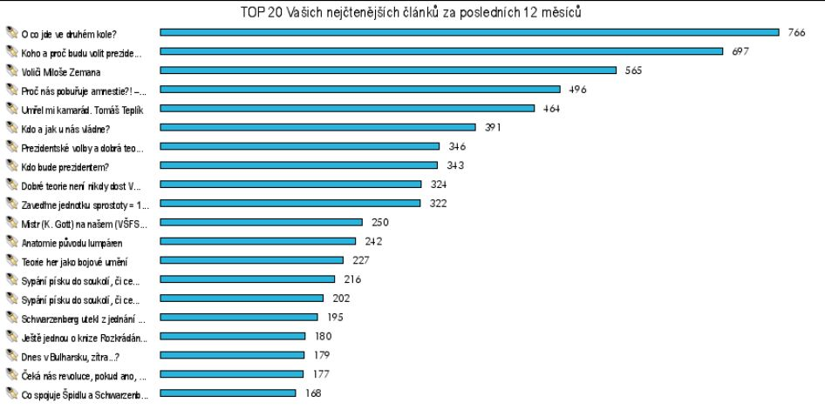
Komentář: Tady ty články, který si vážím nejvíc, tj. ze seriálu Teorie her jako bojové umění nejsou příliš zastoupeny.

Obrázek 4: Nejčtenější články za poslední měsíc
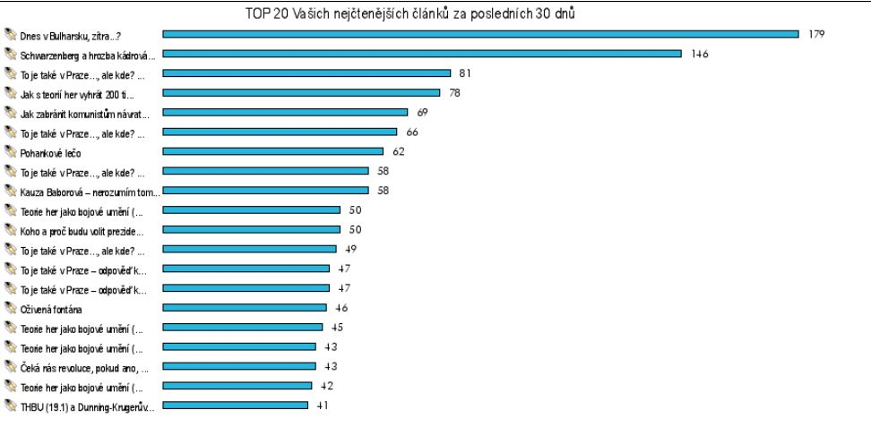
Komentář: Tady už je to lepší. Zde je vidět, že i seriál Teorie her jako bojové umění je poměrně hojně navštěvován.

Díky všem, kteří blog navštívili.
Někteří mi vytýkají, že to, čím se zabývám, je příliš teoretické. K tomu mohu dodat jen to, že kdo chce, ten si z toho vezme to, co je doložitelně a prokazatelně užitečné, přinejmenším ve smyslu vydělávání peněz. Na 18.a 19.3.2013 připravuji dvě pokračování, která pro mě zpracoval kolega z našeho týmu (mj. byl to pro mě velmi vítaný dárek k narozeninám). V nich popisuje zcela konkrétně, jak využít bayesovské hry k pravidelným výhrám v loteriích. Postup a výsledky doložené sázenkami, který si každý může prohlédnout na vlastní oči. Podle mě jsou však aplikace v běžném životě ještě mnohem významnější a užitečnější.

(21.3) – Bayesovské hry: Konkrétní příklady
18. březen 2013

Podmíněná pravděpodobnost v kurzovém sázení. Jak vyhrát milión i více. Jak se mýlíme v odhadu pravděpodobnosti a jak se omylům vyhnout.Zbytečný poplach ve filmu "Kopytem sem, kopytem tam".

Úvodní poznámka
Tento text zpracoval můj kolega na základě vlastních výsledků. Tímto mu velice děkuji. Sázenky uveřejněné v pokračování jsou autentické. Nebude odborně pojednávat o Baeysovské pravděpodobnosti z teoretického pohledu. Případné zájemce odkazujeme (v pokračování, tj. THBU (21.4)) na dostupnou literaturu či internetové odkazy.

Co je to ta podmíněná pravděpodobnost si ukážeme na jednoduchém příkladu:
Jdete na pravidelnou prohlídku k lékaři, jejíž součástí je i test HIV. Test není stoprocentně přesný - má přesnost pouze 99%. To znamená, že jedno procento z těch, kteří chorobu mají, projde testem s negativním výsledkem, a jedno procento těch, kdo chorobu nemají, projde testem s pozitivním výsledkem. Představte si tedy, že absolvujete test s pozitivním výsledkem. Jaká je pravděpodobnost, že jste opravdu HIV pozitivní? Mnoho lidí vám odpoví, že je to 99 %. Jenže 99% je pravděpodobnost, že člověk, který je HIV pozitivní, bude pozitivně diagnostikován. Otázka ale byla: jaká je pravděpodobnost, že člověk, který je pozitivně diagnostikován, má opravdu v těle virus HIV? Předpokládejme, že HIV pozitivní je jeden člověk z tisíce (to aby se to dobře počítalo). Nezávisle na tom, jak velká část lidí se dostaví na testy, lze potom předpokládat, že z tisíce testovaných je jeden nemocný a 999 zdravých. Jeden nemocný je téměř jistě odhalen testem (pravděpodobnost chyby je jen 1%), na druhou stranu ale stejné procento zdravých obdrží chybnou pozitivní diagnózu. Jedno procento z 999 lidí je deset osob. Mezi pozitivně diagnostikovanými je tak poměr skutečně nemocných ku zdravým 1:10, a tak hledaná pravděpodobnost je pouze kolem 9% (!!!), nikoli 99%. Položíte-li tuto otázku lékařům, šance dostat správnou odpověď je dost malá (cca 15% lékařů to spočítá správně).
Pokud se vám zdá tato historka přitažená za vlasy, pak si můžete přečíst podobnou v knize L.Mlodinowa "Život je jen náhoda" (str.120), kde tento americký fyzik popisuje svou osobní zkušenost (ta kniha je o pravděpodobnosti a ne autobiografie, pro sázkaře vřele doporučuji).
Obecně se dá říct, že podmíněná pravděpodobnost je do jisté míry subjektivní (oproti klasické frekvenční), protože každému vztahu "jestliže...pak" musíme přiřadit novou pravděpodobnost. Rovnou přejdu k sázkám, na kterých si to ukážeme.
Představte si, že Sázková kancelář (SK) vypíše kurzy na následující příležitosti – "zítra bude pršet" a "zítra zmoknete". Jestli bude pršet nebo ne má stejnou šanci, SK to ocení kurzem 2,0. Pokud vsadíte, že zítra bude pršet a vy zmoknete v AKO-sázce, potom budete mít kurz 4,0, přitom pravděpodobnost deště se nezměnila.

Poznámka:
AKO-sázka: Sázka na více (nezávislých) událostí současně. Je výherní, pokud jsou výherní všechny jednotlivé události, jakmile aspoň jedna událost je proherní pak je proherní i celá AKO-sázka. Kurz na AKO je součin všech kurzů na jednotlivé události, což vyplývá z matematické podstaty pravděpodobnosti, neboť pokud pravděpodobnosti N nezávislých jevů X(1), ... , X(N) jsou p(1), ... , p(N) pak pravděpodobnost že všechny jevy nastanou současně je p(1)*...*p(N). JAKO-sázky jsou oblíbené zejména u začátečníků, protože díky násobení je výsledný kurz obrovský a je zde vidina veliké výhry za malý vklad.
http://sazkar.net/slovnik/ako-sazka
Můžete udělat "jistou sázku", kdy vsadíte 1000KČ na možnosti "bude pršet a zmoknu" a 1000KČ na "nebude pršet a nezmoknu". Určitě vyhrajete 4000KČ při sázce 2000KČ. 100% výnos za den se hodí vždycky J. Samozřejmě, takhle to ve skutečnosti nejde, všechny sázkové kanceláře mají ve svých podmínkách vyloučení podporujících se sázek. U případu s deštěm to bylo jednoduché, ale sportovní sázky jsou mnohem komplexnější a některé podmíněné sázky jsou téměř neviditelné. Provedu vás některými případy – jen dopředu zdůrazním, že sázet má cenu jen tehdy, kdy celková hodnota sázky je pro vás pravděpodobnostně výhodná (něco vsadíte s kurzem 1,6 , ale už ne s kurzem 1,5).
V příštím pokračování ukážeme konkrétní příklady. Dnes pro ilustraci jen jedna ze sázenek:
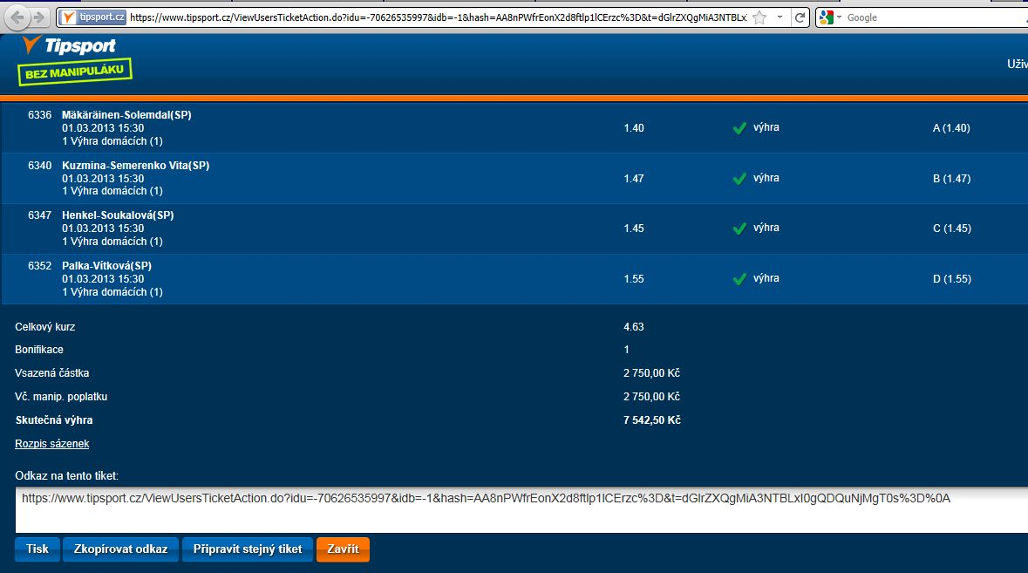

Poznámka na závěr:
Celkem jsem od 25.1.2013 uveřejnil na tomto blogu již téměř 50 dílů seriálů, který doporučuji stáhnout a dle možností si postupně osvojovat teorii her jako bojové umění. Stojí to zato. A postupně se naučíme ještě víc.

(21.4) – Bayesovské hry: Konkrétní příklady
19. březen 2013

Podmíněná pravděpodobnost v kurzovém sázení. Sázenky s výhrou - můžete vidět na vlastní oči. Proč se bát zbohatnout?

Úvodní poznámka
Tento text zpracoval můj kolega na základě vlastních výsledků. Tímto mu velice děkuji. Sázenky uveřejněné v pokračování jsou autentické. Nebude odborně pojednávat o Baeysovské pravděpodobnosti z teoretického pohledu. Případné zájemce odkazujeme na dostupnou literaturu či internetové odkazy.
Nejslabší podmíněná pravděpodobnost se vyskytuje ve sportech, kde hraje roli počasí. Například ve fotbalové lize, pokud se chystá silně deštivý víkend, je vyšší pravděpodobnost menšího počtu gólů, což SK zohlední v kurzech, ale jejich pronásobením se lze dostat na zajímavé hodnoty. Daleko lépe to funguje v individuálních sportech, které ovlivňuje počasí (všechny sporty na lyžích, golf...) Pokud je dobré počasí, je větší šance na výhru favorita. V hustém sněžení, větru atd. se v biatlonu, skocích na lyžích či třeba sjezdovém lyžování vyskytnou hodně překvapivé výsledky, dobré počasí umožní lepší uplatnění kvality. Potom už stačí vybrat férové kurzy v duelech a těšit se na výhru.
Třeba biatlon
https://www.tipsport.cz/ViewUsersTicketAction.do?idu=-70626535997&idb=-1&hash=AA8nPWfrEonX2d8ftlp1lCErzc%3D&t=dGlrZXQgMiA3NTBLxI0gQDQuNjMgT0s%3D%0A&popup=1
nebo skoky
https://www.tipsport.cz/ViewUsersTicketAction.do?idu=-70625066603&idb=-1&hash=awbG02MXWpSvrc4TZhgcKrR%2FEE%3D&t=dGlrZXQgMiA3NTBLxI0gQDQuNTQgT0s%3D%0A&popup=1
případně směs
https://www.tipsport.cz/ViewUsersTicketAction.do?idu=-70616639795&idb=-1&hash=xptFofxFkMF6IOKU7EpBvn2UNlo%3D&t=dGlrZXQgNSAyMDBLxI0gQDEyLjMwIE9L%0A&popup=1
Střední podmíněná pravděpodobnost se projevuje v motosportu (speciálně F1) a u některých fotbalových sázek. Stačí správně zkombinovat "bude klasifikován/nebude klasifikován" s odpovídajícími kurzy a v dlouhodobém horizontu nemůžete prodělat (bohužel nemohu ukázat tiket, protože archiv SK je časově omezený). Logika je jednoduchá – pokud nebude zásadní nehoda, tak dojedou skoro všichni a vy se můžete těšit na padesátinásobek svého vkladu (kombi na dvě chyby), pokud bude, tak přijdete o malý vklad. Podobně funguje tato sázka v případě ako sázky "Dojede jezdců/vyjede safety car". Druhým příkladem z této oblasti jsou rohy ve fotbalovém utkání. Podle mého přesvědčení, je první roh statistickou záležitostí, nicméně další rohy už jsou podmíněně závislé. Po zahrání rohu je jistá šance, že bránící hráč míč odhlavičkuje na další, brankář vyrazí atd. Také je pravděpodobné, že se k rohu dostal tým, který více utočí, a proto je i pravděpodobnost dalšího rohu vyšší.
http://www.ifortuna.cz/cz/sazeni/tiket/index.html?ticket_id=ODk5MDMyMjU5NTM0MTAwMDo%2BfEq6%2BuepKhZSF90%3D&preview=hide_code&kind=LIVE

Zde si můžeme sázenku prohlédnout:
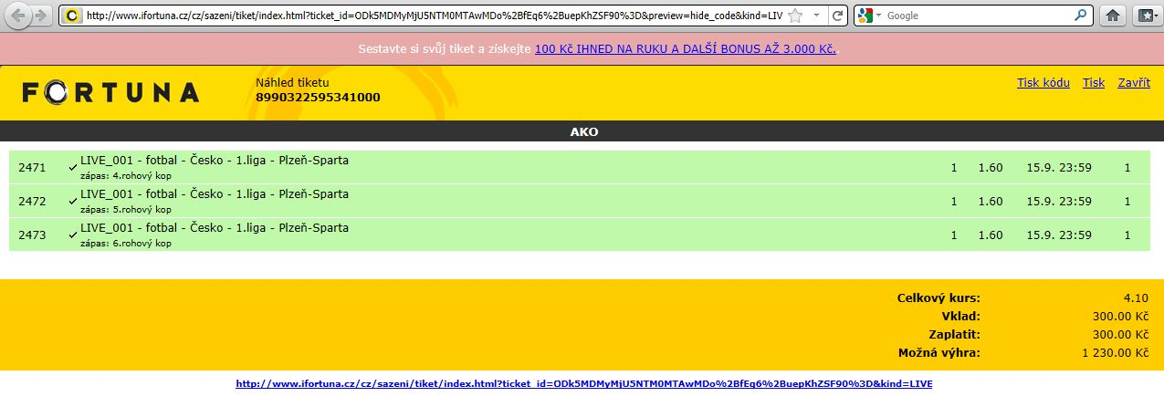
Další sázenky:
http://www.ifortuna.cz/cz/sazeni/tiket/index.html?ticket_id=ODk5MDEyMjc1NjgzMTMwMDqgpCyqwDY7CHq4RGg%3D&preview=hide_code&kind=LIVE
http://www.ifortuna.cz/cz/sazeni/tiket/index.html?ticket_id=ODk5MTIyMjc2NjQ4NDEwMDoqabcsSRUK7te21uw%3D&preview=hide_code&kind=LIVE
No a nejvyšší podmíněná pravděpodobnost funguje u volebních sázek. Dejme tomu, že pravděpodobnost výhry Miloše Zemana v druhém kole prezidentské volby ve Středočeském kraji je 25%, v Libereckém 35%, Královehradeckém 40% a Jihočeském 45%. Jaká je pravděpodobnost, že vyhraje ve všech čtyřech krajích? Podle klasické frekvenční pravděpodobnosti to bude cca 1,6%, čemuž odpovídá i kurz na tiketu
http://www.ifortuna.cz/cz/sazeni/tiket/index.html?ticket_id=MTk5MTEzMDIzMDU1NjAwMDpsbHsIqTmKXCFZgBw%3D&preview=hide_code
Ovšem já se domnívám, že ta pravděpodobnost je cca 20%, protože když Miloš vyhraje ve Středních Čechách, znamená to, že se výrazně zvýší pravděpodobnost úspěchu i v dalších krajích.
Poznámky:
1) Samozřejmě mám i proherní tikety, ale ty se pro ilustraci nepoužívají J. Nicméně za poslední 4 roky jsem dlouhodobě plusový a Bayesovská pravděpodobnost se na tom podílí více než z poloviny.
2) Tento typ sázek umožňují jen české SK, jinde ve světě jsem se s tím nesetkal (a i české už přistoupily k jejich omezování)
3) Základem každé dobré sázky je výhodný kurz, ne metoda sázení

Poznámka na závěr:
Celkem jsem od 25.1.2013 uveřejnil na tomto blogu již téměř 50 dílů seriálů, který doporučuji stáhnout a dle možností si postupně osvojovat teorii her jako bojové umění. Stojí to zato. A postupně se naučíme ještě víc.

(18.1) Jak lépe myslet
20. březen 2013

Lze zdokonalit svoje myšlení? Čím začít? Dobře strukturovaný výčet a proč se vyplatí se naučit jej dělat jako rutinní záležitost

Foto ze současného Istanbulu. Konkurence v oblasti vysokého školství je zde obrovská, univerzity se předhánějí v množství reklam nejrůznějšího druhu. Tato se mi na můj vkus zdála až mnoc morbidní. Ale v následujících dílech našeho seriálu tak trochu půjde o to, podívat se na způsob našeho myšlení "zvenku".
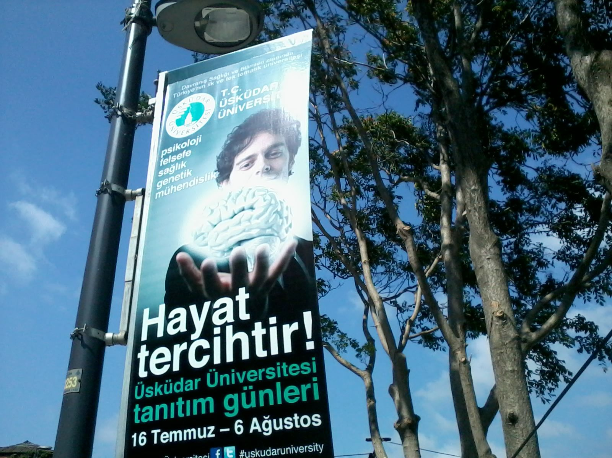

Úvodní poznámka
Tak jako při každém fyzickém bojovém umění potřebujeme mít dobře vypěstované svaly, tak při používání teorie her jako bojového umění potřebujeme mít dobře vypěstovanou schopnost myšlení. Lze na téma, jak zvýšit výkonnost myšlení, dát nějaká rozumná a prokazatelně užitečná doporučení? Ze své mnohaleté zkušenosti mohu doporučit:
- Nebát se matematiky - v žádném věku, při žádné formě studia (i "nestudia"); matematika je vždy tou nejlepší oporou při řešení kteréhokoli problému. Nikoli jen jako forma "výpočtu", ale jako schopnost představit si, o co jde.
- Spojit příjemné s užitečným a zdokonalovat své myšlení prostřednictvím zábavných her, které jsou k tomu určeny - zde bezesporu kralují šachy, které myšlení (paměť, schopnost kombinovat, schopnost přesahu setrvačného vidění a nacházení "krásných", nečekaných řešení, schopnost sebereflexe ve smyslu ocenění reálné situace apod.) procvičují nejlépe.
K tomu lze uvést některá další dílčí doporučení, která vycházejí z analýzy nejčastěji se vyskytujících situací při využití myšlení k řešení reálných problémů. Myšlení je nesmírně mnohostranný fenomén, takže to, co si ukážeme, postihuje jen určitý výsek - ovšem ten, který zvládne každý, a o jehož užitečnosti se také každý může sám přesvědčit.
Navazujeme na díl (18) našeho seriálu
http://radimvalencik.pise.cz/74-teorie-her-jako-bojove-umeni-18.html
Ten pojednával o jednotlivých složkách naší psychiky z hlediska racionálního rozhodování.

Metoda úplného dobře strukturovaného výčtu
Jedná se o metodu, která je poměrně prostá a lze ji (i bez nějaké zvláštní přípravy) použít prakticky vždy a všude. Spočívá ve snaze uvést všechny případy, které spadají do určité oblasti, kterou zadáme či vymezíme prostřednictvím pojmů.
Označení úplný poukazuje na to, že se snažíme uvést vše, co do dané oblasti patří.
Označení dobře strukturovaný poukazuje na to, že se snažíme to, co do dané oblasti patří, dobře uspořádat.
Dosažení úplnosti není většinou reálné. Rovněž tak se nám většinou nepovede výčet optimálně strukturovat. Proto obojí lze chápat jako určitou tendenci, o kterou se snažíme.

Úloha k zamyšlení 1(18.1)
Uveďte příklad oblasti, ve které lze dosáhnout úplného výčtu toho, co do ní patří.

Úloha k zamyšlení 2(18.1)
Uveďte příklad oblasti, ve které se nám stěží podaří dosáhnout úplného výčtu všeho, co do ní patří.
(Příklady jednoho i druhého jsou v navazujícím textu. Dříve než si ji přečtěte, pokuste se samostatně nějaké vlastní příklady uvést. Pokud se vám to nepodaří, uveďte nějaké vlastní další, až se s příklady uvedenými v textu seznámíte.)

Příklad oblasti, ve které lze dosáhnout úplného výčtu:
- Výčet celých čísel od 1 do 10.
- Výčet členů určité domácnosti.
Příklad oblasti, ve které prakticky nelze dosáhnout úplného výčtu:
- Výčet všech možných výdajů domácností.
- Výčet lidských potřeb.
Při studiu odborného textu je důležité:
- Uvědomovat si pasáže, které nás seznamují s výčtem něčeho.
- Nepřebírat to, co se uvádí, pasivně, ale uvědomovat si možnost doplnění, rozšíření či lepší strukturace příslušného výčtu.
Výše uvedené je jedním z prvních kroků k samostatnému tvůrčímu myšlení. Jedná se však i o nezbytnou podmínku pochopení textu. Ten, kdo si zvykl číst odborný text (včetně například učebnice) nekriticky, tj. bez snahy spontánně si uvědomovat možnost doplnění, rozšíření či lepšího strukturování výčtu, se kterým se setkává (bere to, co je napsáno, jako "slovo Boží"), se nikdy nenaučí chápat a využívat smysl toho, co se mu v odborném textu předkládá.

Postup při vytváření co nejúplnějšího výčtu, má několik fází:
1. Nejdříve dáváme nějaký prostý výčet.
2. Pak se snažíme o to, aby byl tento výčet co nejvíce úplný.
3. Zjišťujeme, že prakticky každý člověk může vnést do příslušného výčtu něco vlastního, původního, co by nás třeba ani nenapadlo, a proto využíváme podněty druhých:
- formou studia odborné literatury pojednávající o příslušné oblasti,
- formou konzultací s dalšími osobami (laickou či odbornou veřejností),
- formou brainstormingu (o této metodě si řekneme více později).
4. V určité fázi sestavování výčtu zjišťujeme, že je nutné jej strukturovat, tj. rozlišovat obecné a dílčí případy obecného v samotném výčtu.
5. Návazně na to pak začínáme zjišťovat, že strukturaci lze provést více způsoby a příslušná oblast má jako by více rozměrů, ve kterých ji můžeme sledovat. (To je již náročnější postup, o kterém si řekneme více později.)

Úloha k zamyšlení 3(18.1)
Ověřte si výše řečené tím, že se pokusíte o sestavení úplného výčtu výdajů domácnosti, přičemž budete postupovat podle následujících bodů:
- Nejdříve se pokuste o prostý výčet.
- Snažte se, aby tento výčet byl co nejvíce úplný.
- Pokuste se rozšířit výčet pomocí komunikace s okolím.
- Porovnejte váš výčet s uspořádáním výdajů domácností s výčtem uvedeným v běžně dostupné odborné literatuře.
-Všimněte si toho, že výdaje domácností mohou být uspořádány podle různých kritérií (tj. že uspořádání výdajů domácností je vícerozměrné) a udělejte výčet kritérií, podle nichž mohou být výdaje domácnosti uspořádány.
- Lze samotná kritéria uspořádání výdajů domácnosti seřadit podle různých kritérií? Pokuste se o to.
- Jak výčet co nejlépe strukturovat?
Výsledky si zaznamenávejte.

(17.1) Teorie her „in vivo“
20. březen 2013

Cenný přírůstek do bojové výzbroje. Jedna z prvních knih, která se snaží o uplatnění her v reálném životě: Pokročilá teorie her ve světě kolem nás (Martin Chvoj). Cesta k analýze kontextuálního charakteru her.
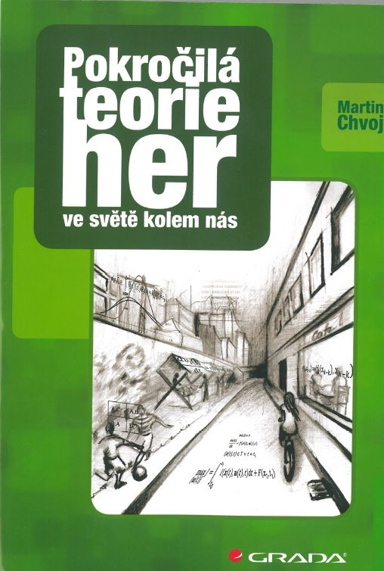

Před dvěma dny jsem poštou nečekaně obdržel knížku Martina Chvoje Pokročilá teorie her ve světě kolem nás, kterou v těchto dnech vydalo nakladatelství Grada (232 stran). Zaujala mě. Je totiž odvážným pokusem spojit výklad základů teorie her na pokročilejší úrovni s rozborem a populárněji laděným pojednáním o možnosti využít znalost základů teorie her v běžném životě. Pokusem, který je poměrně blízký tomu, o co se snažím v tomto seriálu. A nejen odvážným, ale i dosti zdařilým. Považuji to za určité znamení toho, že nazrála doba k mnohem většímu využití teorie her v běžném životě.
Jít touto cestou není jednoduché. Teorie her je disciplína, která využívá velmi vyspělý a náročný matematický aparát. To někdy svádí k tomu, že vysoce kvalifikovaní odborníci kladou důraz spíše na zdokonalování tohoto aparátu, než na možnosti jeho využití v reálném životě. Převažují pak zkoumání (abychom obrazně použili určitou analogii s biologií) "in vitro" (v původním smyslu "mimo živé tělo, ve zkumavce") místo zkoumání "in vivo" (v původním smyslu v živém nebo na živém těle, zaživa).
Autor je jednoznačně zaměřen na využití teorie her "in vivo". Dosahuje toho dvojím způsobem. Jednak tím, že má za každou kapitolou obsáhlou subkapitolu nazvanou "Nematematické shrnutí", ve které se snaží uvést i konkrétní aplikace v reálném životě. Jednak tím, že zařadil poměrně netradičně dvě nesmírně zajímavé kapitoly. Jedna se nazývá "Metahry", druhá "Sun-c´ a ti druzí".
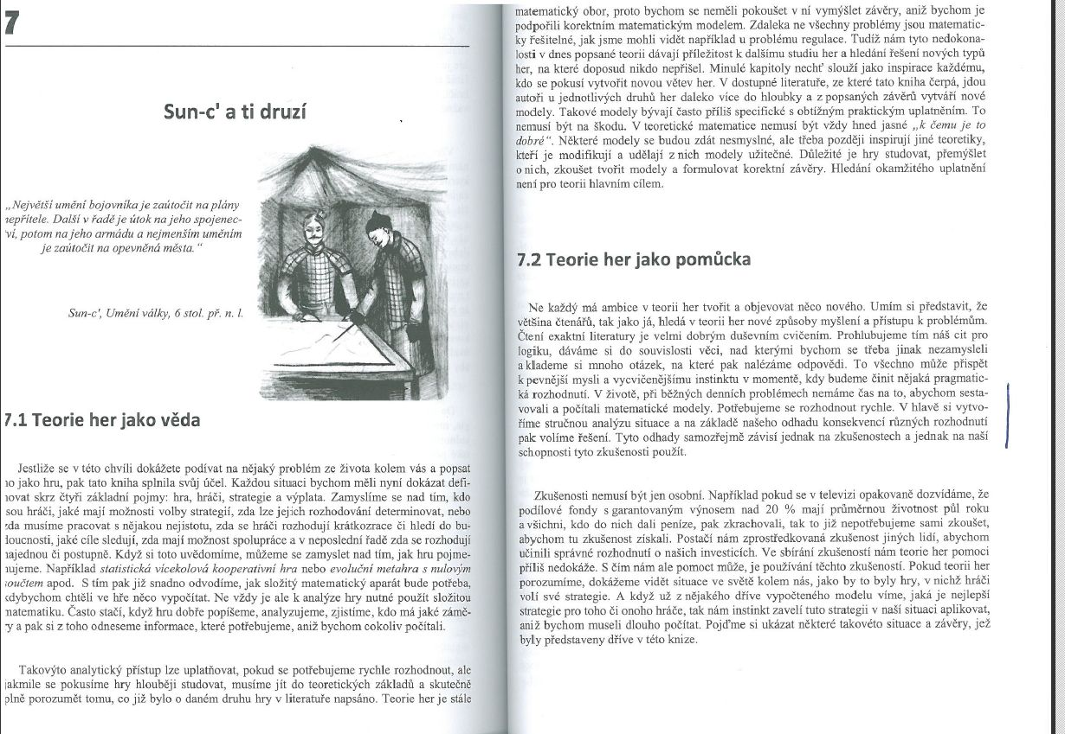
První z uvedených kapitol ukazuje na příkladu her s opakováním, jak spolu hry v reálném životě souvisejí a jak je obtížné reálné vztahy přenést do roviny modelu. Druhá z uvedených kapitol porovnává teorii her jako vědu a teorii her jako praktických pomůcku. Zde čtenář nalezne řadu podnětných inspirací.
Podle mého názoru je pojem "metahra" nutno aplikovat nejen na hry s opakováním, ale na hru která je generována jakoukoli vzájemnou souvislosti mezi různými hrami. Metodologické problémy, které nastoluje problematika analýzy her s opakováním jako metaher (autor se jí věnuje zejména na s. 174-179, využívá přitom i méně známou knihu Howarda z roku 1971), patří mezi nejzajímavější a nejpřínosnější. Proto jsme také stručnou reflexi knížky M. Chvoje zařadil jako díl (17.1.) našeho seriálu. Díl (17) je totiž věnován právě problematice kontextuálních her.
Knížku doporučuji každému, kdo se vydá směrem k pochopení reality prizmatem teorie her. Je sice trochu náročnější, ale má též pasáže srozumitelné širokému okruhu čtenářů. A ve smyslu teorie her pojaté "in vivo" je jednou z průkopnických.

(18.2) Jak lépe myslet
22. březen 2013

K čemu nám myšlení je? (A je vůbec k něčemu?) Jak postupovat při sestavení úplného dobře strukturovaného výčtu a jak jej využívat v každodenní praxi?

Obrázek: Jeden z hlavních symbolů špičkového myšlení 20. i 21. století. Fascinují postava z oblasti teorie her. Hlavní hrdina oskarového filmu Čistá duše. Mé vlastní foto ze 4. světového kongresu GMS. Zde je ve věku 84 let a plné duševní síle. (Odpověď kdo to je je v závěru článku.)
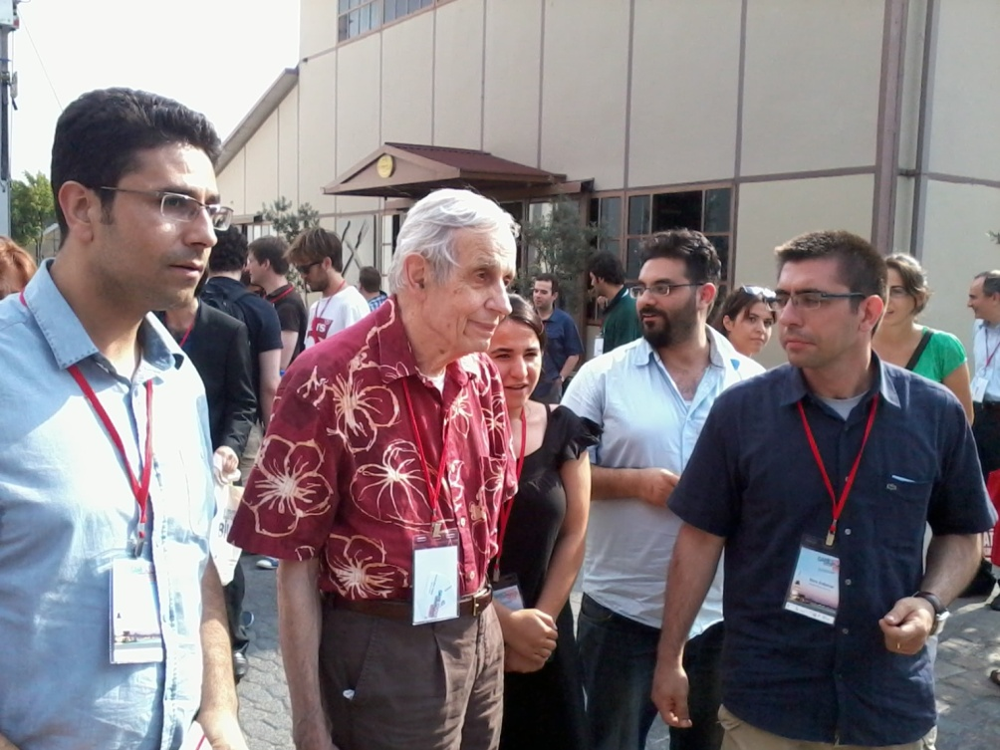

Technická opora:
Všimněme si, že se nám výčet postupně větví, např. výdaje běžné a výdaje mimořádné, výdaje provozní a výdaje investiční apod. Toto větvení pokračuje dál a dál. Když je chceme názorně zaznamenat, můžeme využít např.:

Grafické větvení:
výdaje domácnosti → běžné → dlouhodobého užití .....
→ krátkodobého užití .....
......
→ mimořádné .....

Větvení pomocí binárního kódu:
Výdaje domácnosti:
0 běžné
00 krátkodobého užití
01 dlouhodobého užití
.....
1 mimořádné
.....

Grafické vyjádření je názornější, v případě rozsáhlejšího výčtu však ztrácí přehlednost. Je lépe pracovat s binárním.

Praktický význam úplného dobře strukturovaného výčtu
Praktický význam úplného dobře strukturovaného výčtu si ukážeme na příkladu výdajů domácnosti. Představme si nyní, že domácnost sleduje určitý cíl. Může být formulován i velmi obecně či neurčitě (spokojenost členů domácnosti, zajištěná perspektiva, společenská úspěšnost apod.). K výše uvedenému cíli se vztahují všechny výdaje domácnosti. Jsou možné či nutné v tom smyslu, že domácnost je musí vynaložit, aby cíle dosáhla. Všimněme si, že výdaje domácnosti spolu souvisejí v dvojím smyslu:
- Buď v tom smyslu, že domácnost má možnost výběru mezi variantami vynaložení svých prostředků.
- Nebo v tom smyslu, že jednotlivé výdaje se mohou vzájemně doplňovat a tím větší měrou přispívat k naplnění cílů domácnosti.
Vidíme, že námi řešená úloha má praktický význam:
- Čím úplnější výčet uděláme, tím více možností, jak dosáhnout stanového cíle vidíme.
- Čím více zachytíme vzájemné souvislosti mezi jednotlivými body výčtu, tím efektivněji můžeme cíle dosáhnout.
To, co platí v případě výdajů domácnosti, platí rovněž - jak si každý bude moci ověřit na následujících příkladech - obecně.
Řešení úlohy úplného výčtu má značný praktický význam:
- Čím úplnější výčet uděláme, tím více možností, jak dosáhnout stanového cíle vidíme.
- Čím více zachytíme vzájemné souvislosti mezi jednotlivými body výčtu, tím efektivněji můžeme cíle dosáhnout.

Úkolem našeho poznání pak je co nejúplnější postižení vzájemné podmíněnosti (spolupůsobení či naopak protichůdné působení) procesů v oblasti praktického vyústění našeho poznání z hlediska cílů, které sledujeme.

Shrnutí a navazující otázky
1. Metoda úplného výčtu je založena na standardních postupech. Může ji použít každý a kdokoli se rovněž může podílet na jejím týmovém uplatnění, přitom tak, aby vnesl svůj původní vklad.
2. Metodu úplného výčtu můžeme použít opakovaně v tom smyslu, že předcházející aplikace v určité oblasti otevírá další otázky (které před tím nevyvstávaly), jejichž řešení může začít právě tím, že si uděláme plný výčet toho, čeho se týkají.
3. Uplatnění metody úplného výčtu nás vždy přivede k možnosti i potřebnosti hledat, jak se projevuje souvislost mezi jinými jevy. Jinými slovy - dostaneme se k problematice toho, jak spolu souvisí to, co jsme vyjádřili prostřednictvím strukturovaného výčtu a příslušných polarit, a v podobě jakých jevů se tyto souvislosti jeví.
4. To vše provádíme vědomě v rámci zahrnutí problému do kontextu vývojových tendencí, které se v dané oblasti realizují, a do praktického kontextu s důrazem na to, abychom důsledně identifikovali příčiny toho, na čem praktická realizace toho, co odpovídá obecným vývojovým tendencím, vázne.
5. Tento postup tak trochu připomíná práci archeologa. Archeolog odkrývá vrstvu po vrstvě, aby zjistil, kdo, co, jak a proč kdysi dělal. V případě uplatnění výše popsaných a předvedených metod odkrýváme vrstvu po vrstvě (z hlediska hierarchie "jev - projev souvislostí mezi jevy"), abychom zjistili, o co, komu a proč jde.

Úloha k zamyšlení 1(18.2)
Existuje nějaké všeobecně platné tvrzení? Tvrzení, které nelze zpochybnit? - Pokud ano, tak co by takovýmto tvrzením mohlo být? Proč nelze zformulovat alternativu vůči nezpochybnitelnému a vždy či za všech okolností platnému tvrzení?
A ještě odpověď, kdo je na obrázku: John Forbes Nash

(18.3) Jak lépe myslet
23. březen 2013
Všechno, co se má "tak a tak a ne jinak", může být (za určitých podmínek, po překročení určitých hranic, v nichž jsme se dosud pohybovali) "jinak". Umění poznání jako umění hledání a interpretace přesahu (ex box - vyskočení z "krabičky").

K úloze 1(18.2)
Najít nějaké všeobecně platné tvrzení je velmi obtížné. Ani "1+1" nemusí platit všeobecně (platí jen v určitém systému), ani výrok "každý jednou zemře" není nezpochybnitelný. A platí to i pro další tvrzení.

Úvodní poznámka
Žádné tvrzení není všeobecně platné a nedává nám absolutní jistotu. Hledání "absolutně pravdivého", "neměnného základu poznání", "apodiktického" atd. doposud vždy skončilo neúspěchem. Svět, ve kterém žijeme, je prostě takový. A patrně ani jiný být nemůže. Pokud se o něco, co je součástí našeho poznání, chceme opřít, tak je to právě celý systém našeho poznání. Tedy to, že jsme schopni si vše dát do souvislostí. V jednom z dalších pokračování si ukážeme, jak si věci dávat do souvislostí co nejefektivněji.
Skutečnost, že každé tvrzení má svůj přesah (tedy, že "to, co se má tak a tak může být i jinak"), je dobré brát jako naprostou samozřejmost. Umožňuje nám to včas vybočit ze zajetých kolejí, pokud tyto vedou do slepé uličky, nespadnout do pasti skupinového omylu, který je vždy založen na nezpochybnitelnosti nějakého tvrzení. Především nám to však umožňuje objevovat nové. To má vždy podobu přesahu stávajícího. Čím více nám stávající poznatek zdál být jednou provždy daný, tím významnější je překročení hranic jeho platnosti.
Jak překračujeme stávající poznání - jednoduchý příklad
Začneme velmi jednoduchým příkladem, výrokem "václavka je jedlá."

Schematicky by bylo možné vyjádřit tento výrok následujícím způsobem:
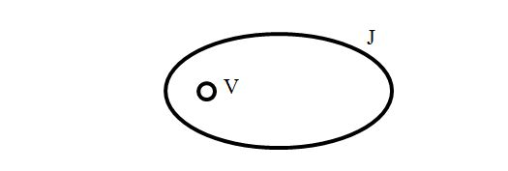
Kde:
V - znamená "být václavkou" (množina václavek)
J - znamená "být jedlý" (množina jedlých věcí)
Nyní uděláme krok, jehož smysl si uvědomíme teprve, až dojdeme o kousek dál. Přepíšeme náš výrok jiným způsobem, který se bude zdát trochu těžkopádný. A to následujícím způsobem:
VJ
00 interpretovatelná alternativa
01 interpretovatelná alternativa
10 neinterpretovatelná alternativa (!)
11 interpretovatelná alternativa

kde - V je "být václavkou", J je "být jedlý" (0 ne, 1 ano)
- s využitím dvojkového zápisu jsou prezentovány všechny možnosti,
- přeškrtnuta je ta, která je v daném kontextu neinterpretovatelná, vyloučena.
Jednoduchý výrok "václavka je jedlá" tedy lze rozložit na několik dalších:
- Nalezneme interpretaci toho, co není václavkou a není jedlé (případ kdy V i J nabývá hodnoty 0).
- Nalezneme interpretaci toho, co není václavkou a je jedlé (případ kdy V nabývá hodnoty 0 a J hodnoty 1).
- Nalezneme interpretaci toho, co je václavkou a je jedlé (případ kdy V i J nabývá hodnoty 1).
- Nenalézáme však interpretaci toho, že něco je václavkou a současně to, co je václavkou, není jedlé (případ kdy V nabývá hodnoty 1 a J hodnoty 0).
Výrok "václavka je jedlá" lze tedy chápat i jako sdělení, že nemáme představu o případu, kdy něco by bylo václavkou a současně to nebylo jedlé. Jakmile ovšem přeformulujeme původní výrok v této podobě, napadne nás řada příkladů interpretace toho, co výrok implicitně označuje jako neinterpretovatelné. Všimněme si, že pouhá změna formální podoby zápisu nás dovedla k tomu, že začínáme uvažovat, "jak jinak" by tomu mohlo v daném případě být.

Úlohy k zamyšlení 1-3(18.3):
1. Uveďte příklady jiný výroků a přepište je ve formě interpretovatelných a neinterpretovatelných tvrzení.
2. Uveďte co největší počet případů toho, co je václavkou a současně není jedlé (tj. pokuste se najít interpretaci toho, co původní výrok označuje jako neinterpretovatelné).
3. Podobným způsobem hledejte interpretaci původně neinterpretovatelných tvrzení obsažených v těch výrocích, které jste si vybrali a které jste přepsali v příslušné formě zápisu.
Ukazuje se, že vstup nového poznatku má velmi obecnou podobu. Jde o přesah stávajících pojmových určení
Obecně platí:
- Každé určité určení má svůj přesah v podobě možnosti interpretovat vyloučená určení.
- Tím určité určení ztrácí svoji určitost a stává se neurčitým.
- Určitost lze obnovit vymezením podmínek, za kterých platí původní určitost a za kterých doplňující (původně vyloučená) určení.
Ke kultuře pojmového myšlení patří schopnost nacházet přesahy (interpretovat původně neinterpretovatelné) a nacházet rozlišující podmínky. Interpretování přesahu je spojeno s invencí, někdy může mít pro rozvoj poznání zcela zásadní charakter.

